委托书
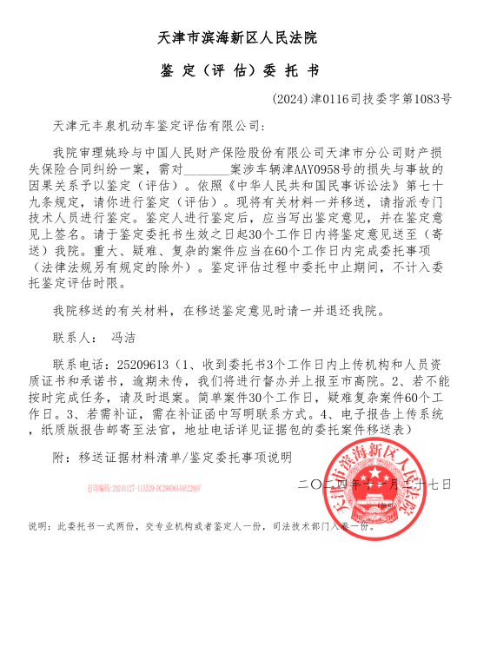
委托书1

行驶证
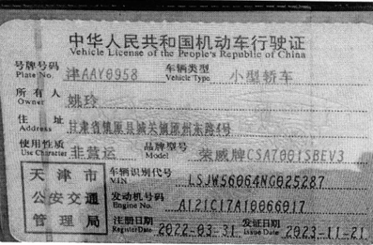
行驶证1
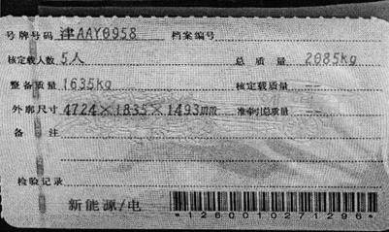
行驶证2

识别代码
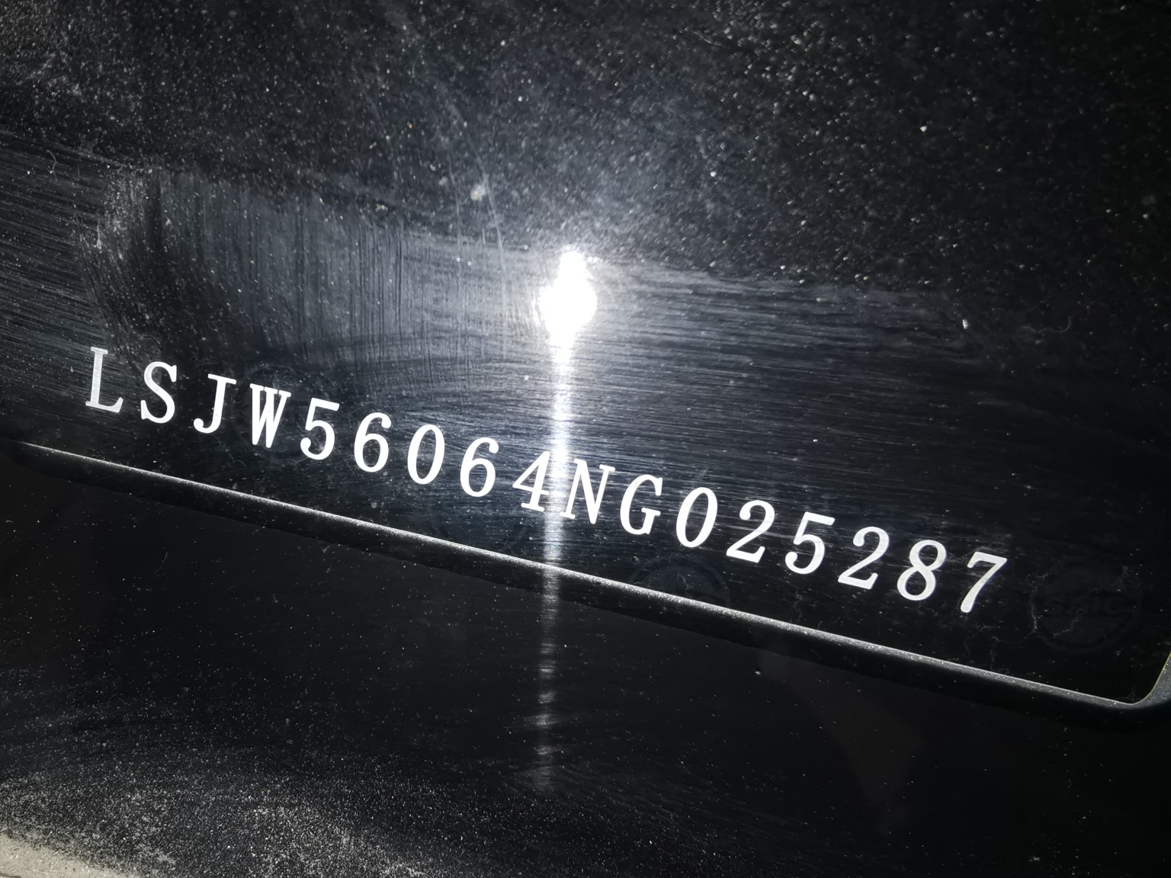
识别代码1

现场照片
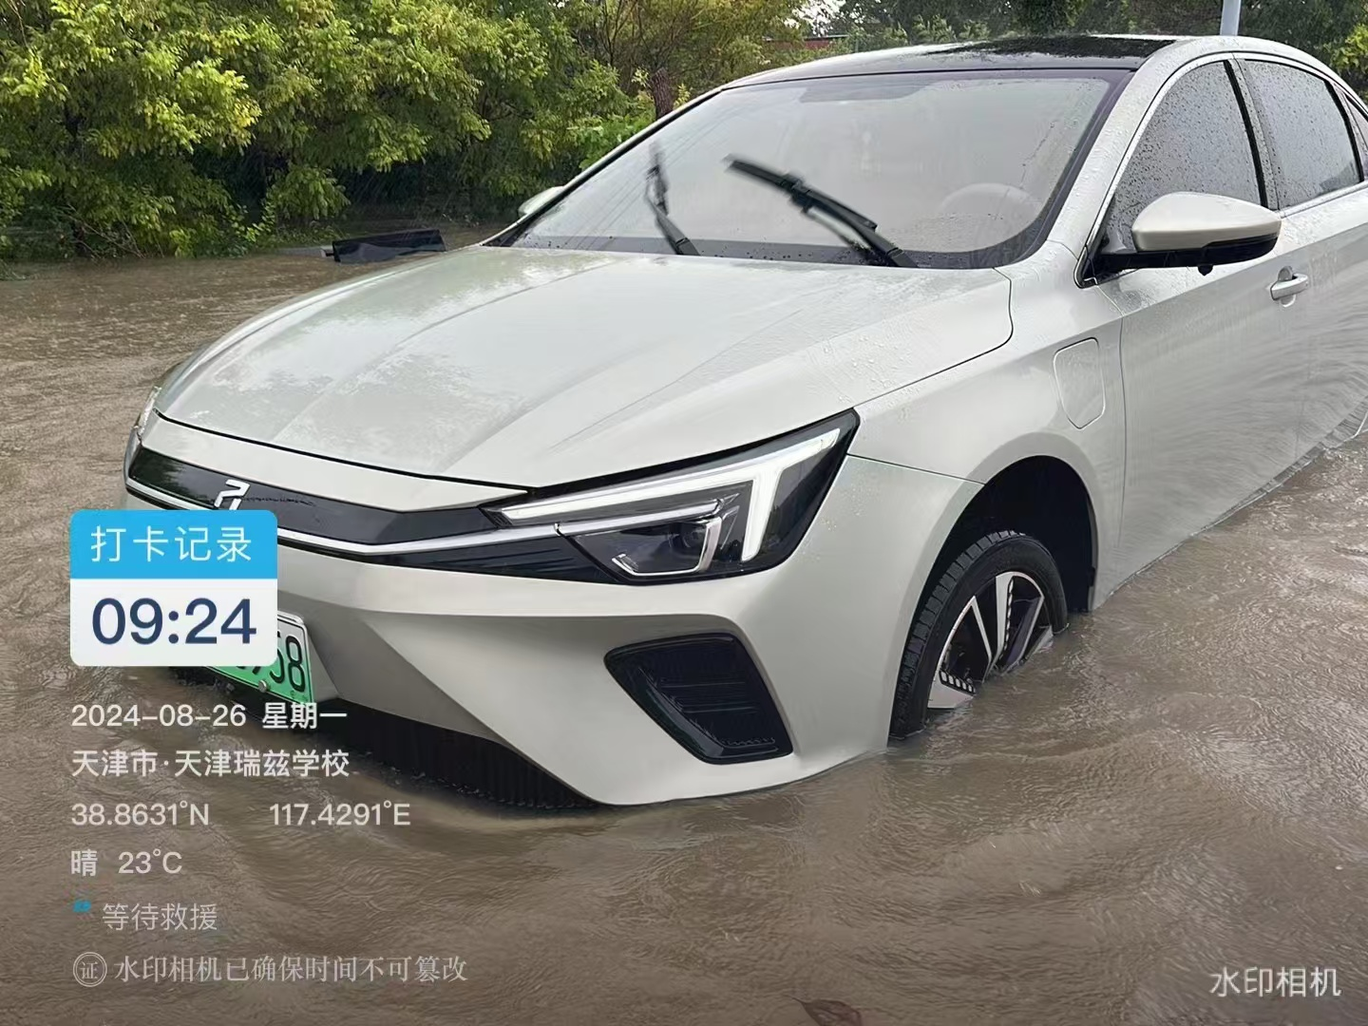
现场照片1
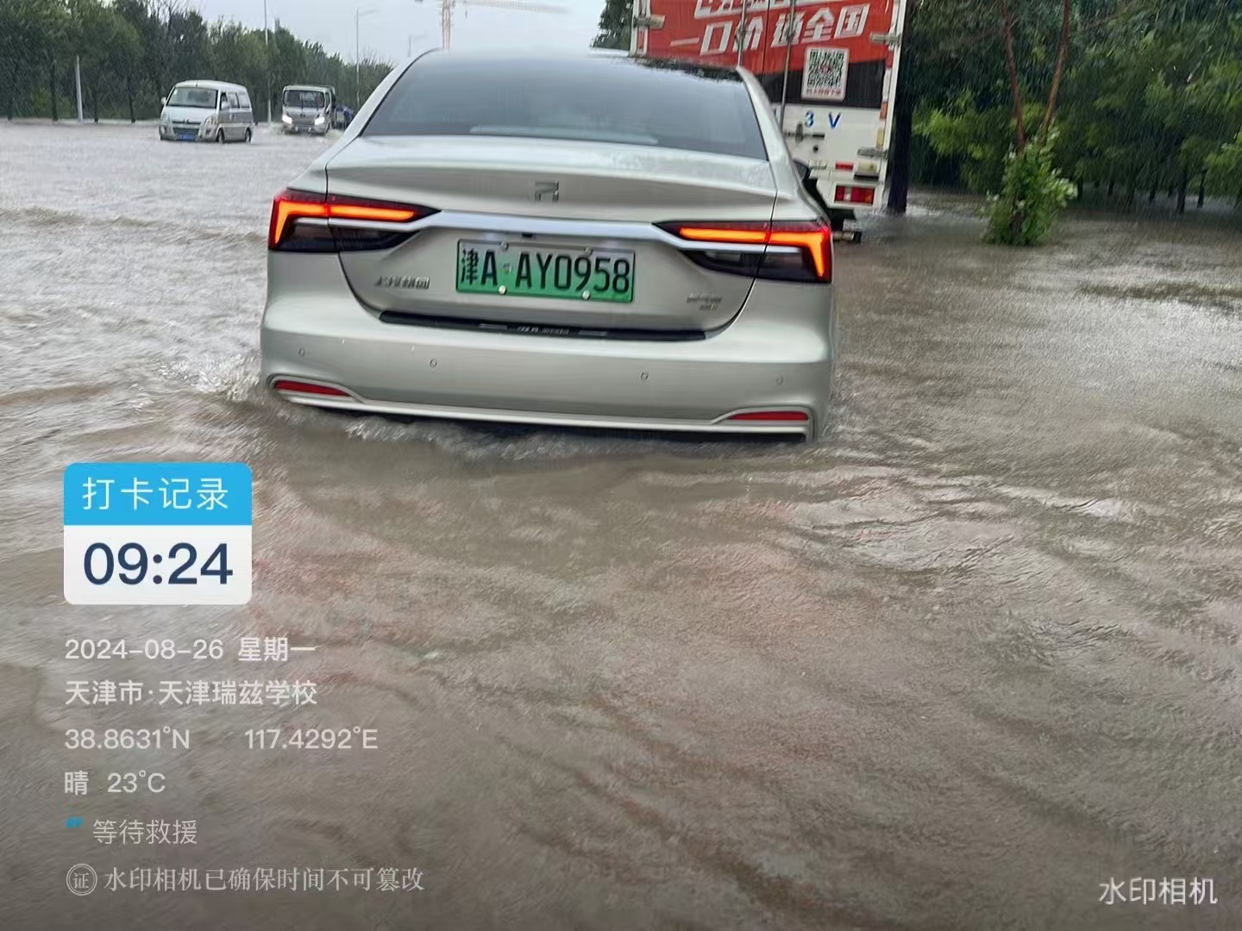
现场照片2

查勘照片
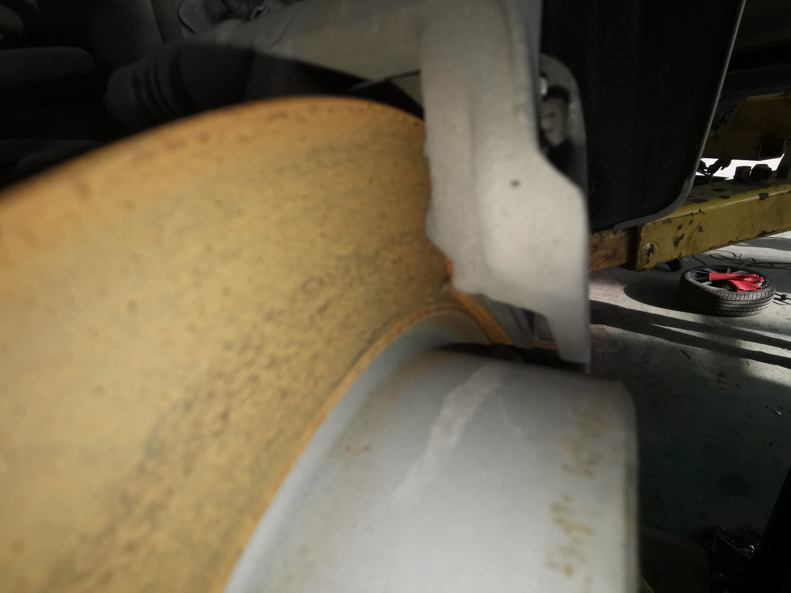 | 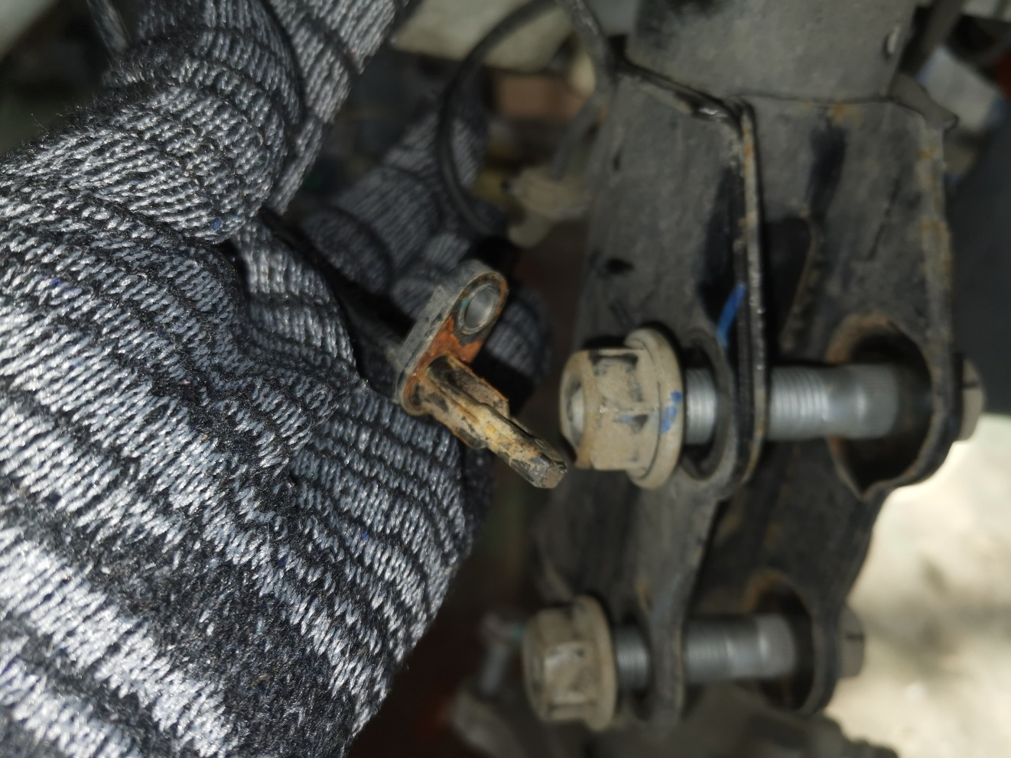
查勘照片 1 | 查勘照片 2
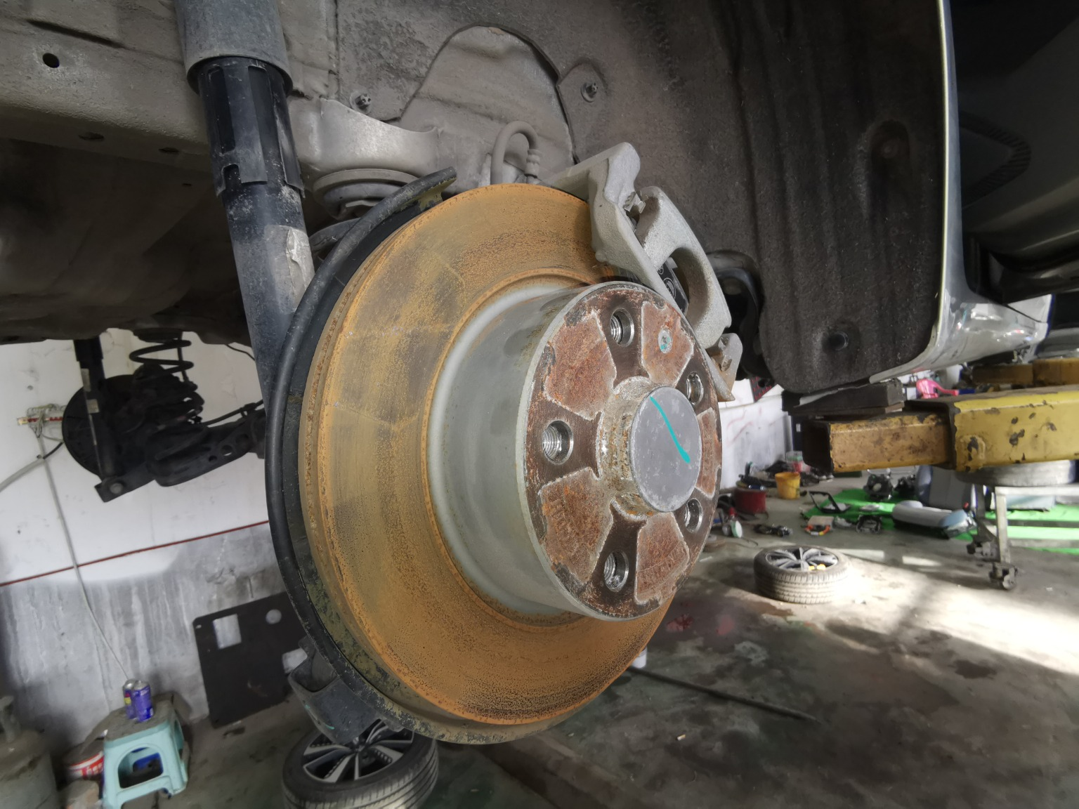 | 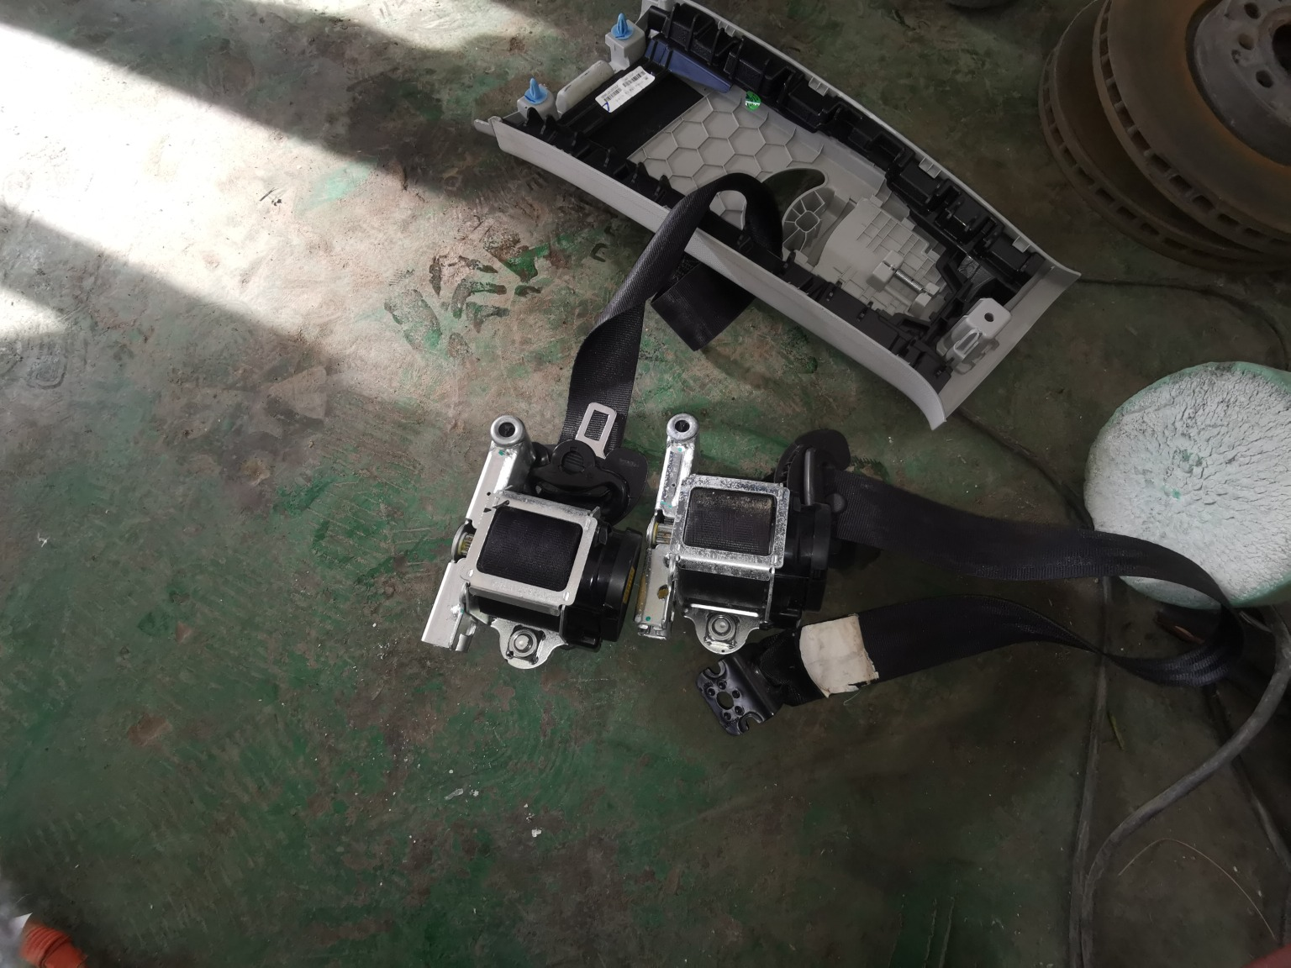
查勘照片 3 | 查勘照片 4
 | 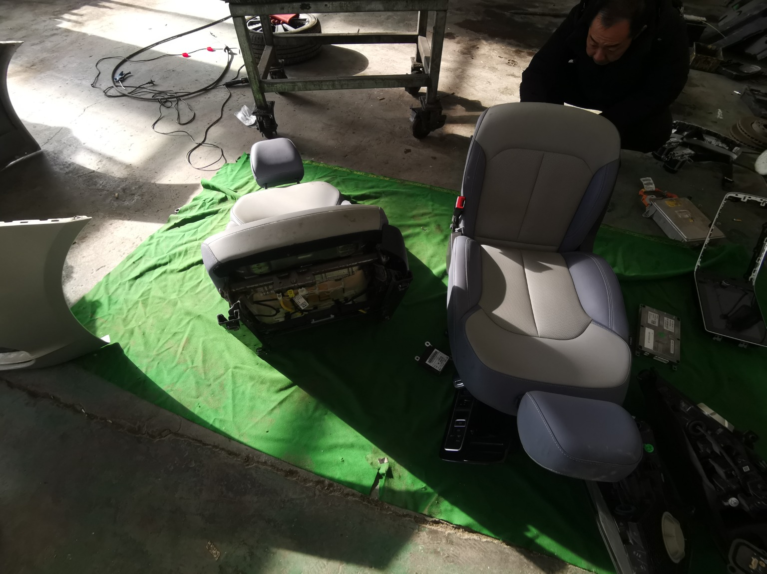
查勘照片 5 | 查勘照片 6
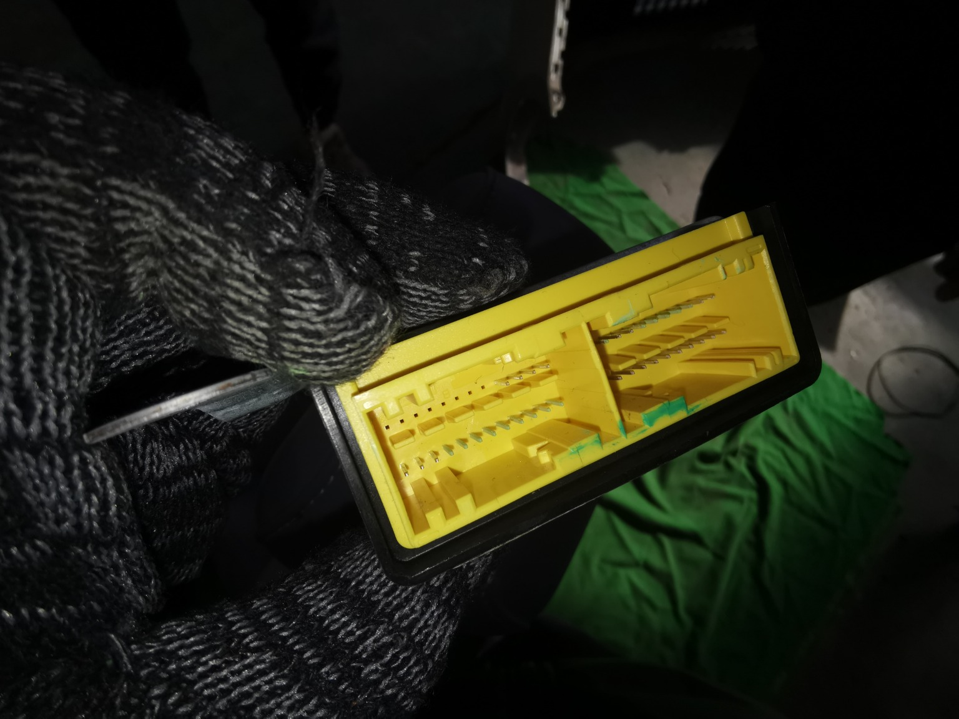 | 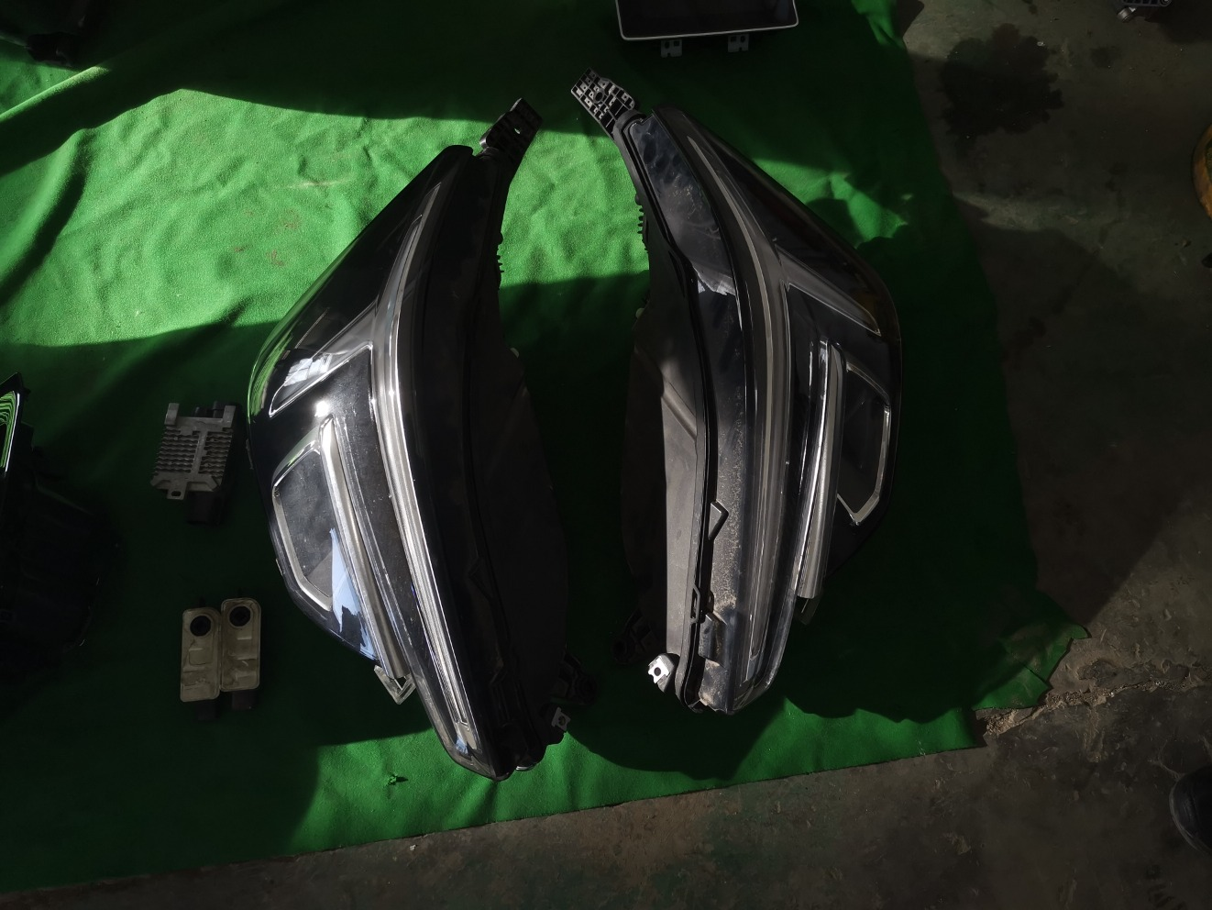
查勘照片 7 | 查勘照片 8

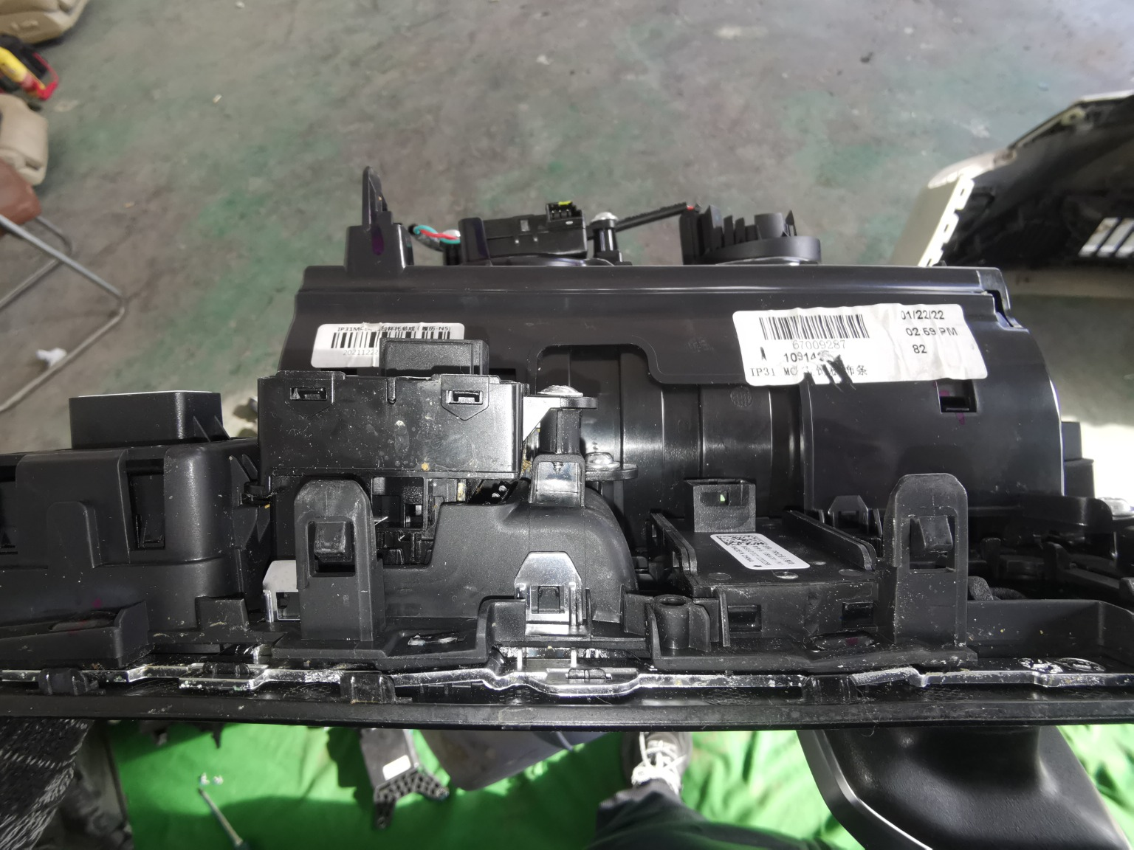 | 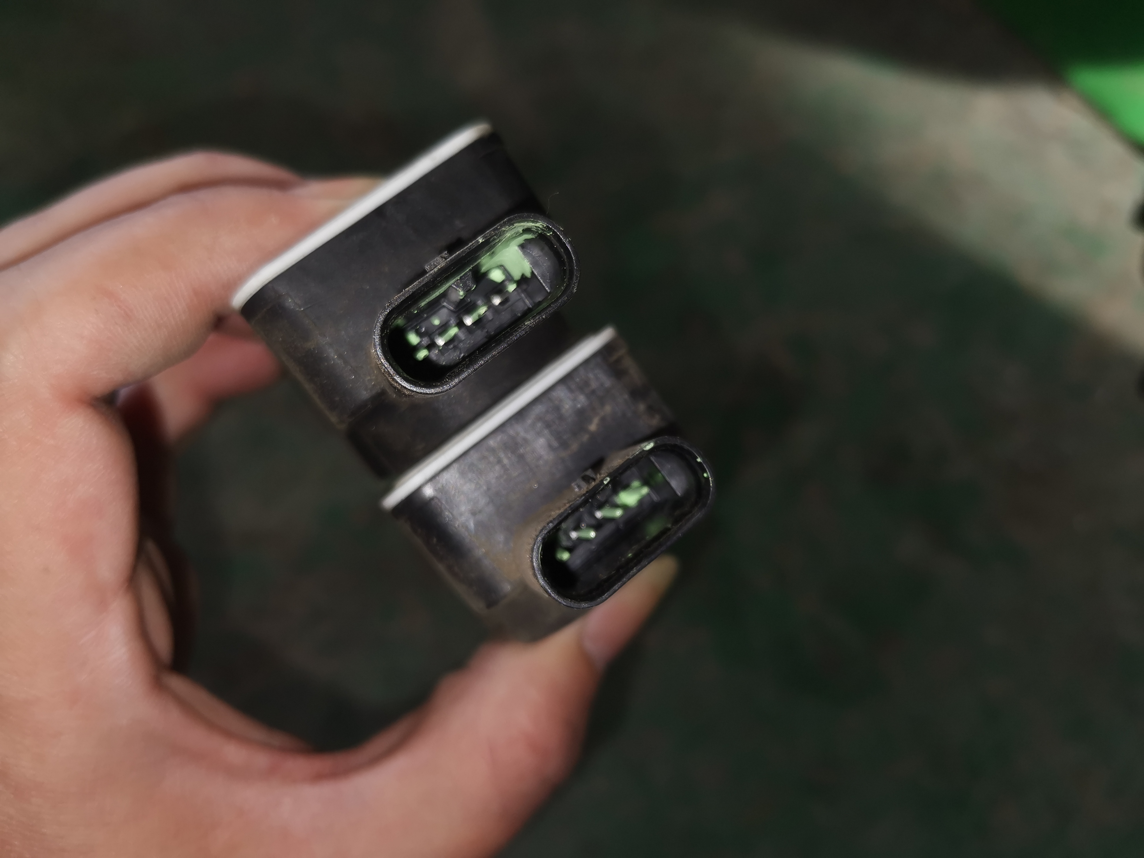
查勘照片 9 | 查勘照片 10
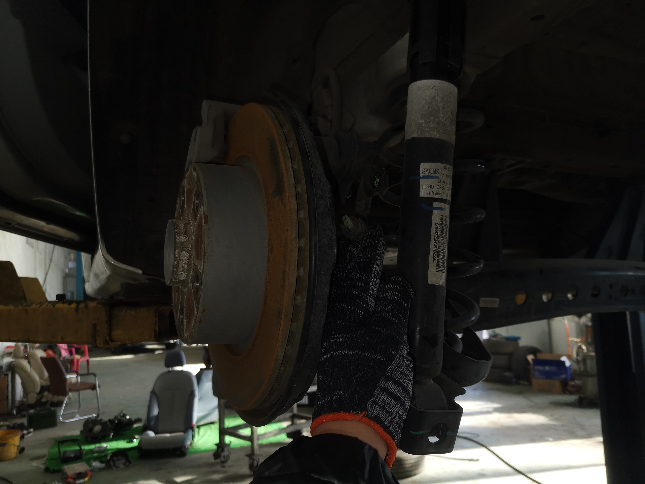 | 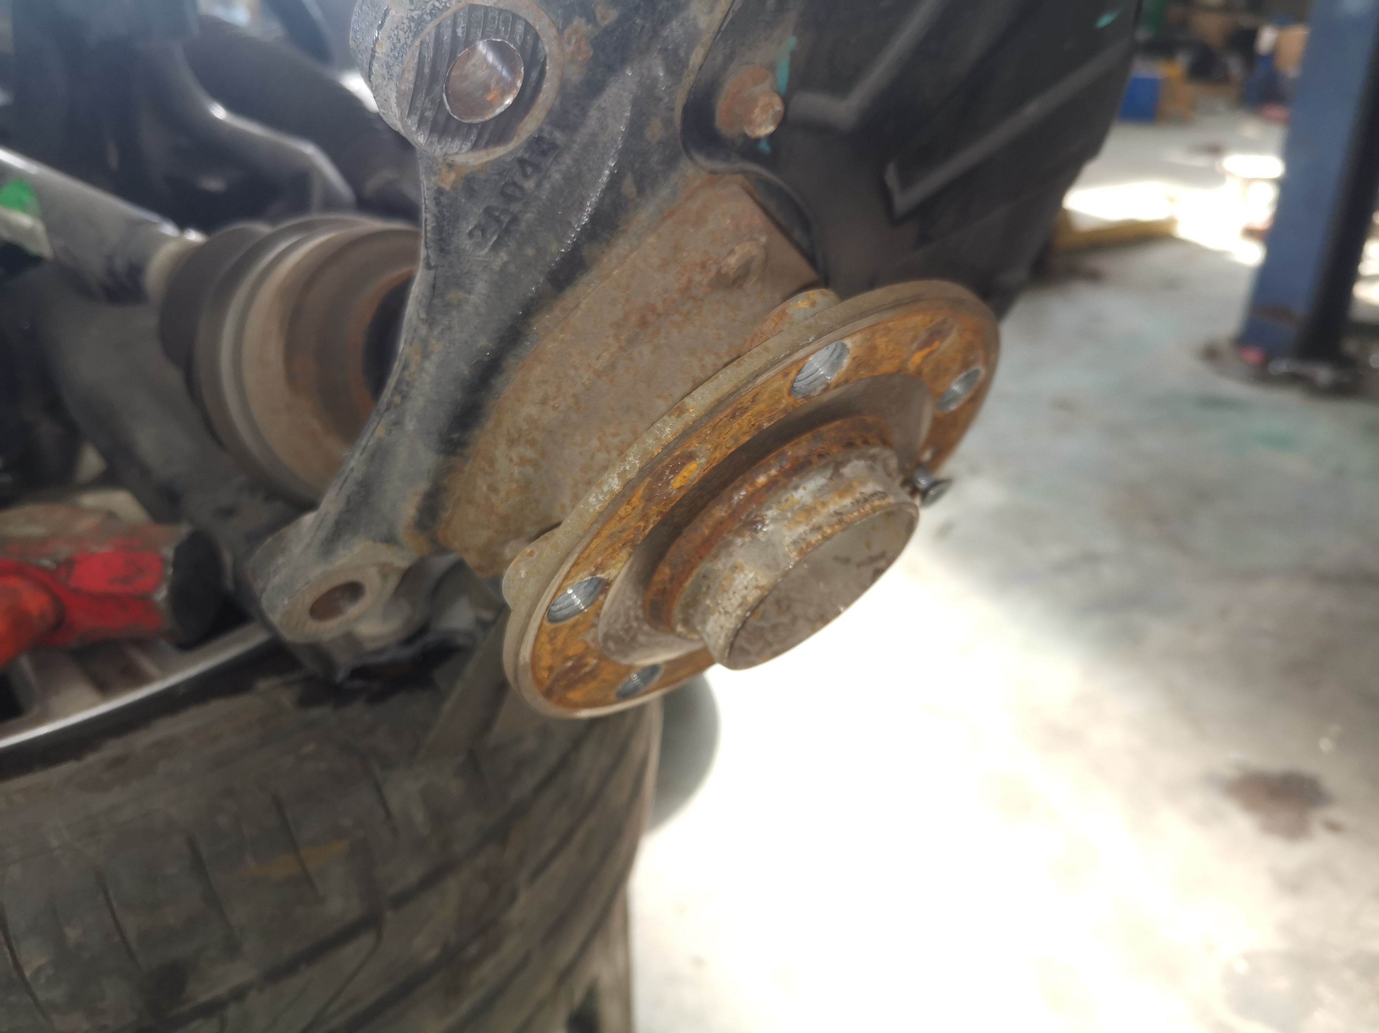
查勘照片 11 | 查勘照片 12
 | 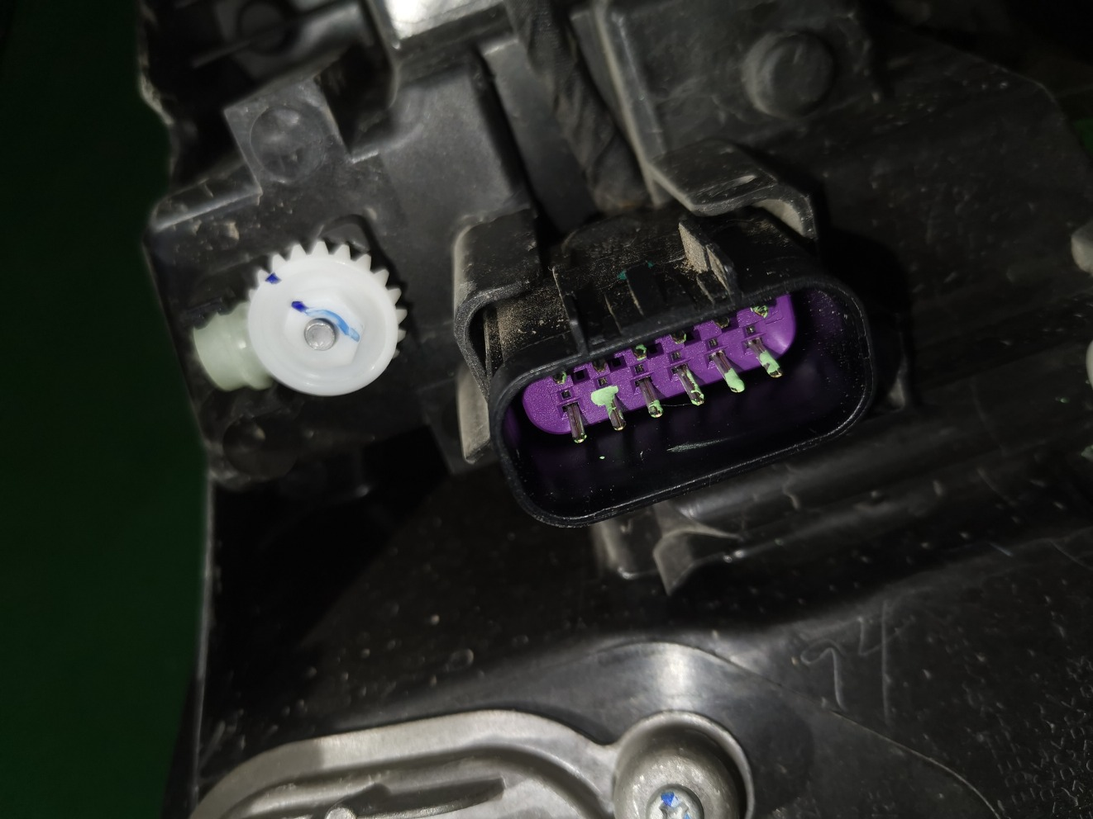
查勘照片 13 | 查勘照片 14
 | 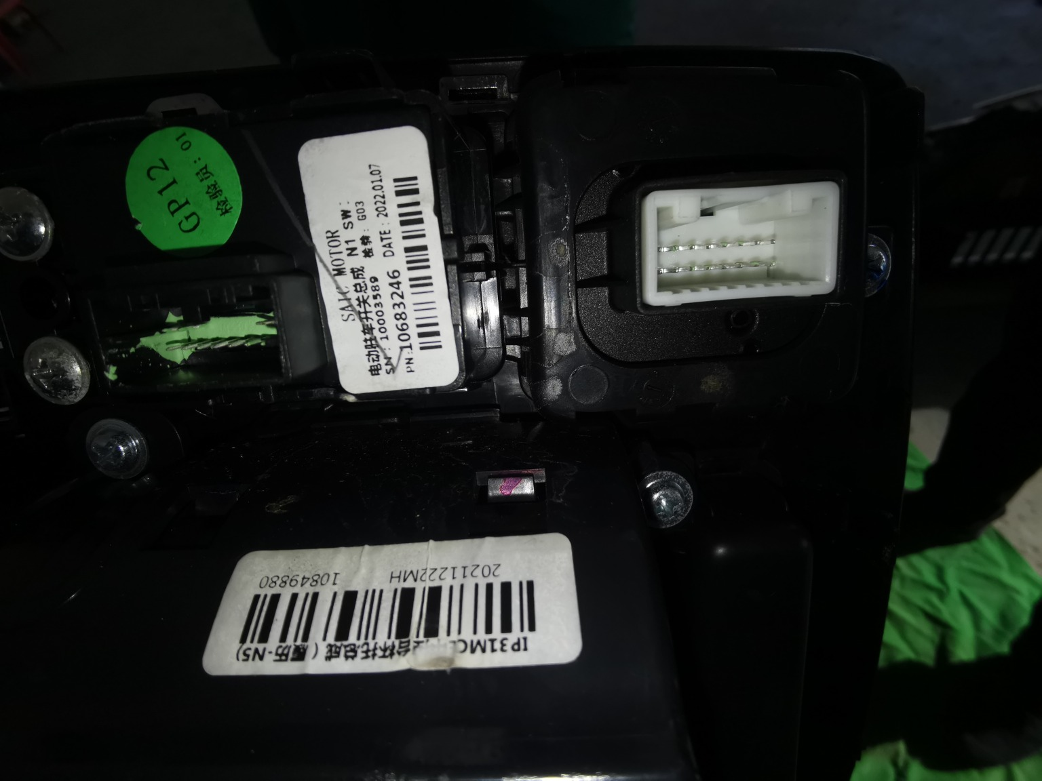
查勘照片 15 | 查勘照片 16

查勘照片 17 | 查勘照片 18
 | 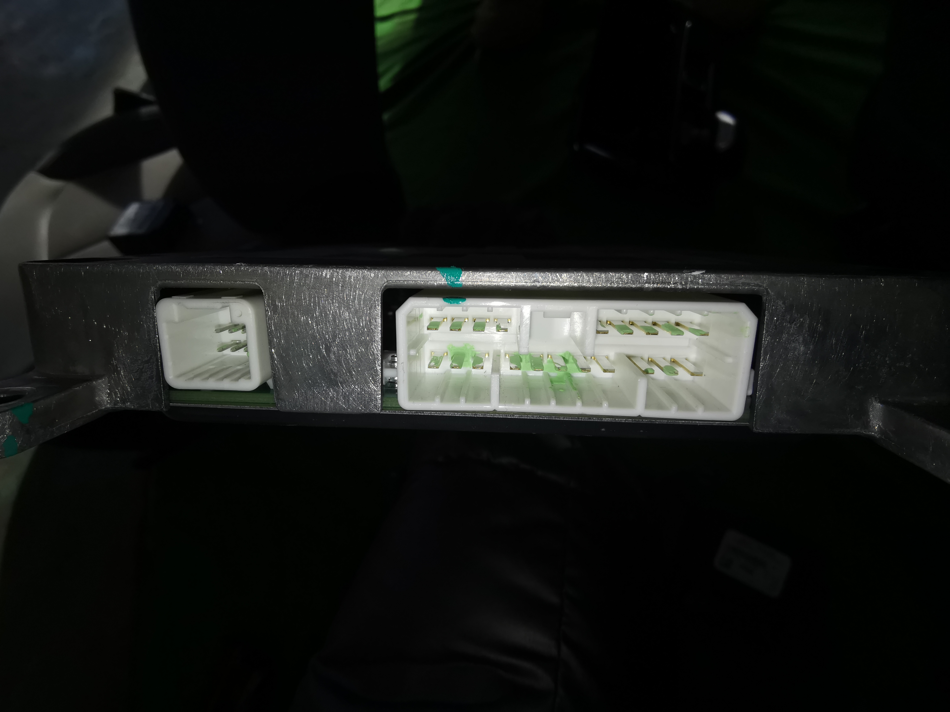
查勘照片 19 | 查勘照片 20
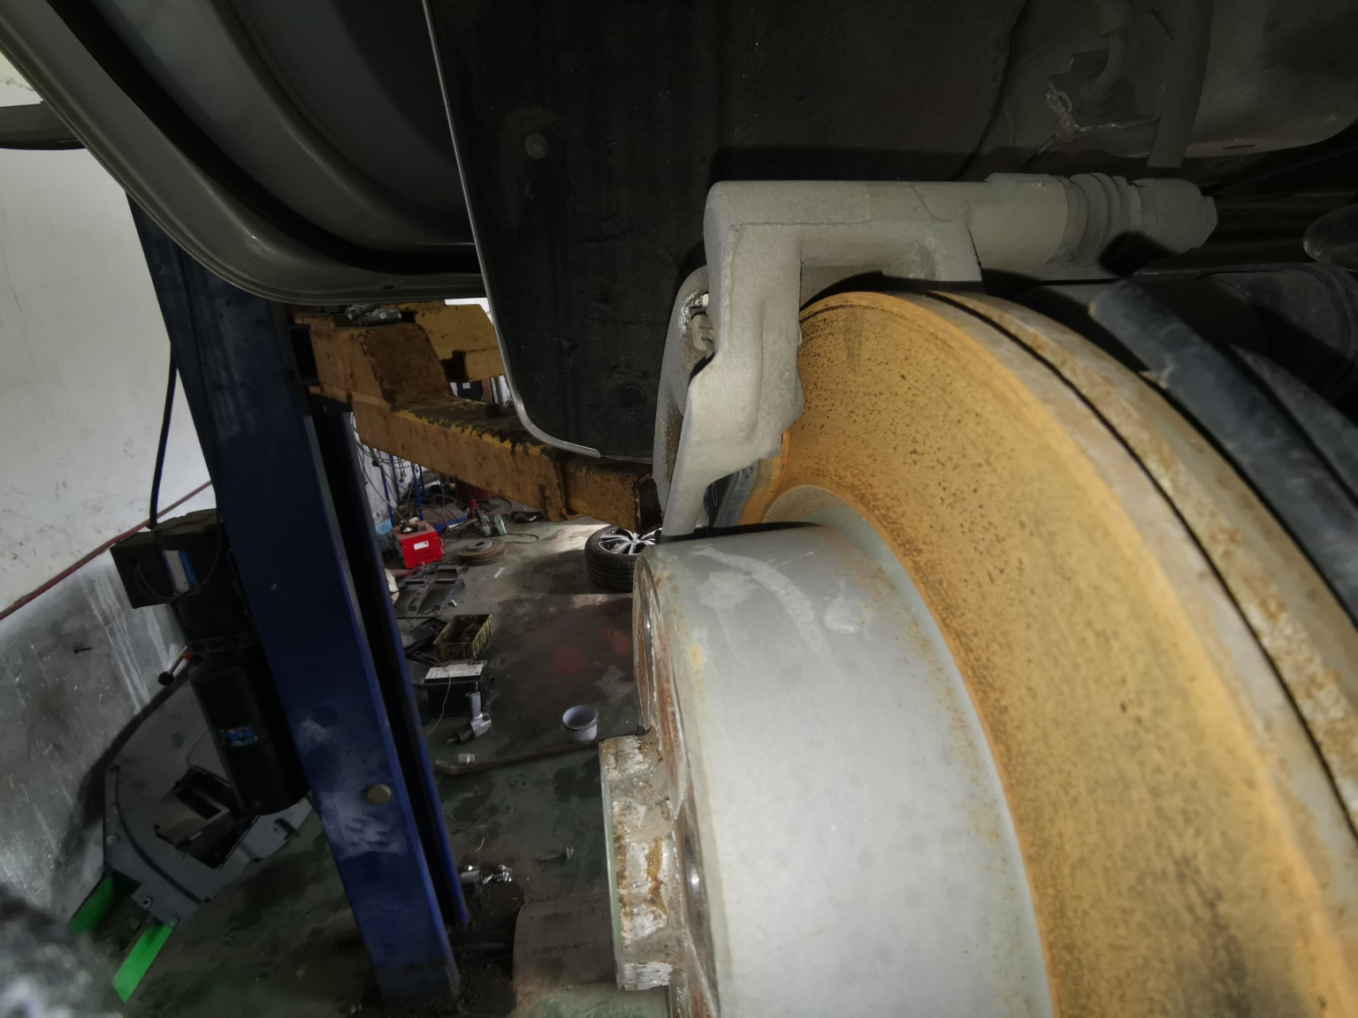 | 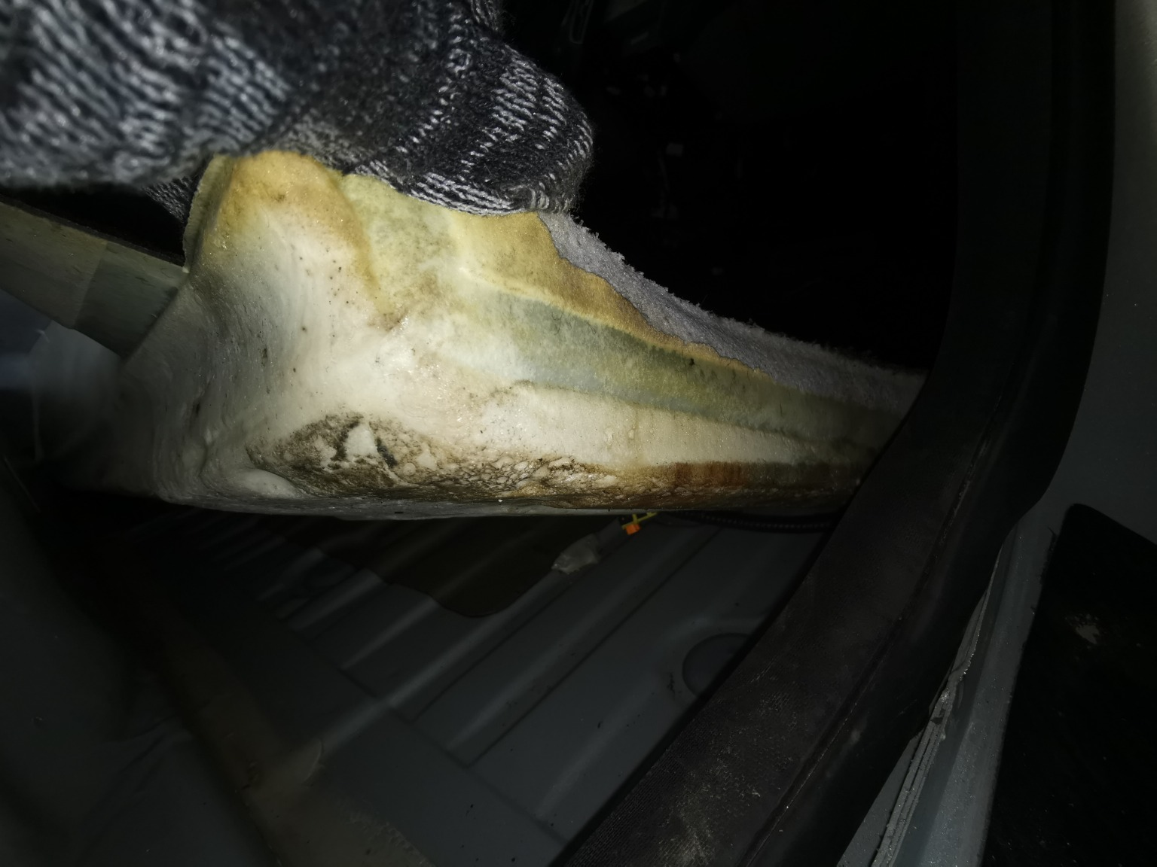
查勘照片 21 | 查勘照片 22
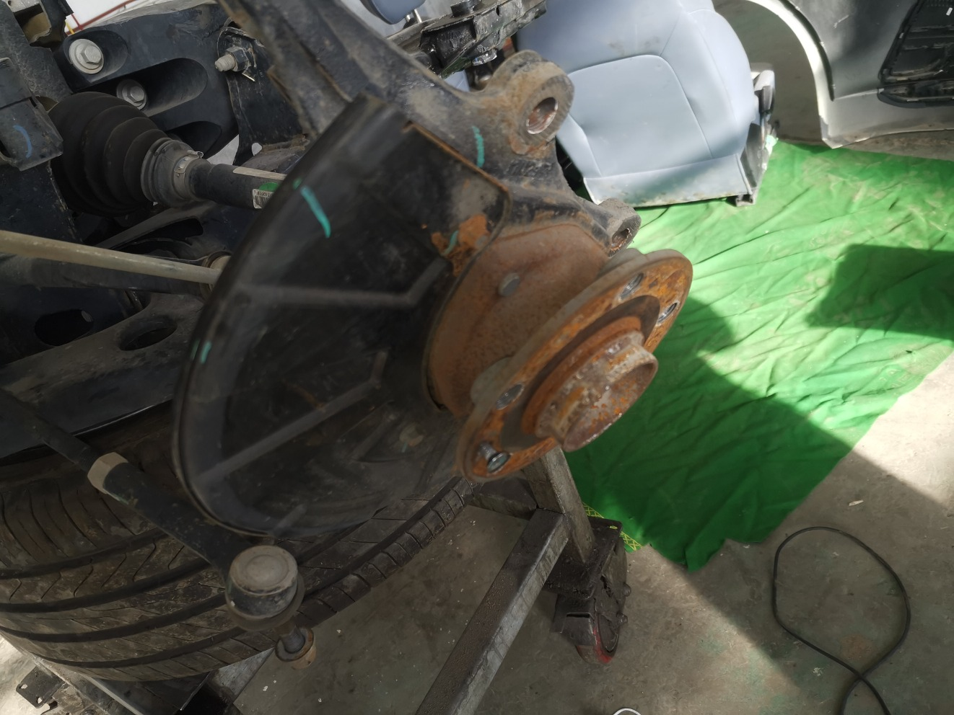 | 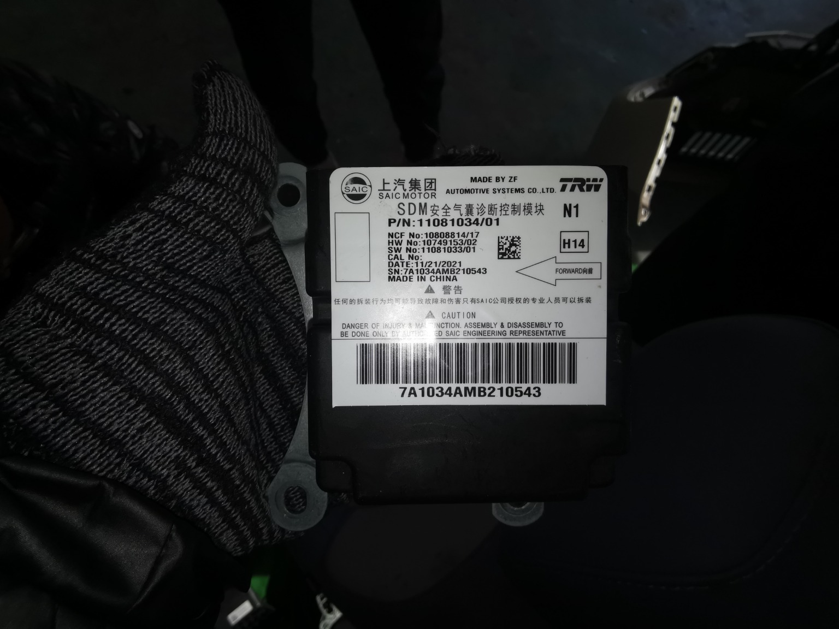
查勘照片 23 | 查勘照片 24

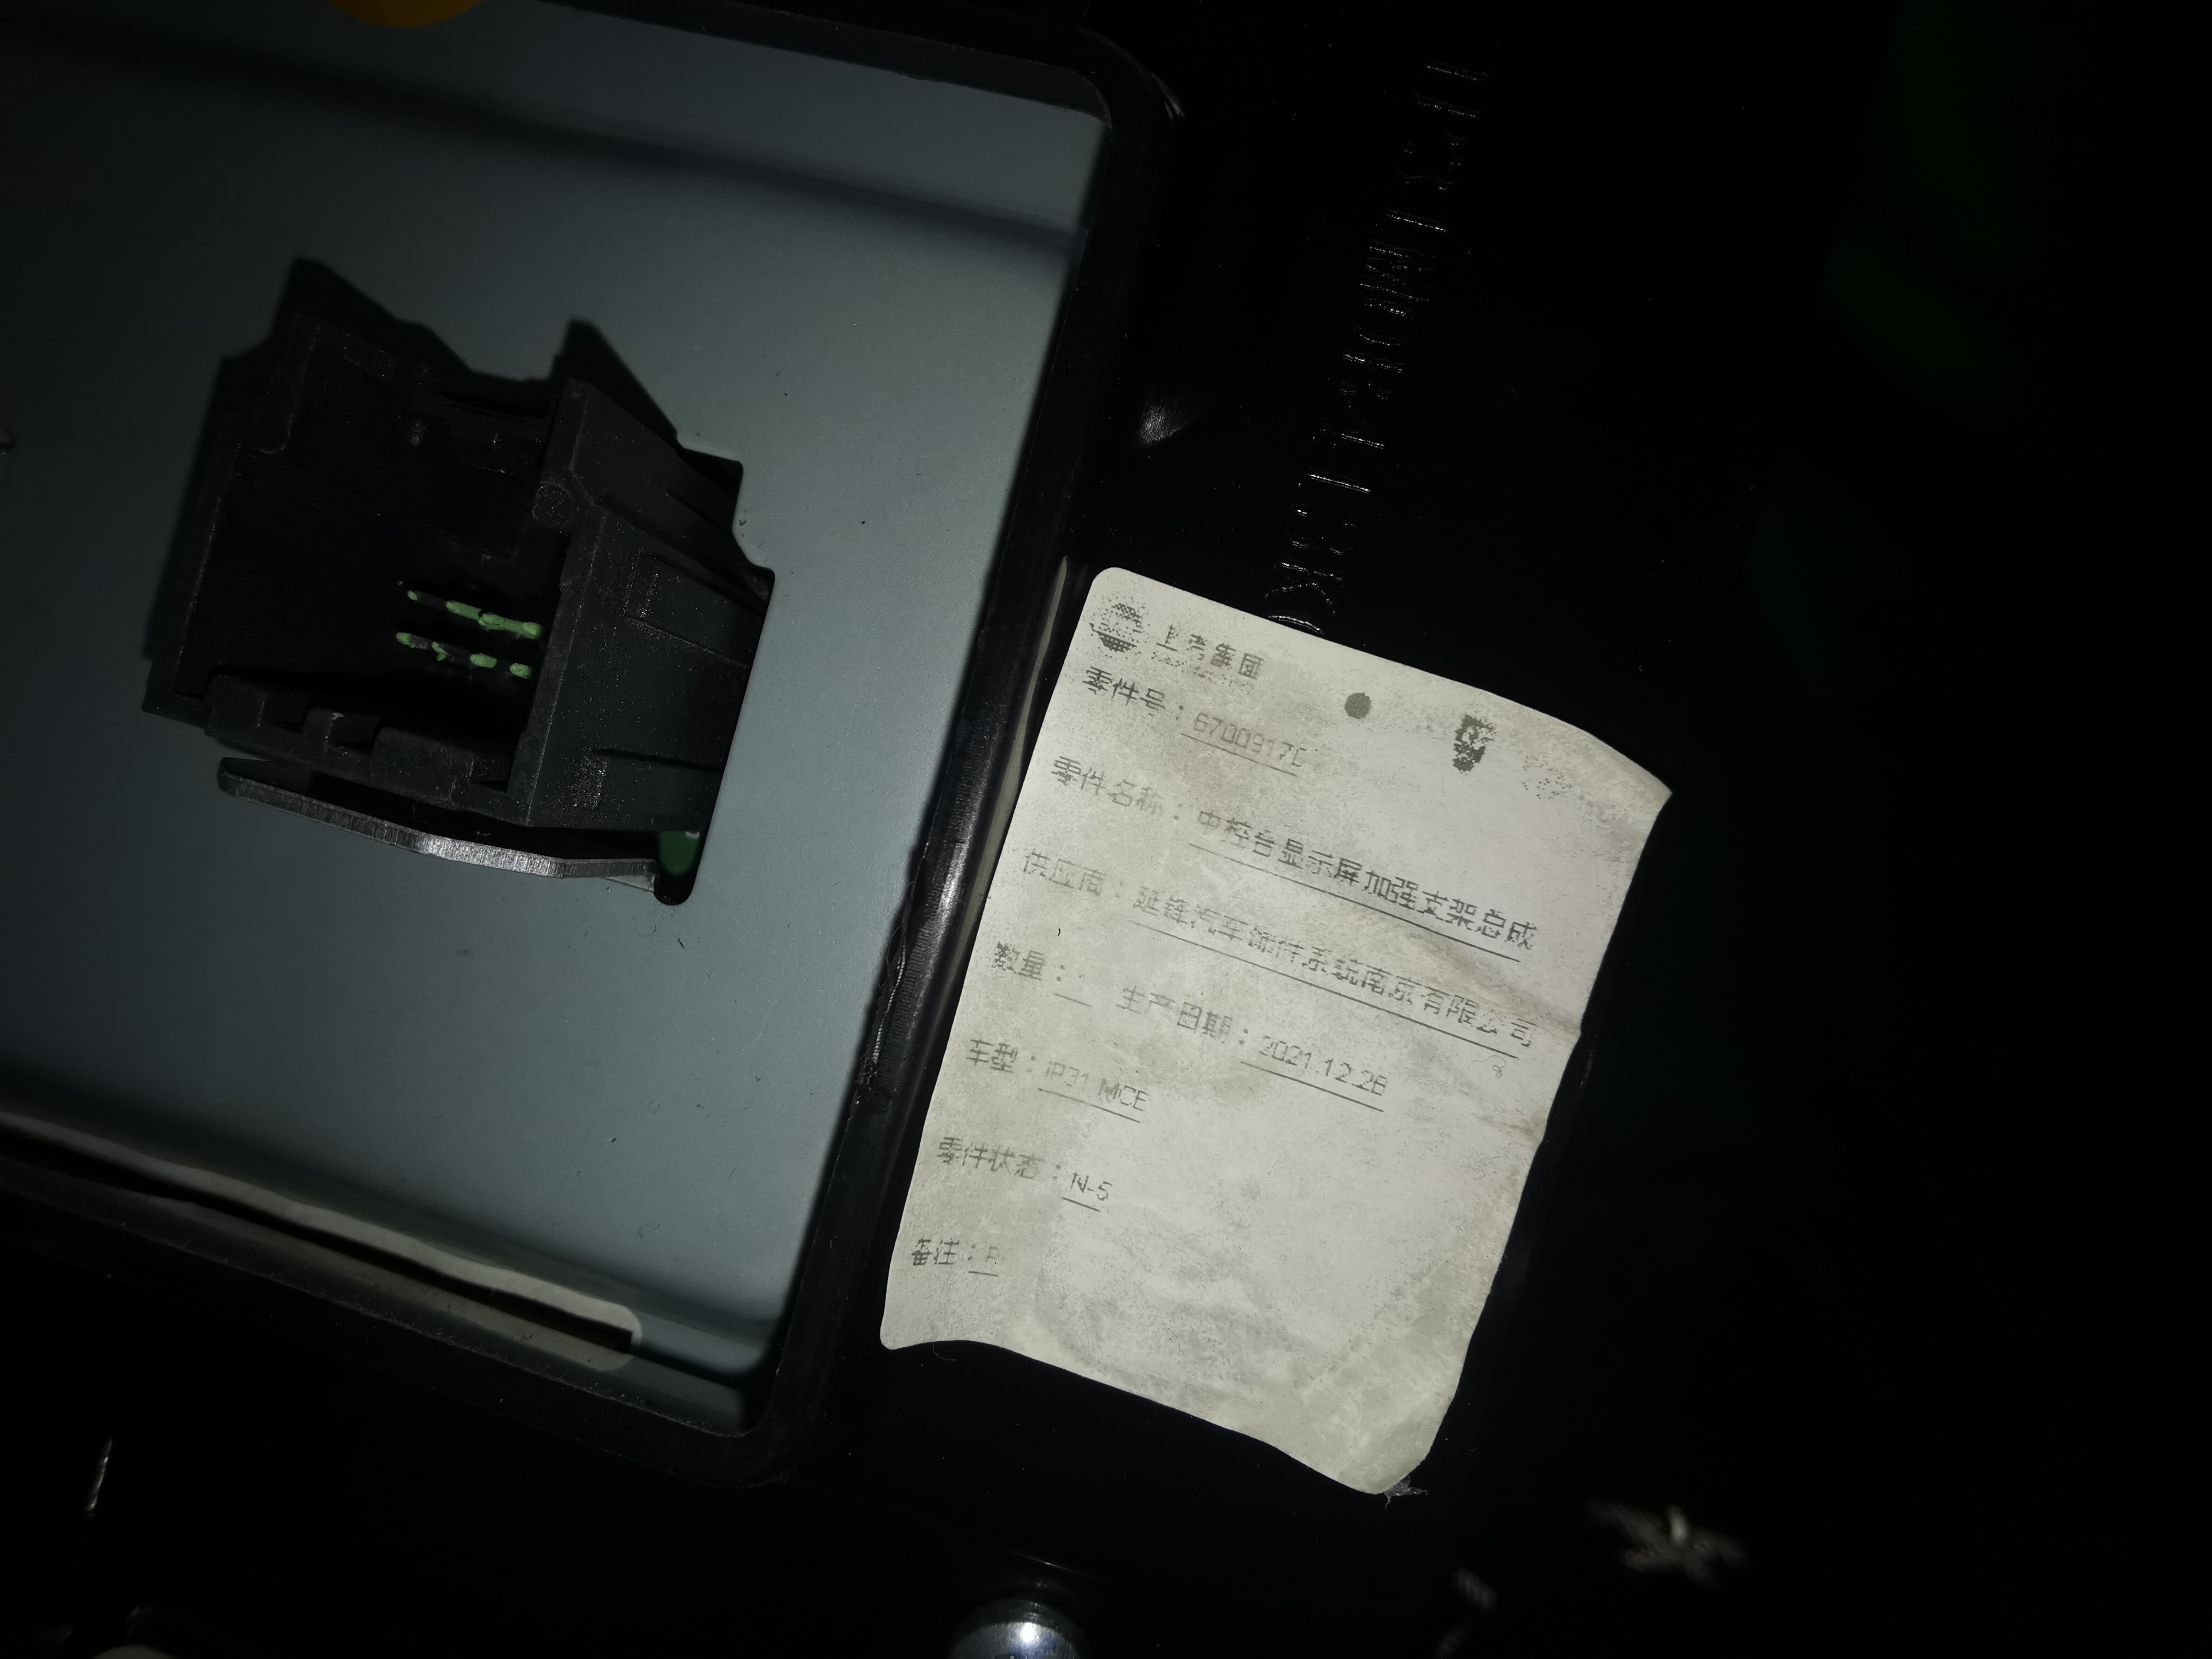
查勘照片 25 | 查勘照片 26
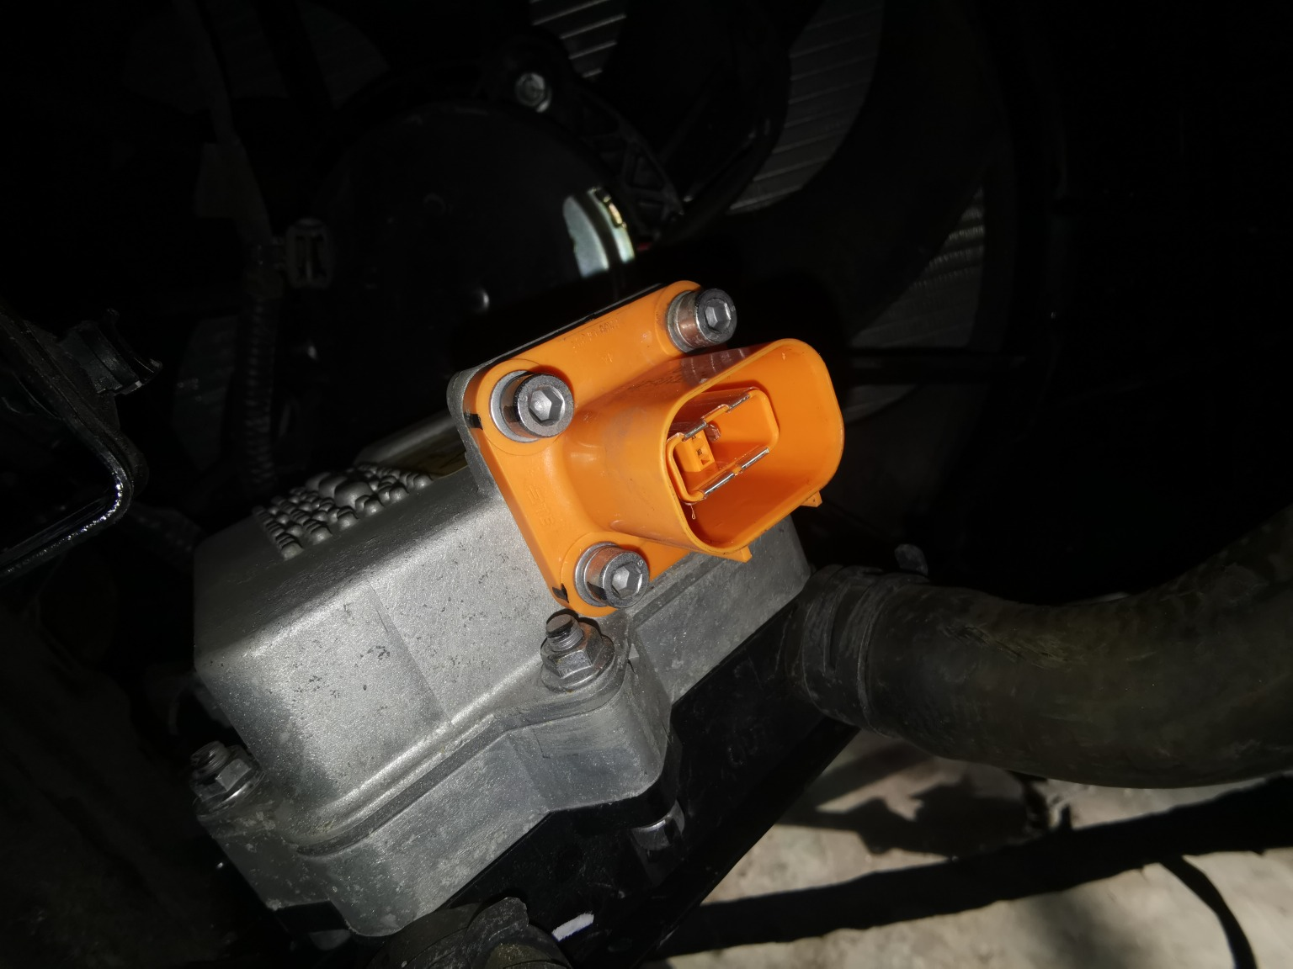 | 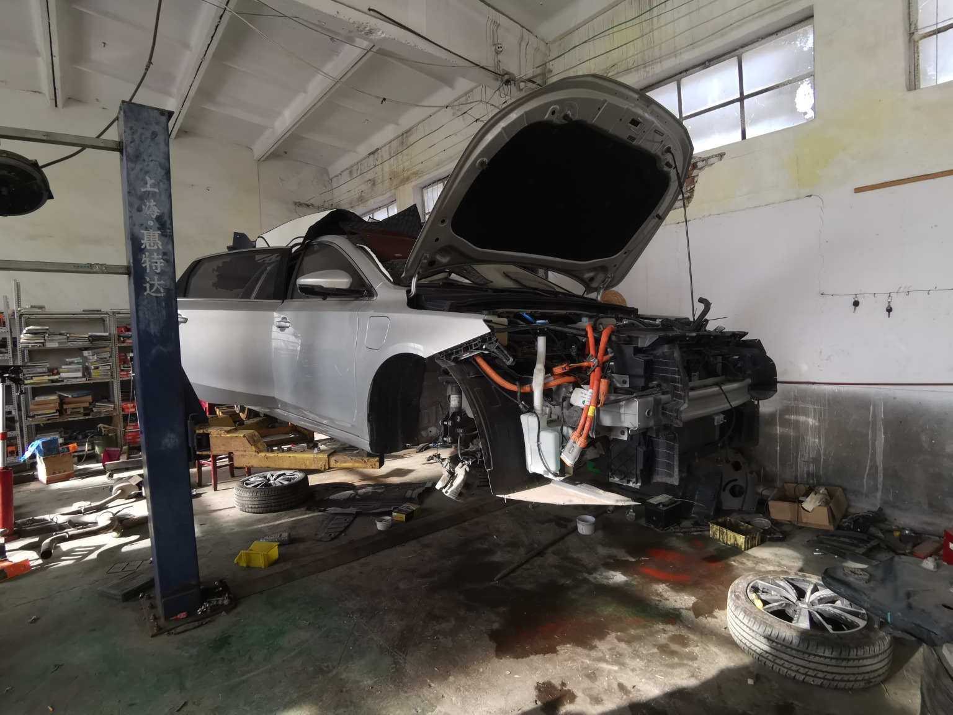
查勘照片 27 | 查勘照片 28
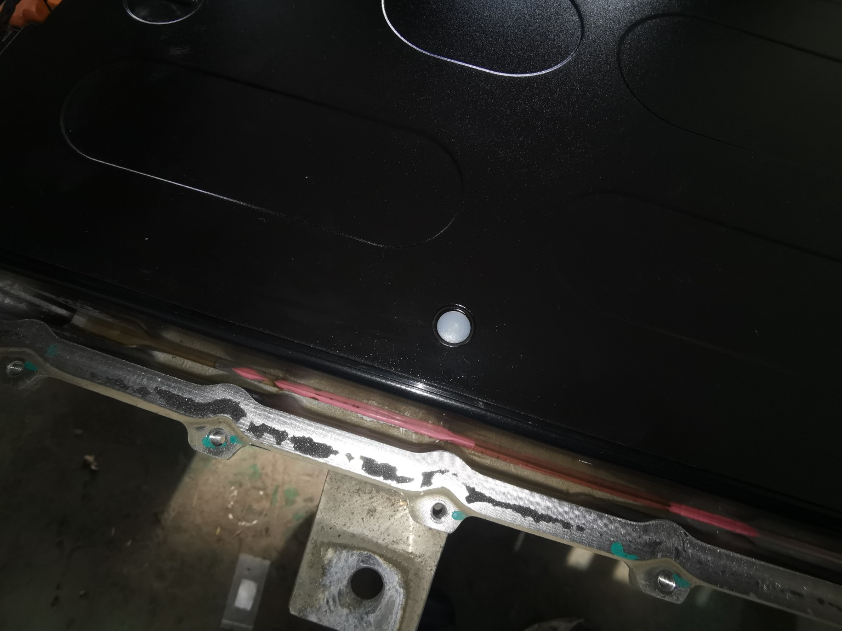 | 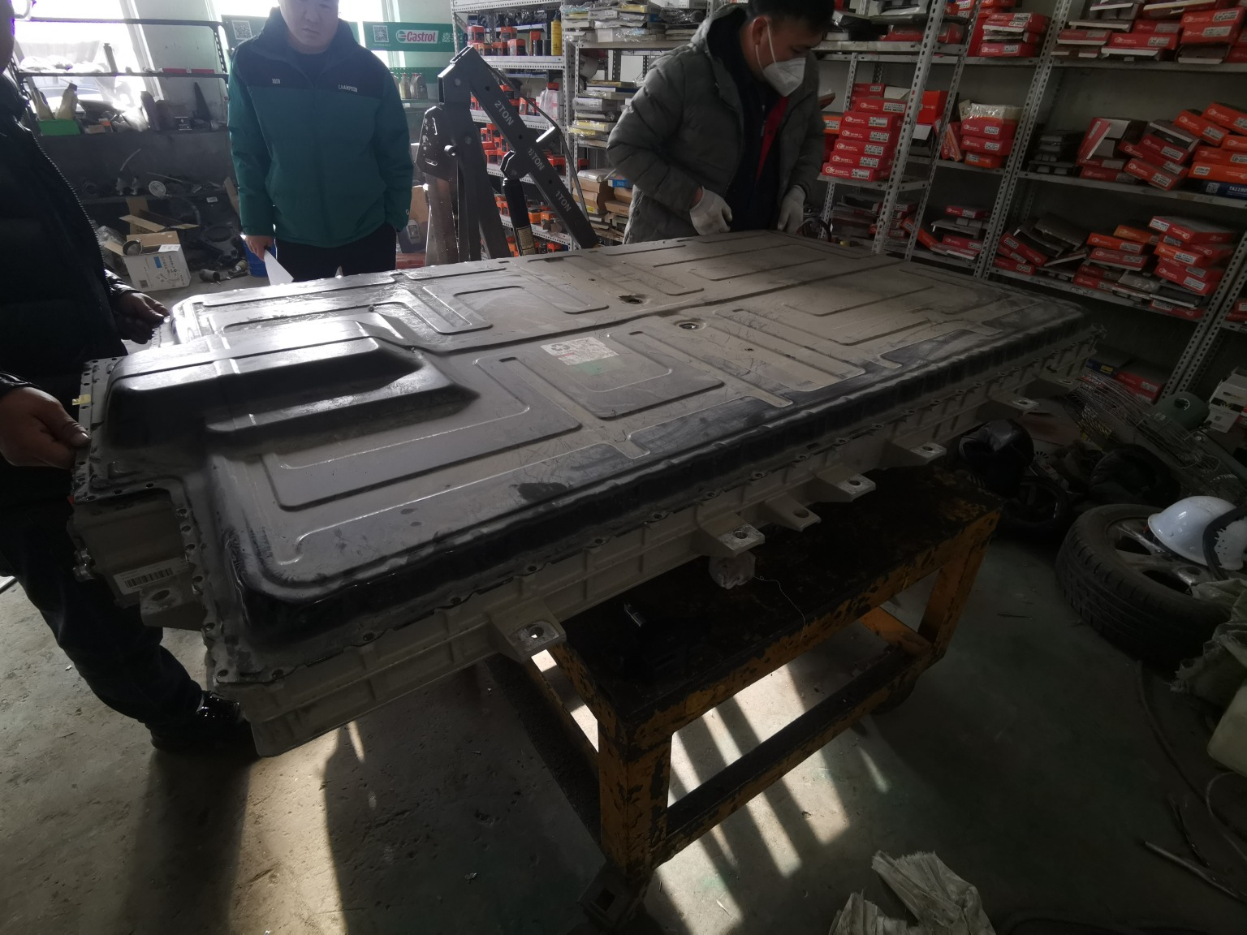
查勘照片 29 | 查勘照片 30
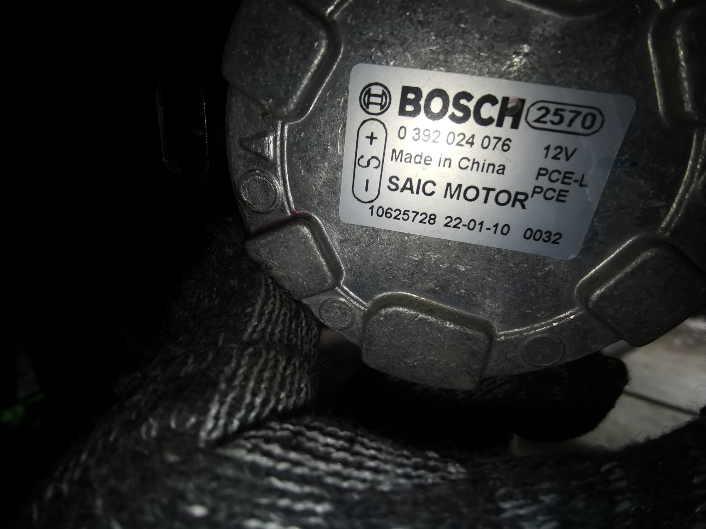 | 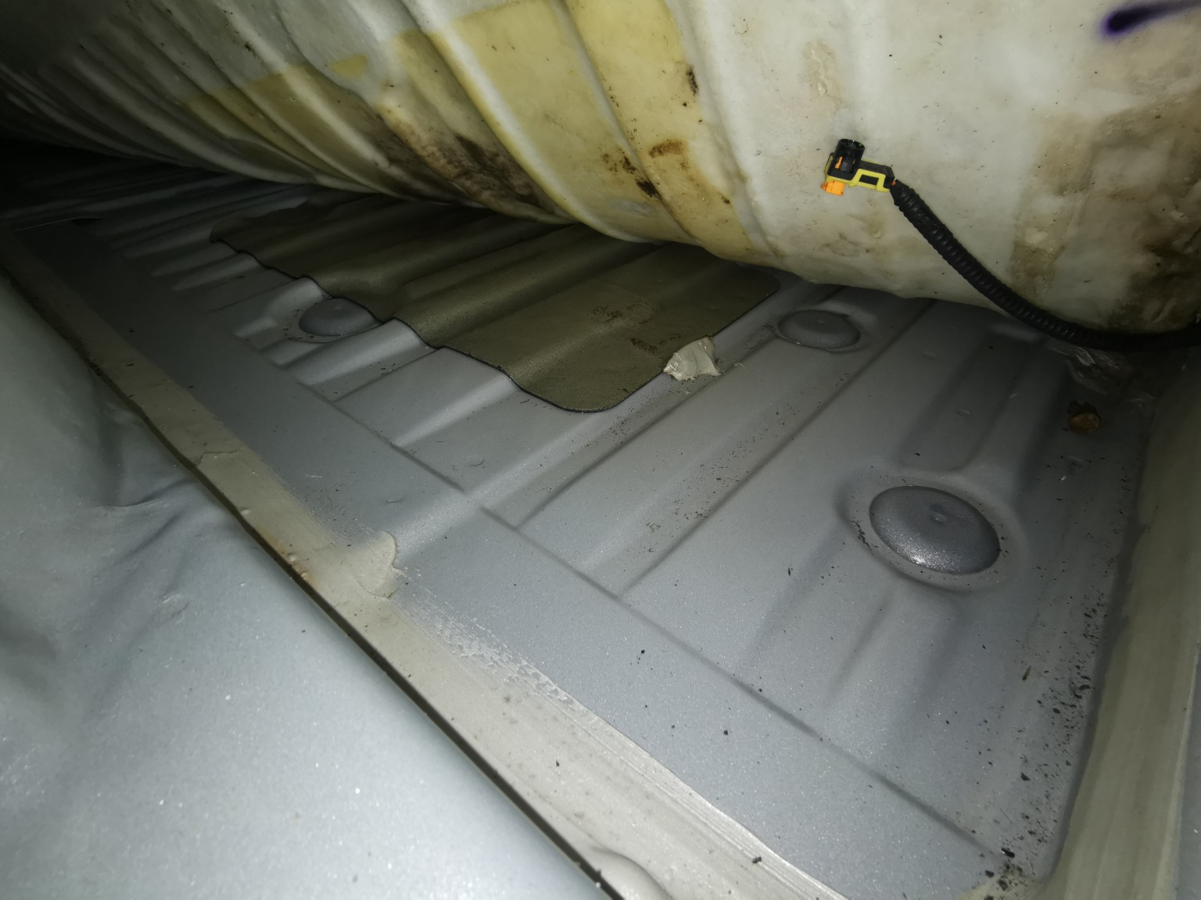
查勘照片 31 | 查勘照片 32

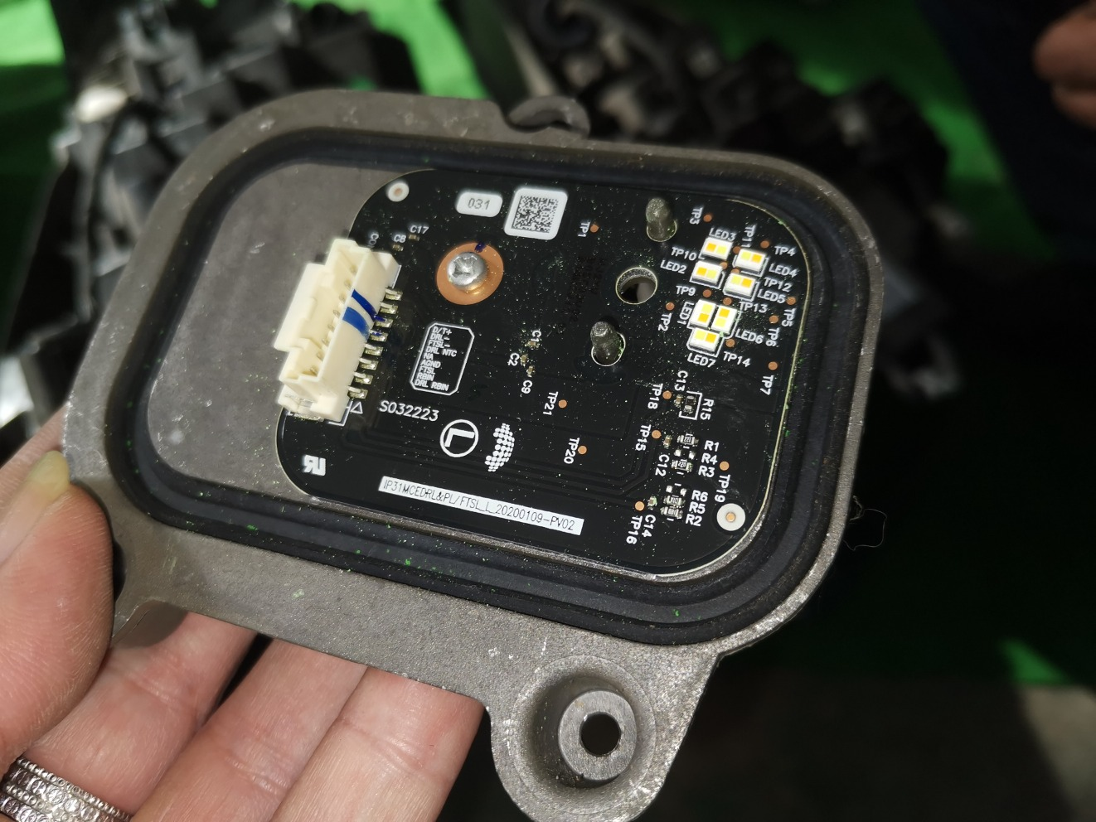 | 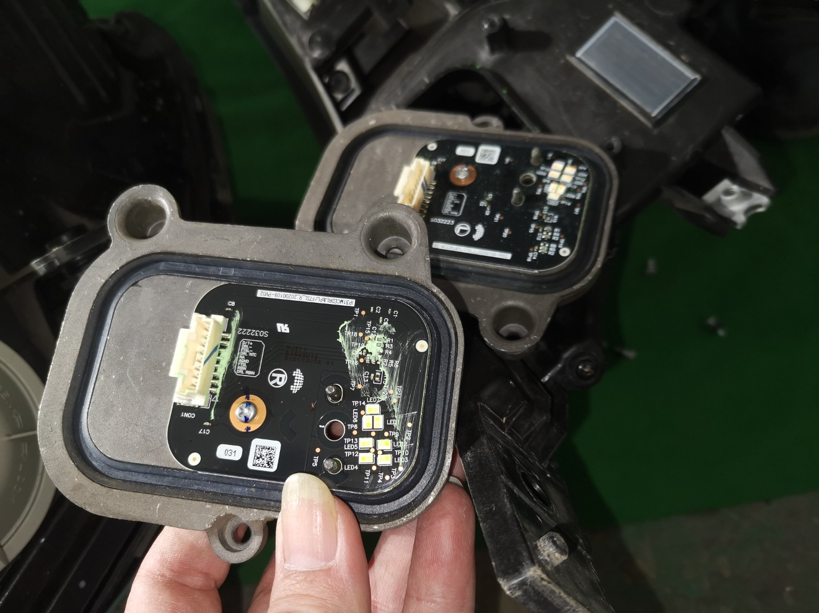
查勘照片 33 | 查勘照片 34
 | 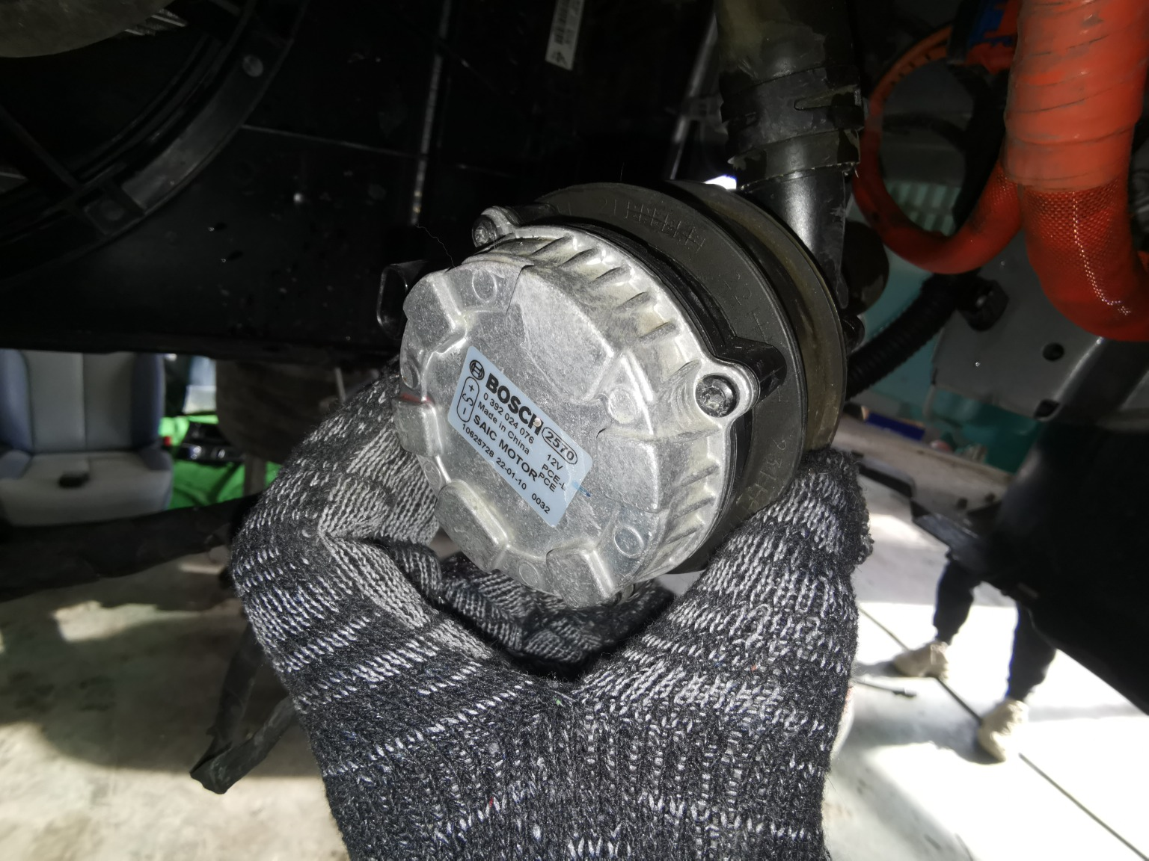
查勘照片 35 | 查勘照片 36
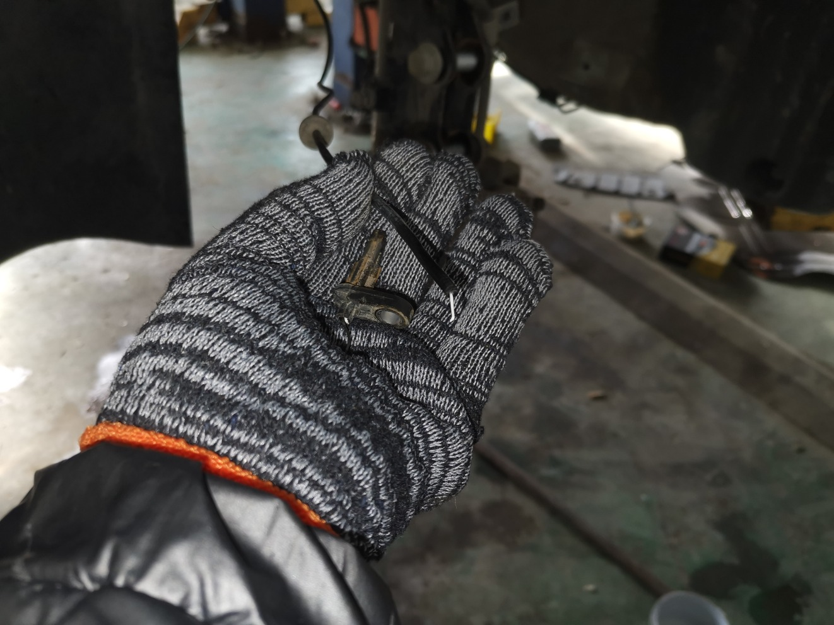 | 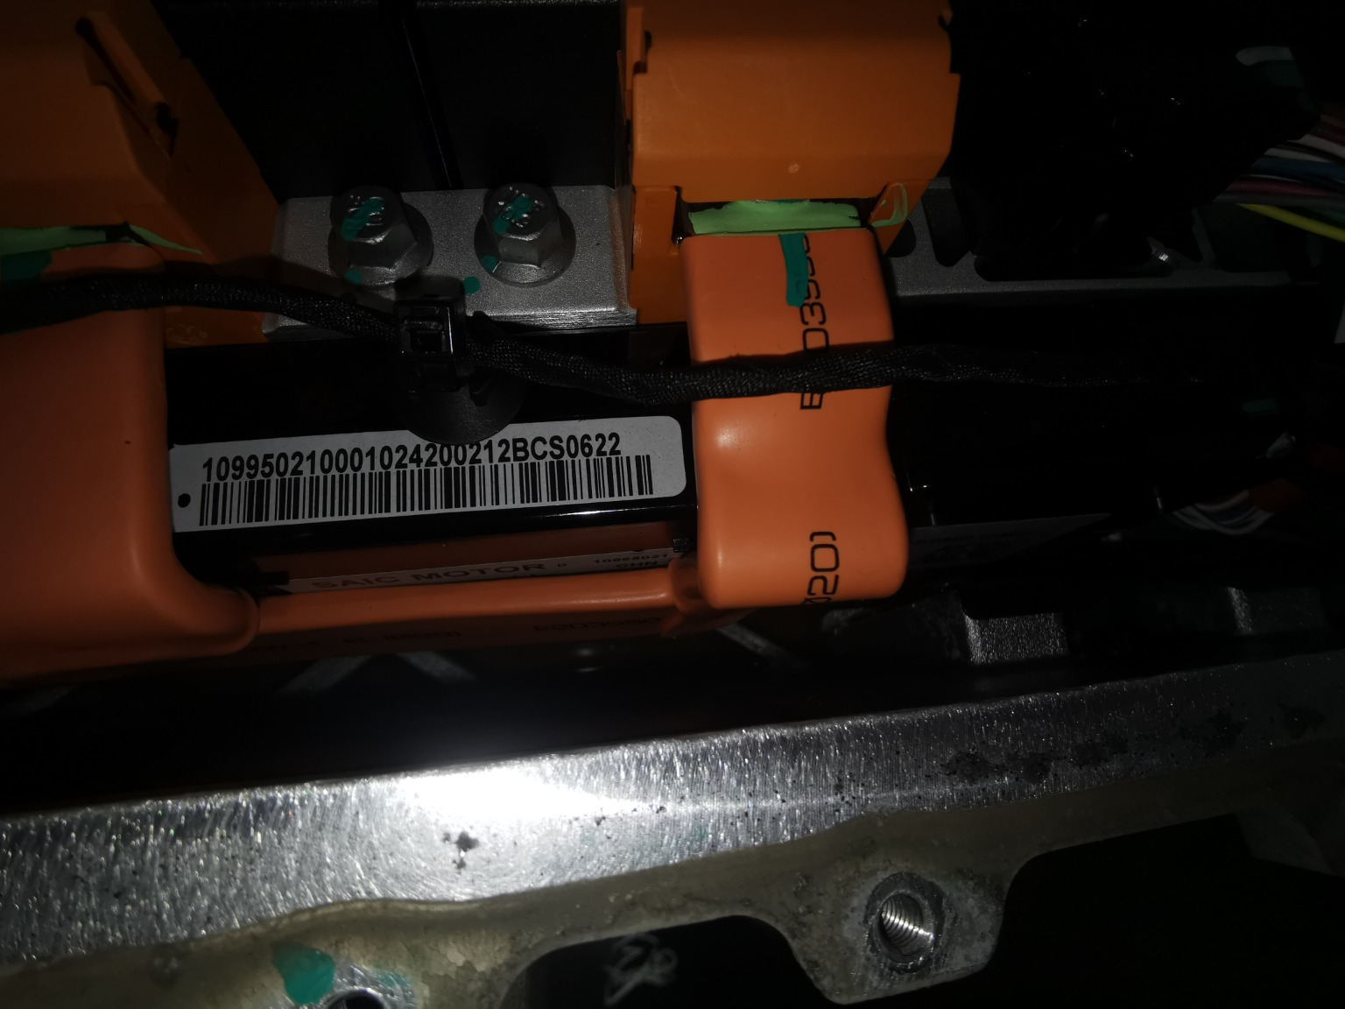
查勘照片 37 | 查勘照片 38
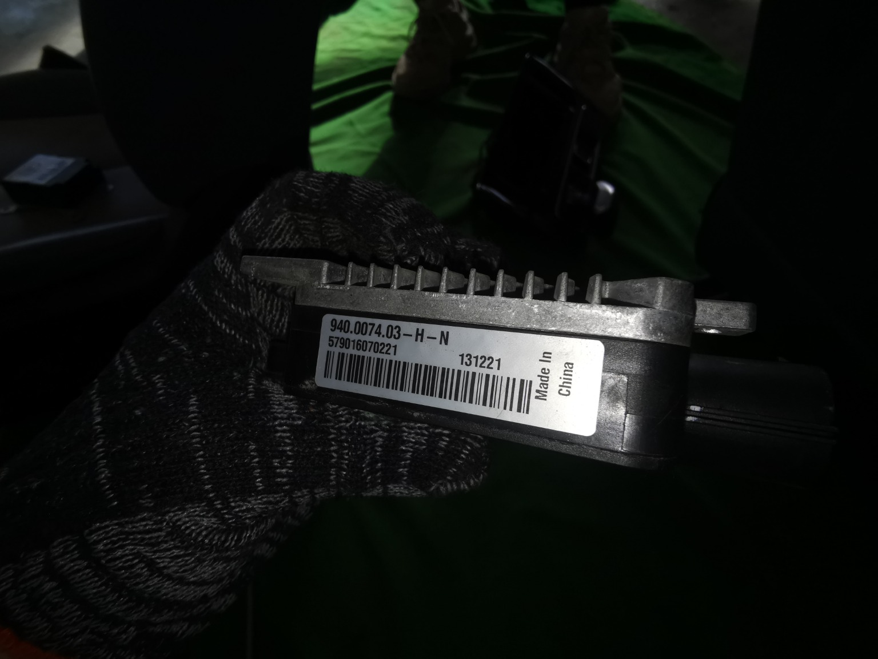 | 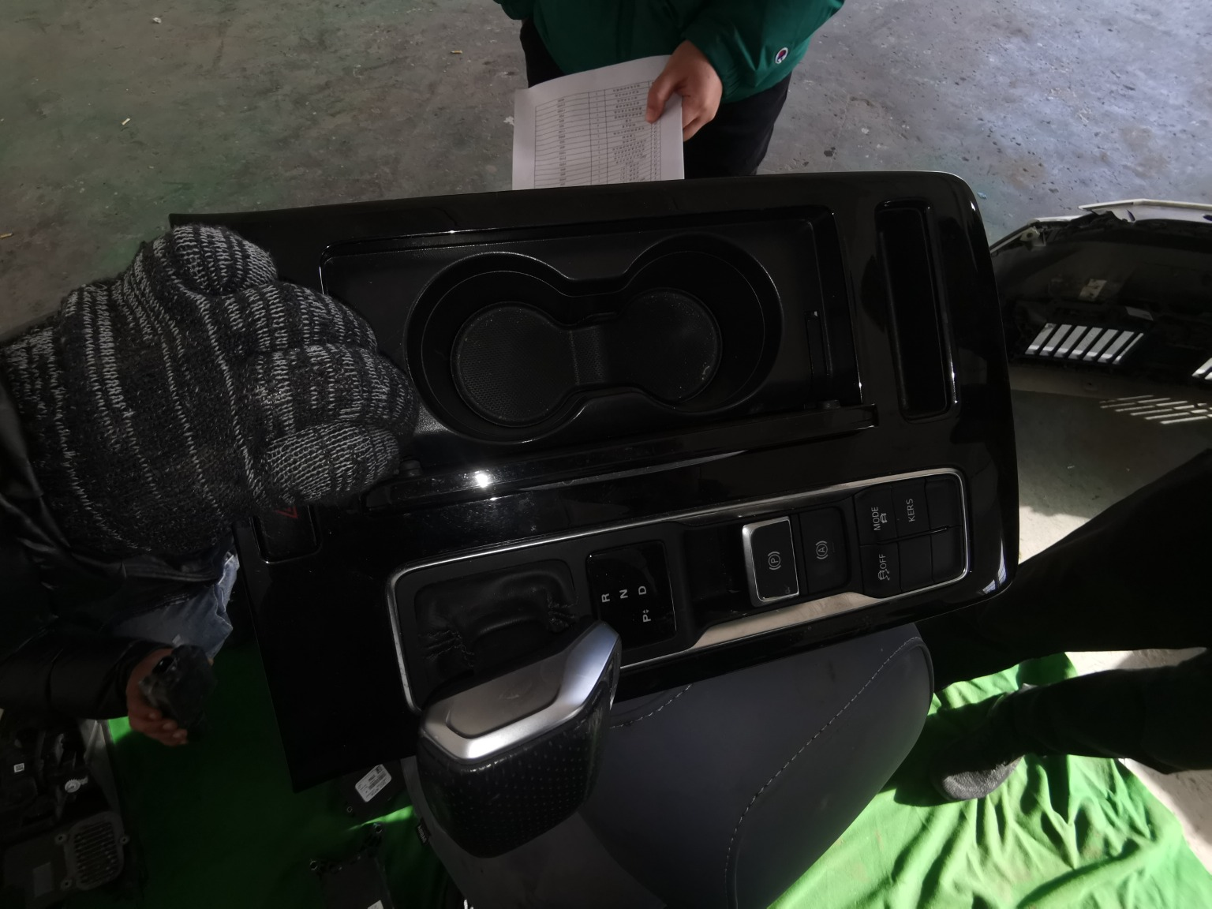
查勘照片 39 | 查勘照片 40

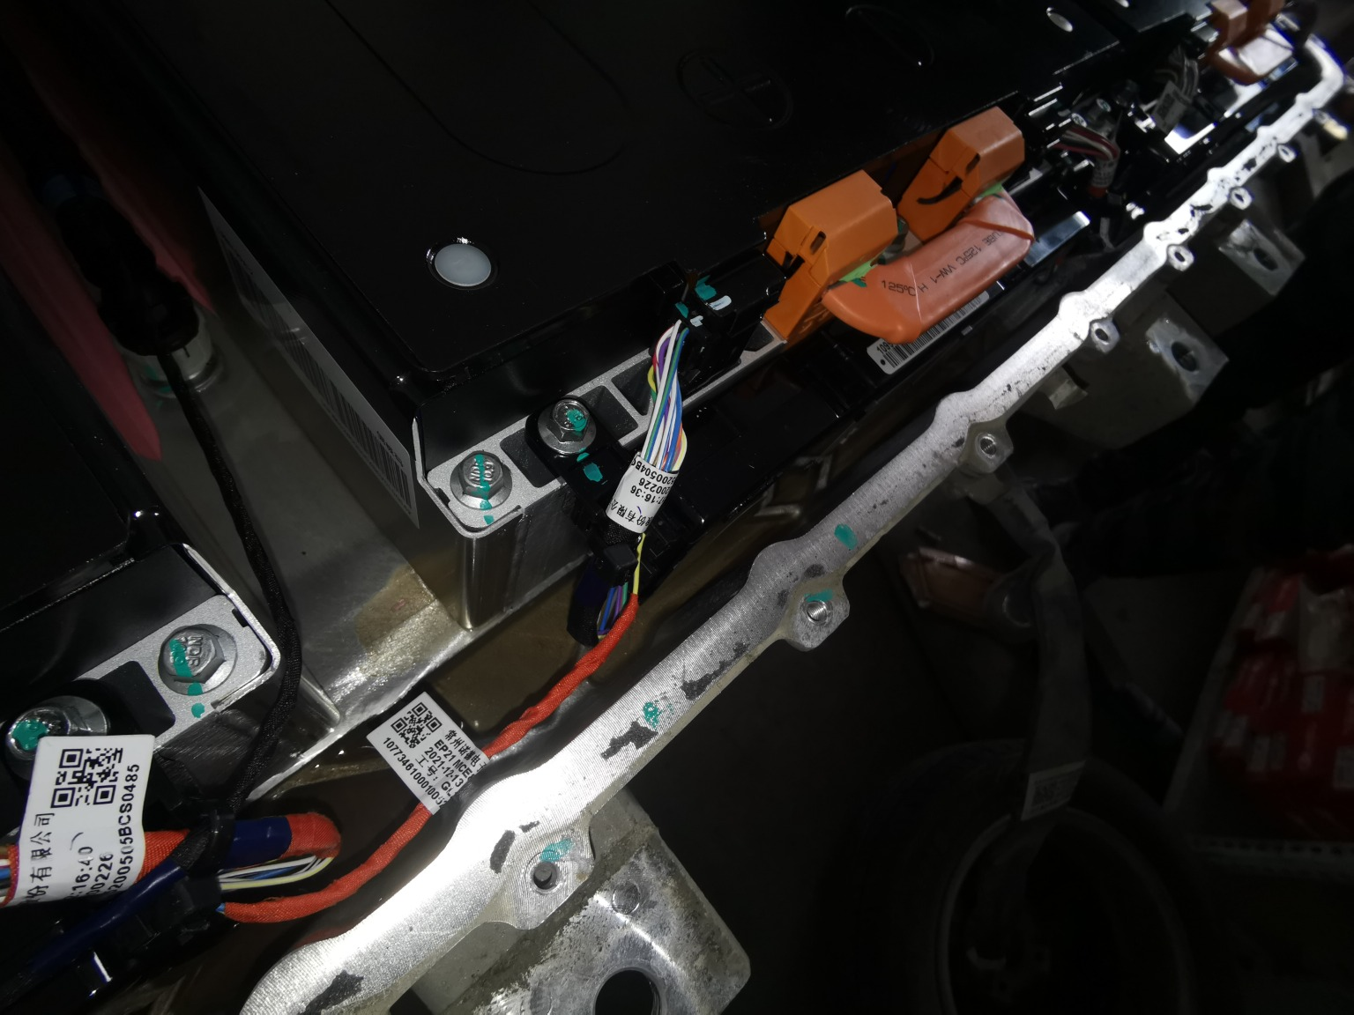 | 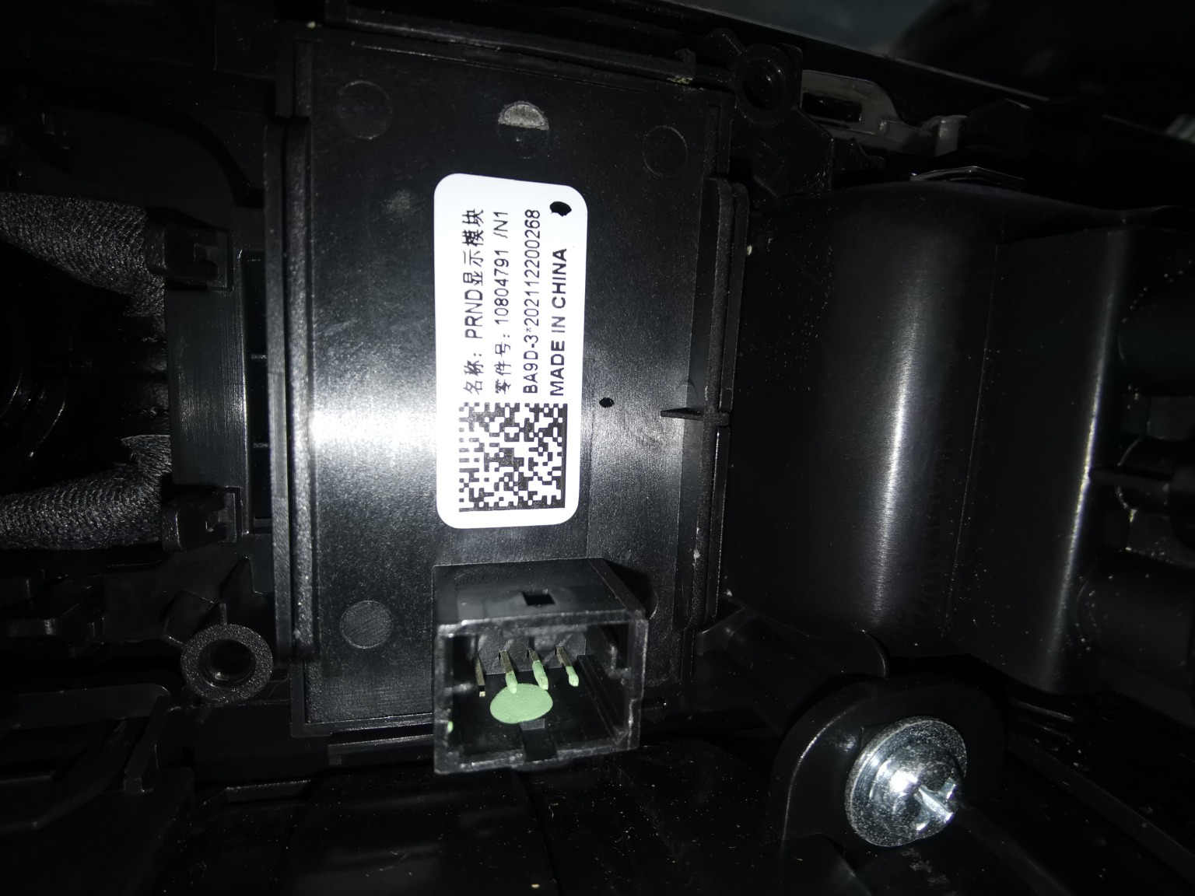
查勘照片 41 | 查勘照片 42
 | 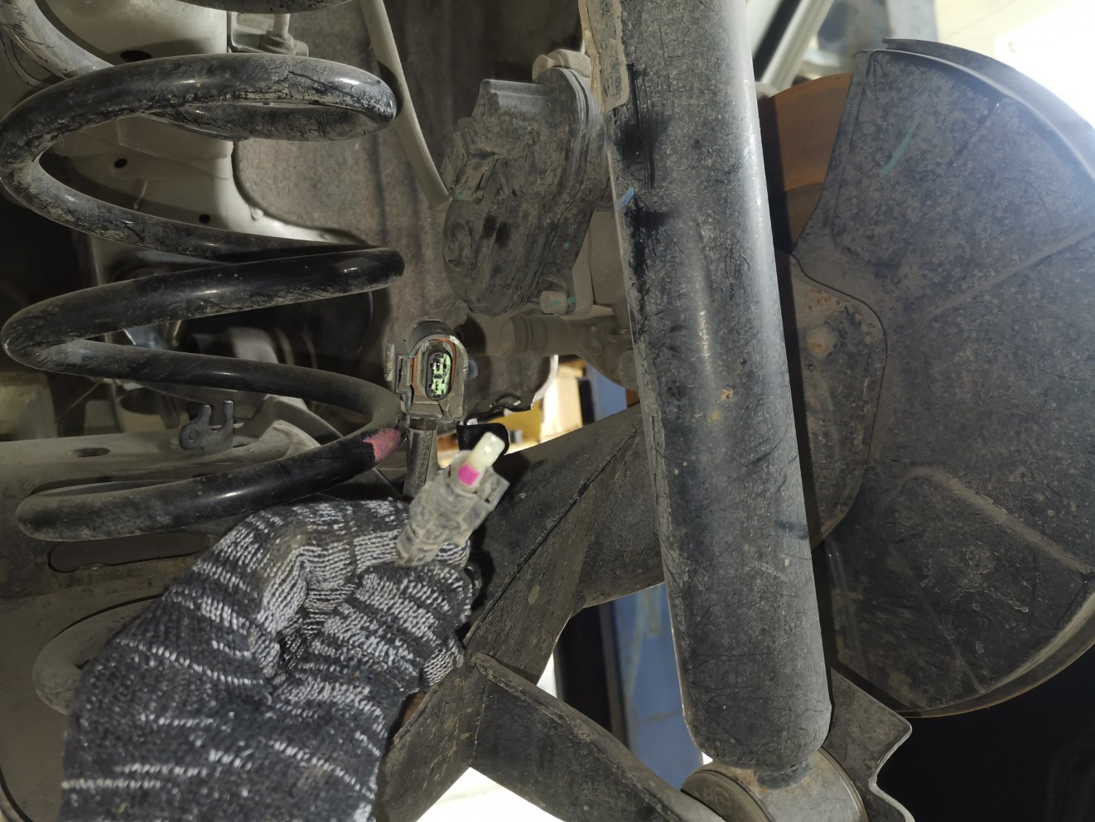
查勘照片 43 | 查勘照片 44
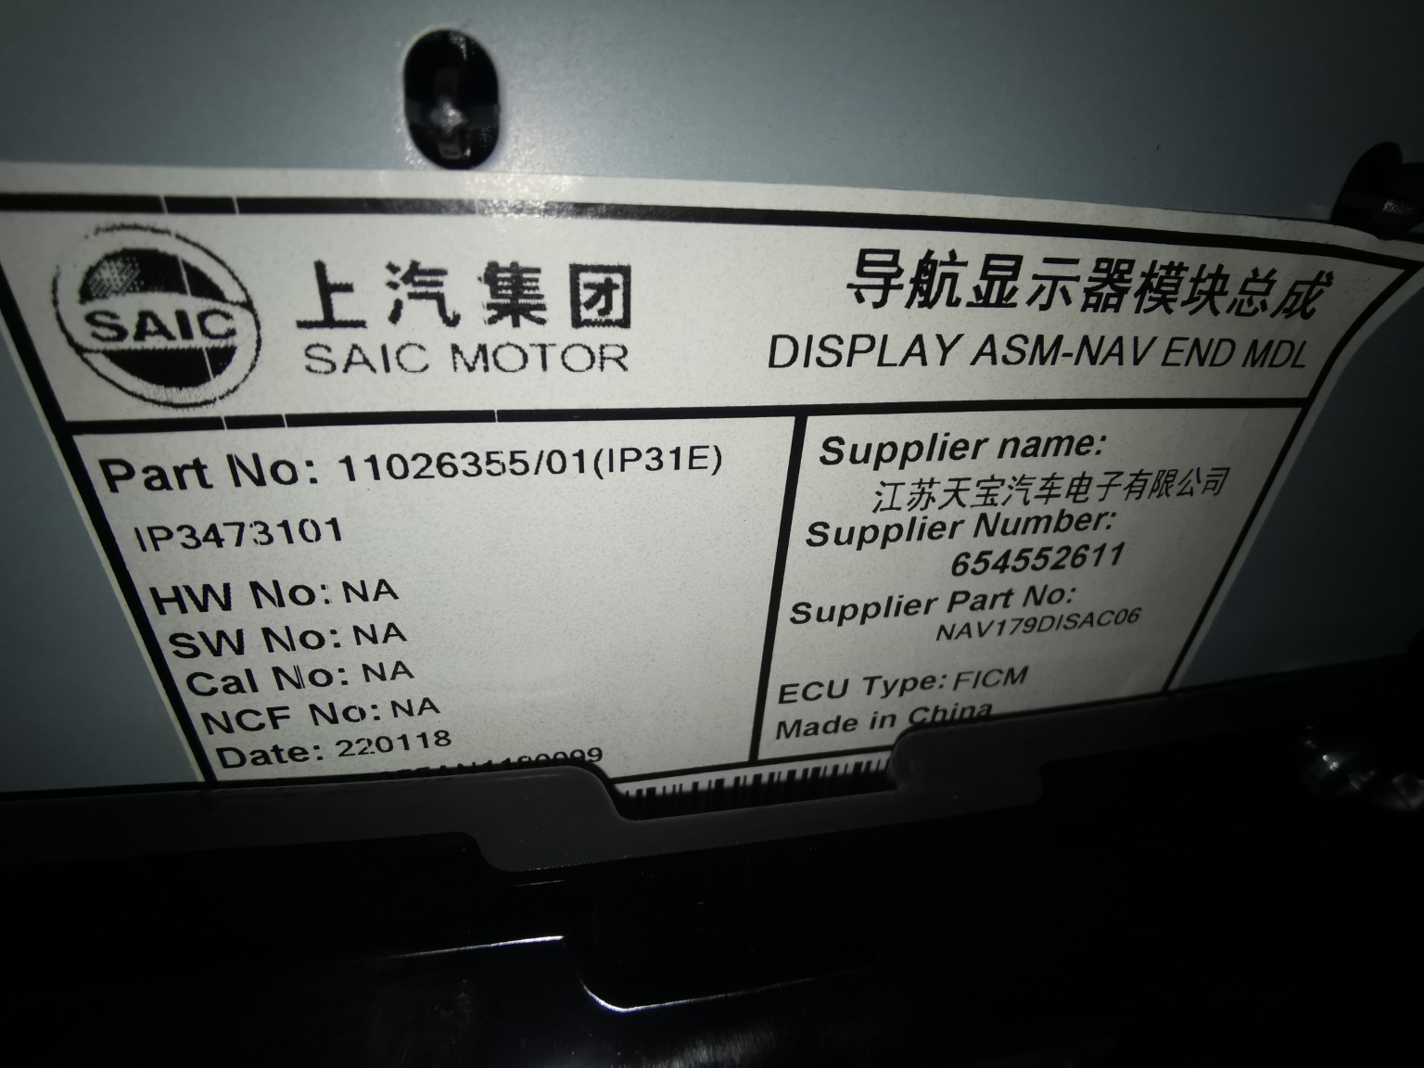
查勘照片 45 | 查勘照片 46
查勘照片 47 | 查勘照片 48

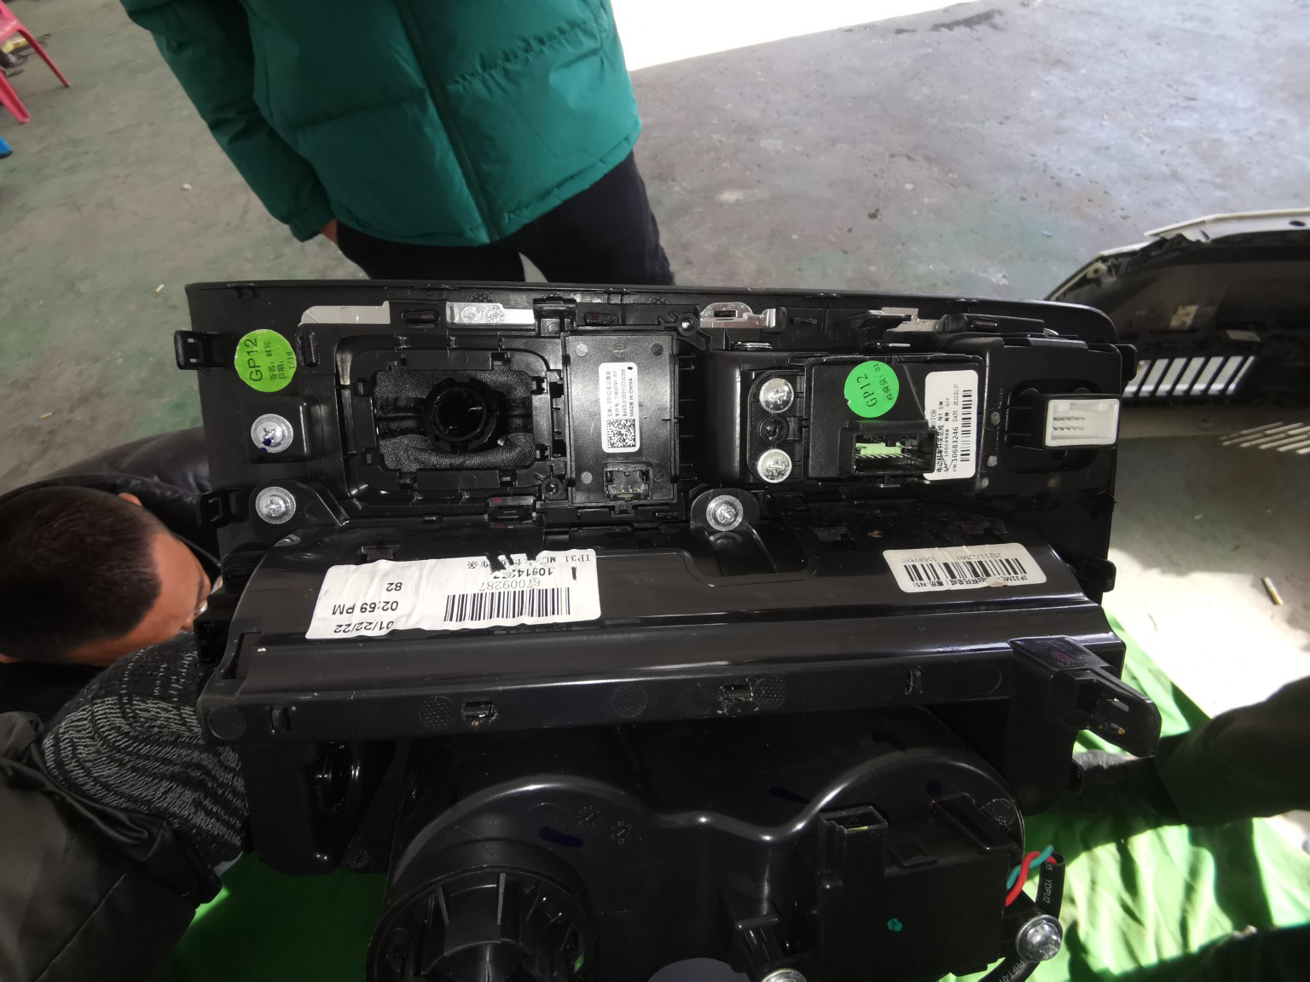
查勘照片 49 | 查勘照片 50
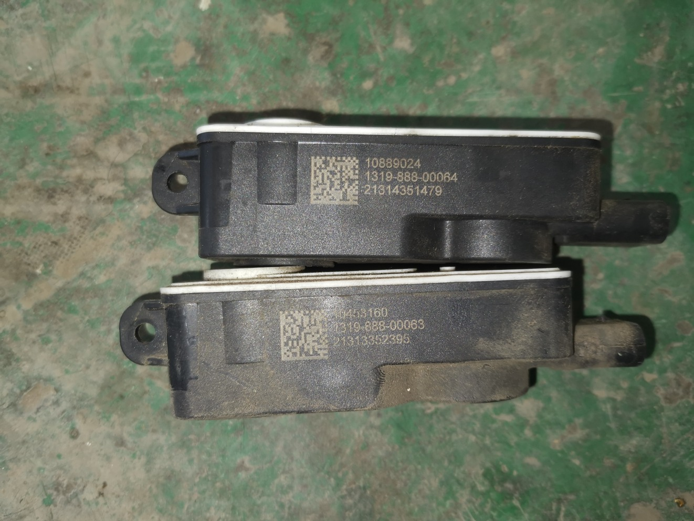
查勘照片 51 | 查勘照片 52
 | 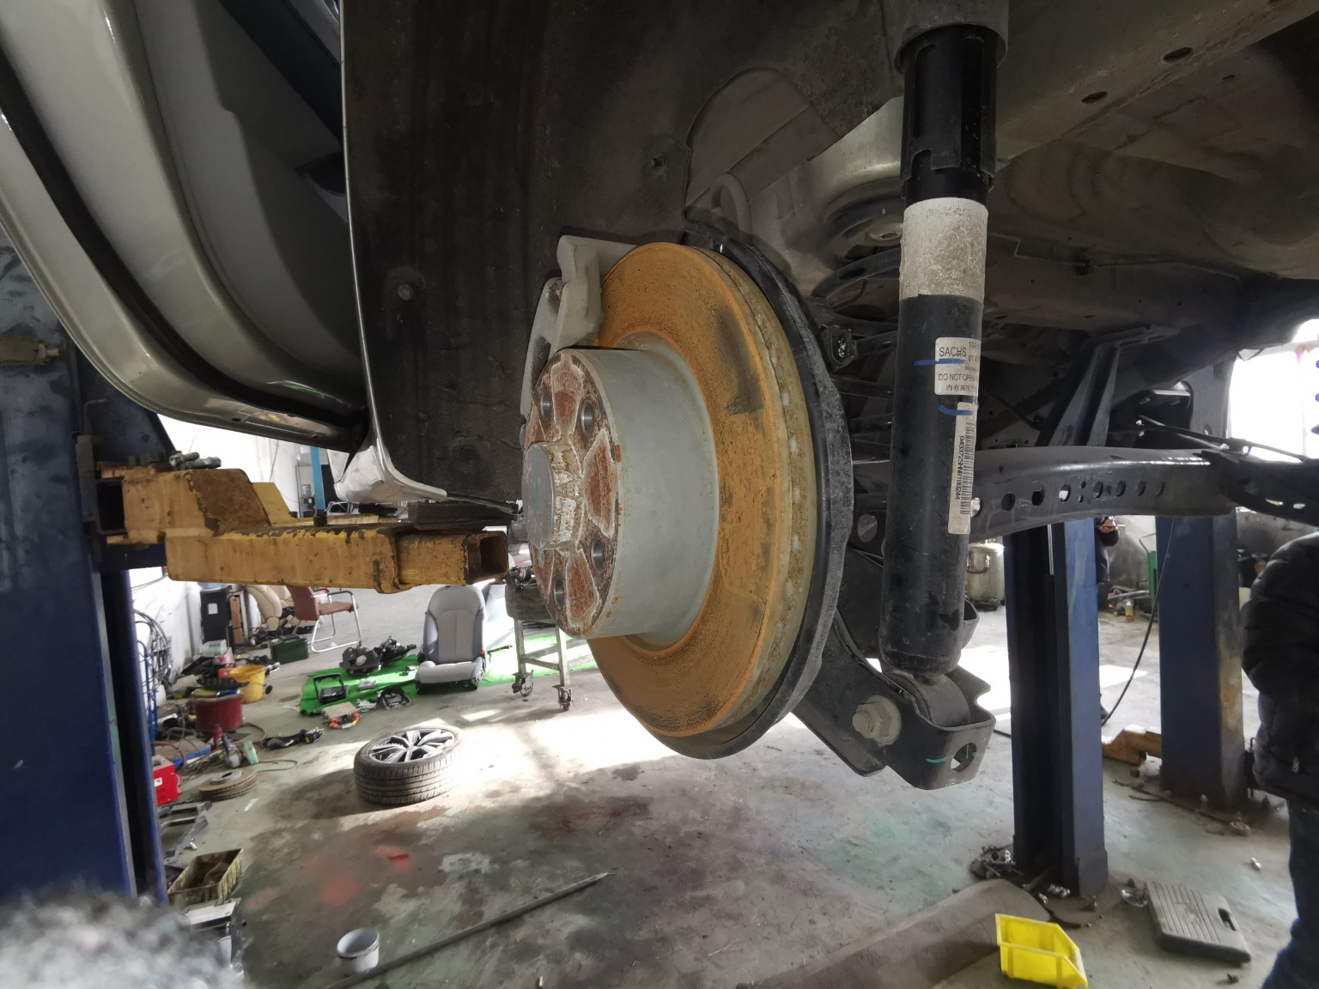
查勘照片 53 | 查勘照片 54
查勘照片 55 | 查勘照片 56

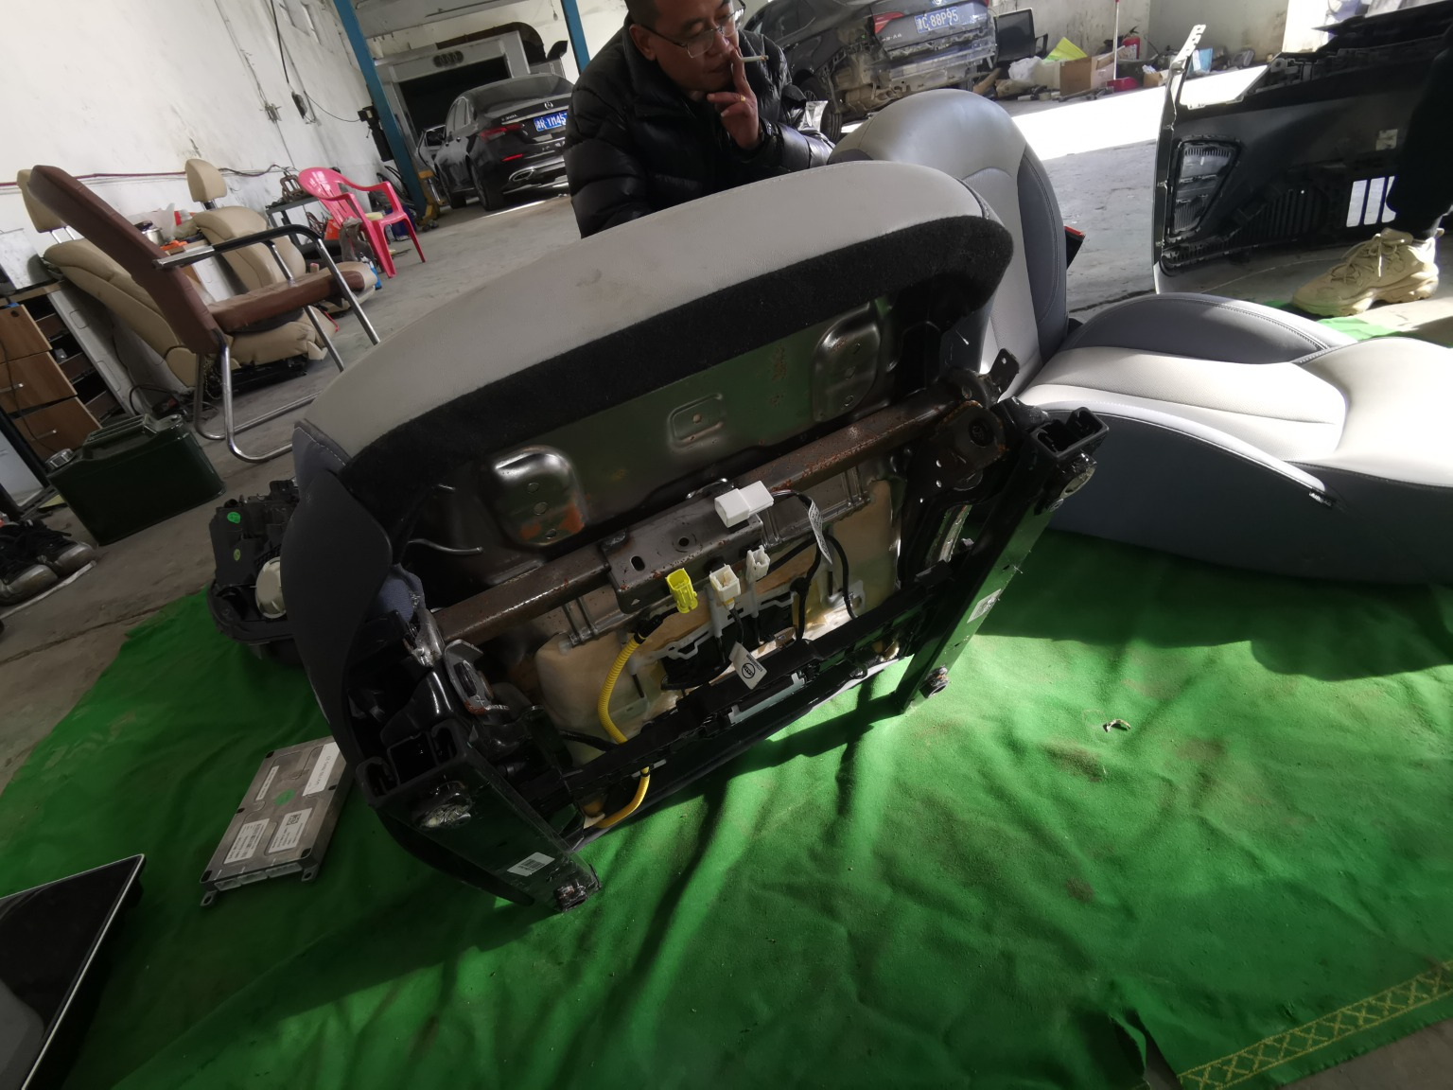 | 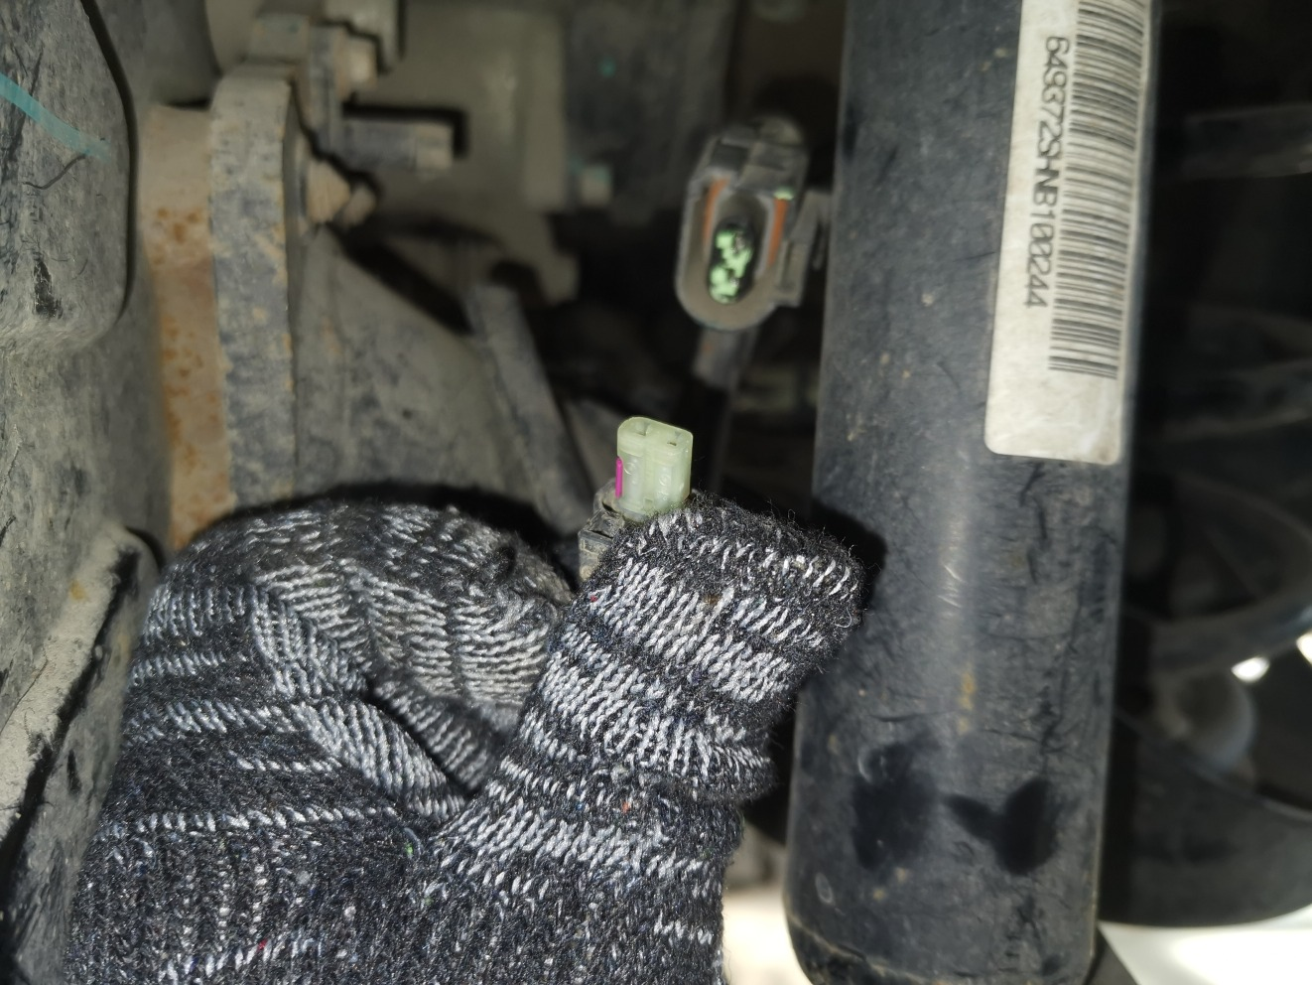
查勘照片 57 | 查勘照片 58
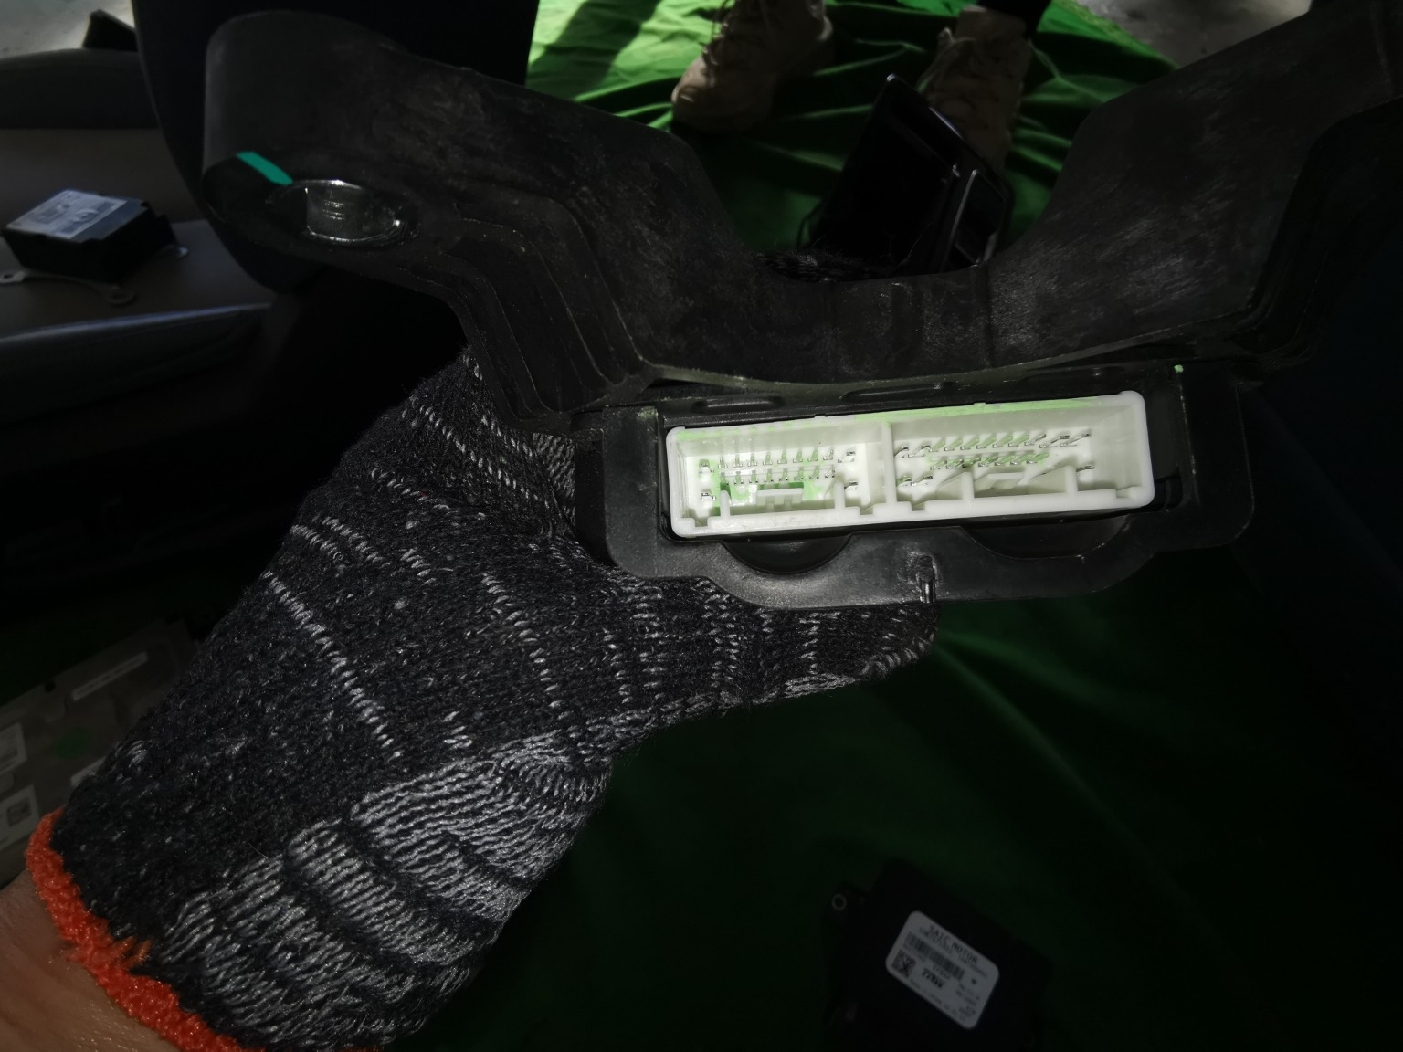
查勘照片 59 | 查勘照片 60
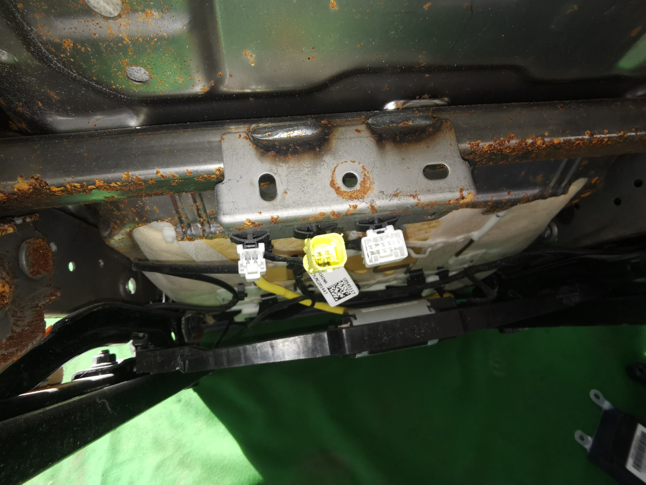 | 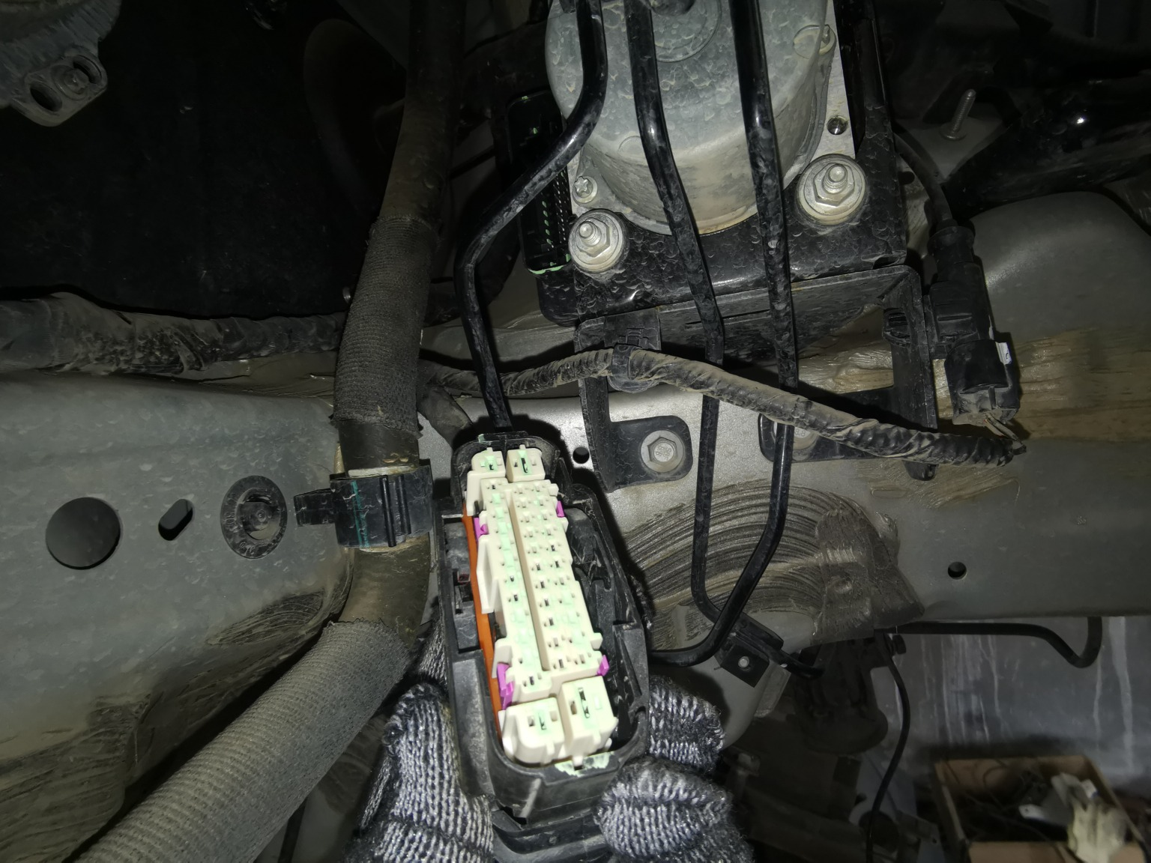
查勘照片 61 | 查勘照片 62
 | 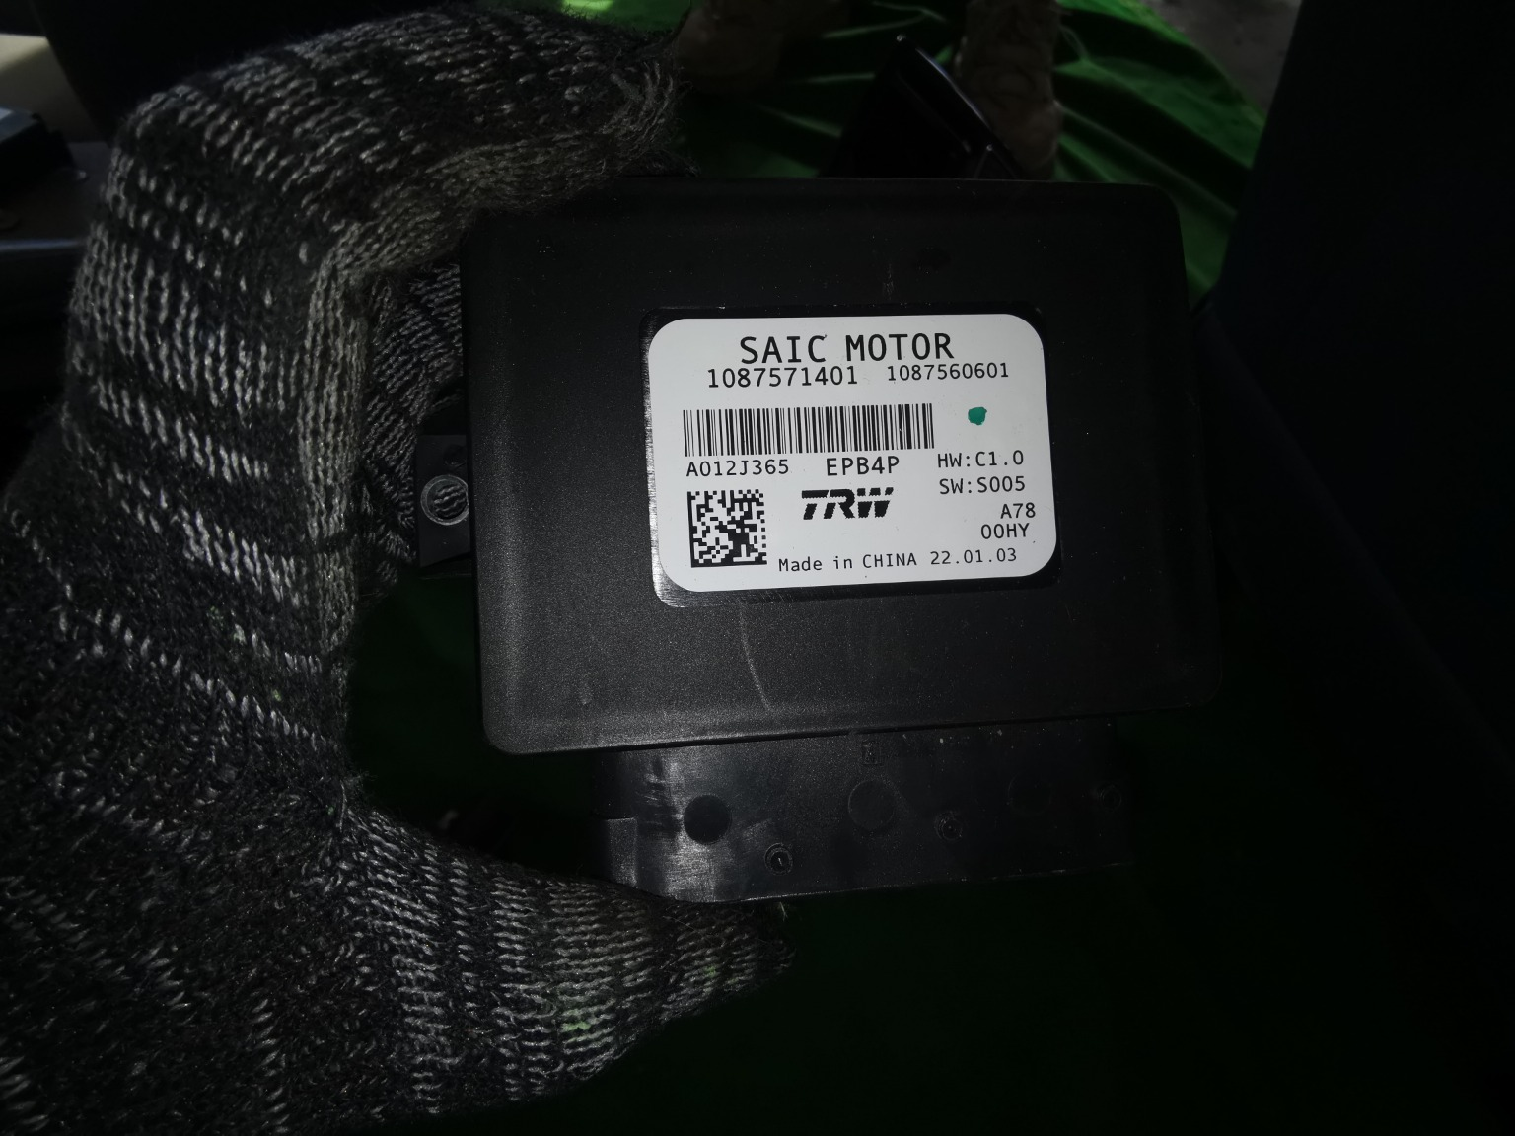
查勘照片 63 | 查勘照片 64

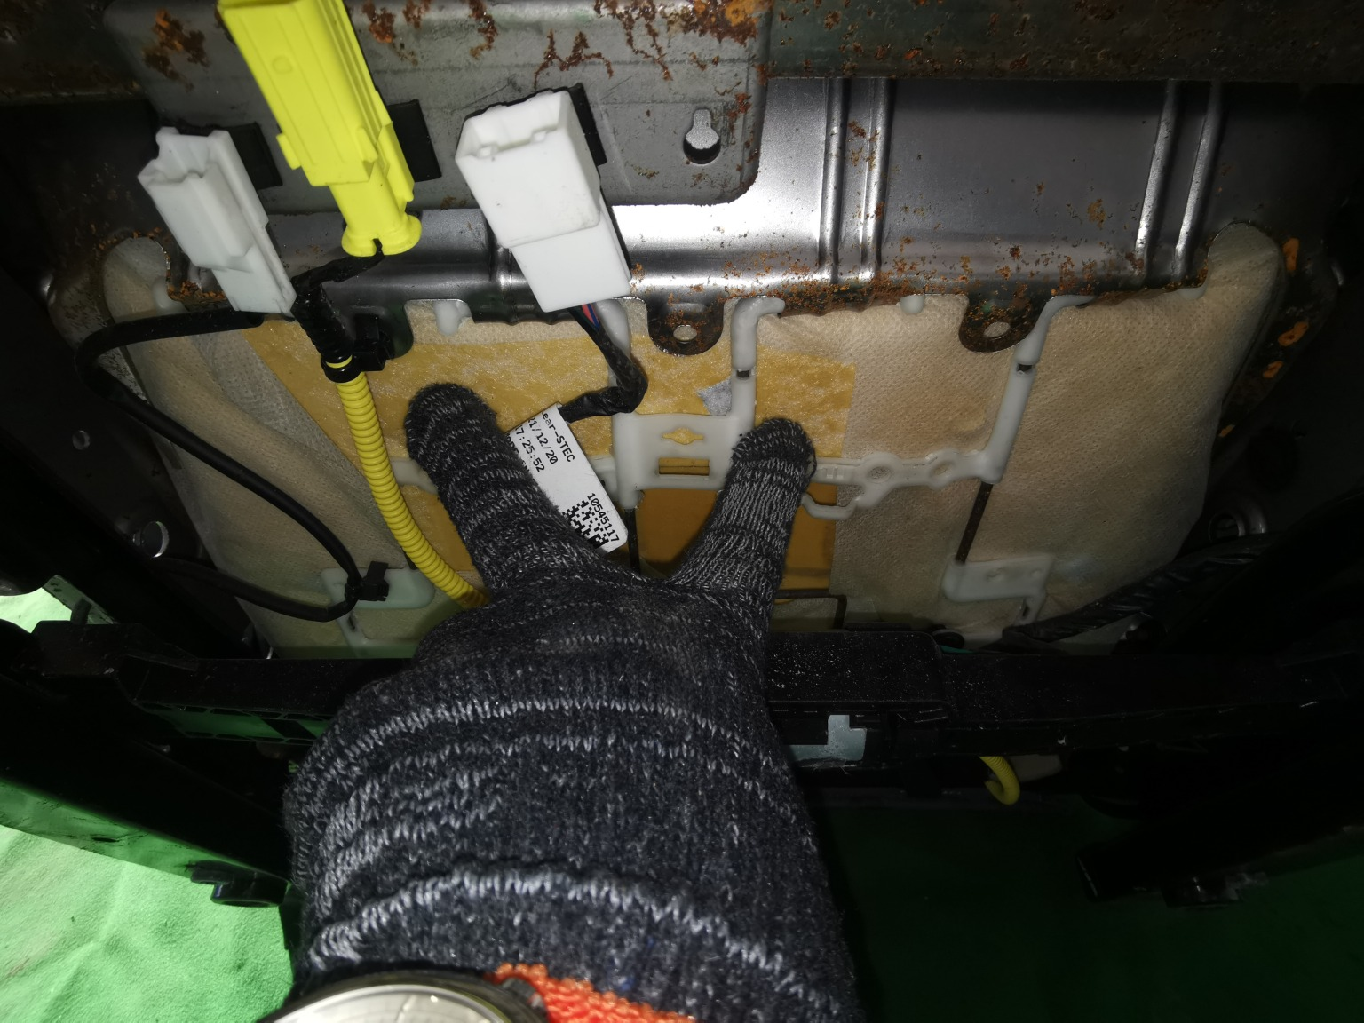
查勘照片 65 | 查勘照片 66
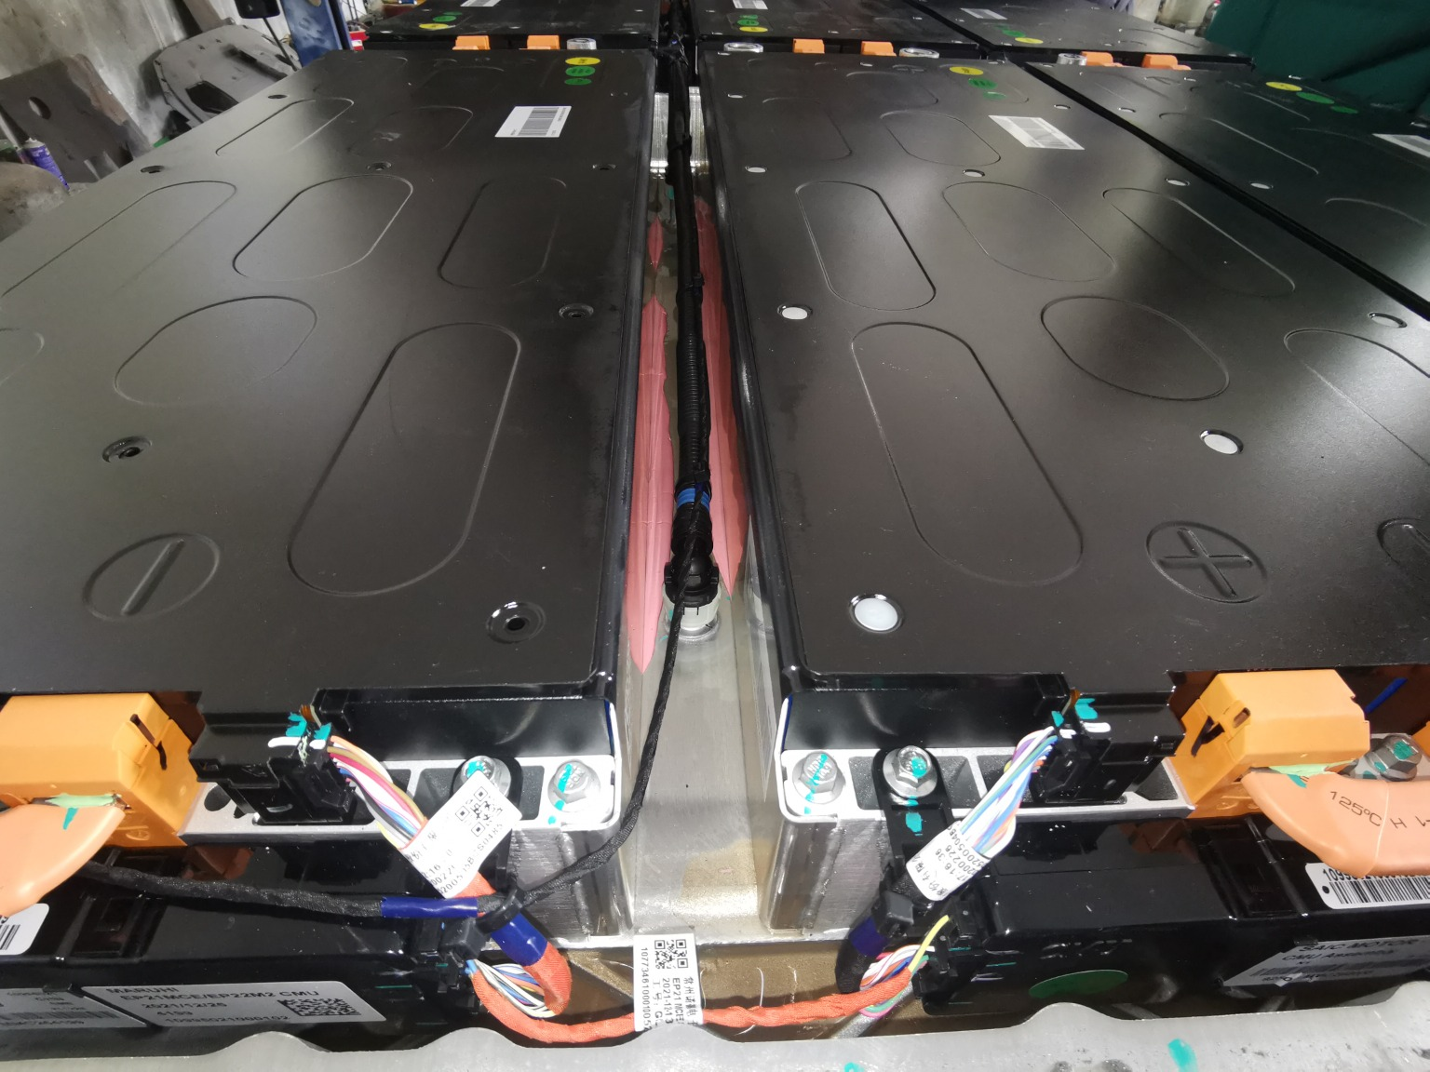 | 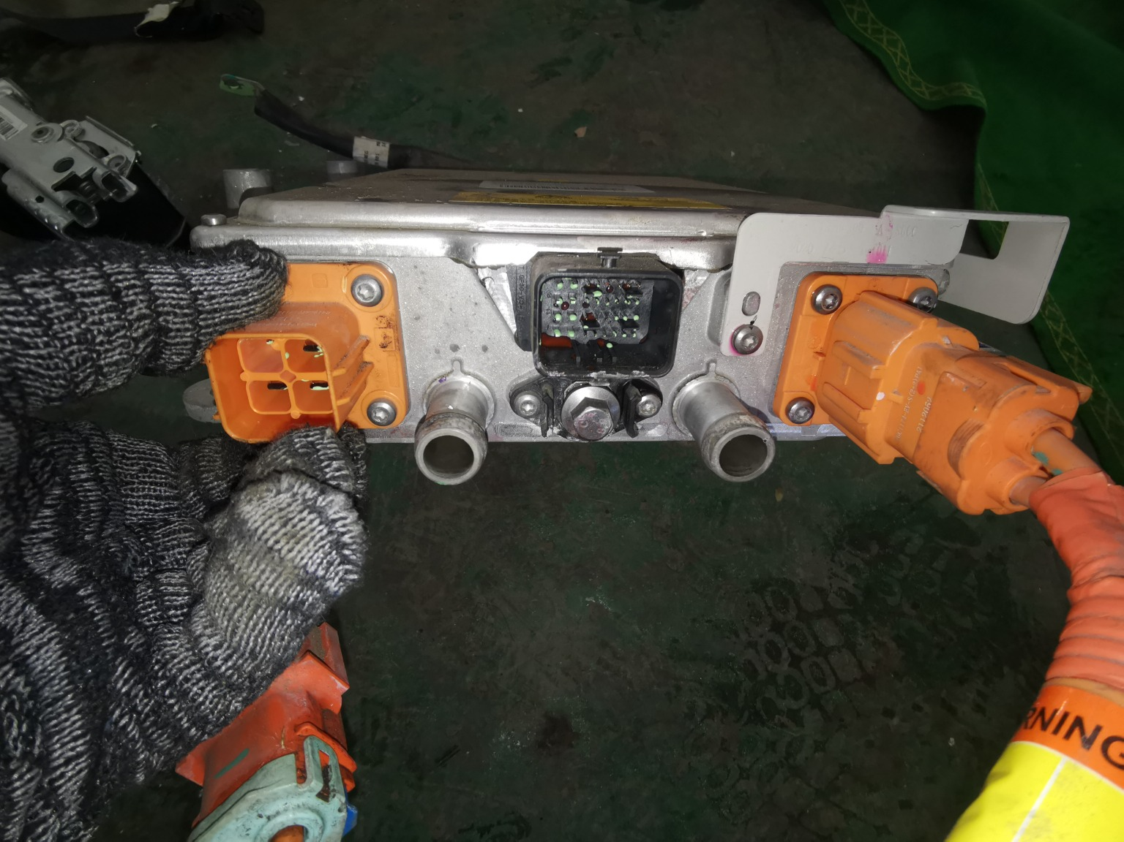
查勘照片 67 | 查勘照片 68
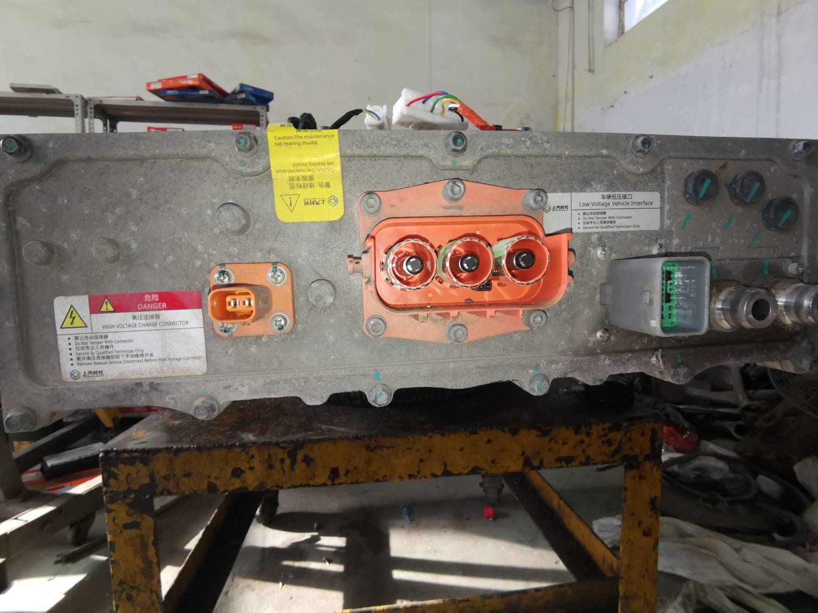 | 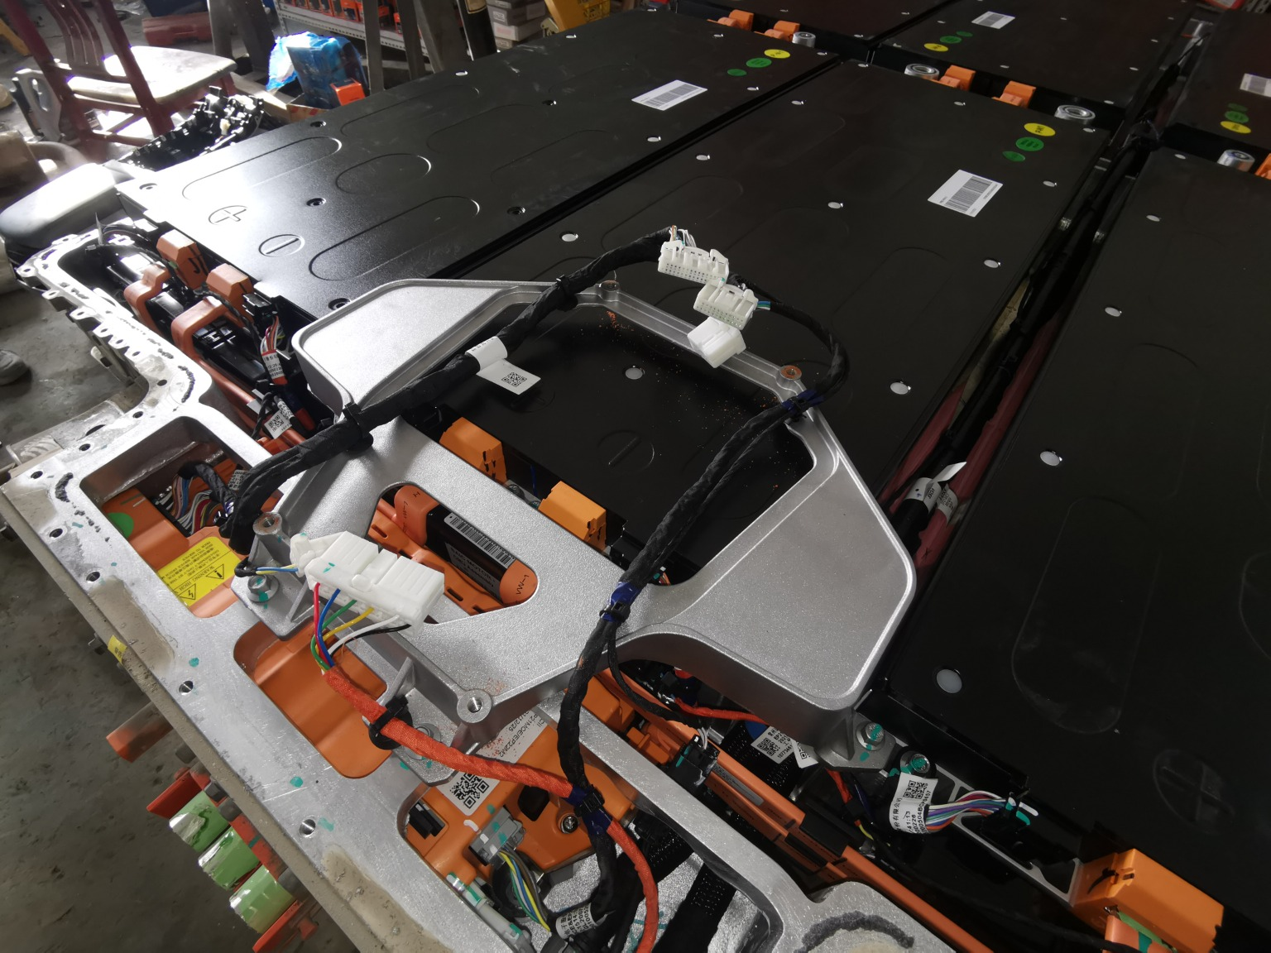
查勘照片 69 | 查勘照片 70
 | 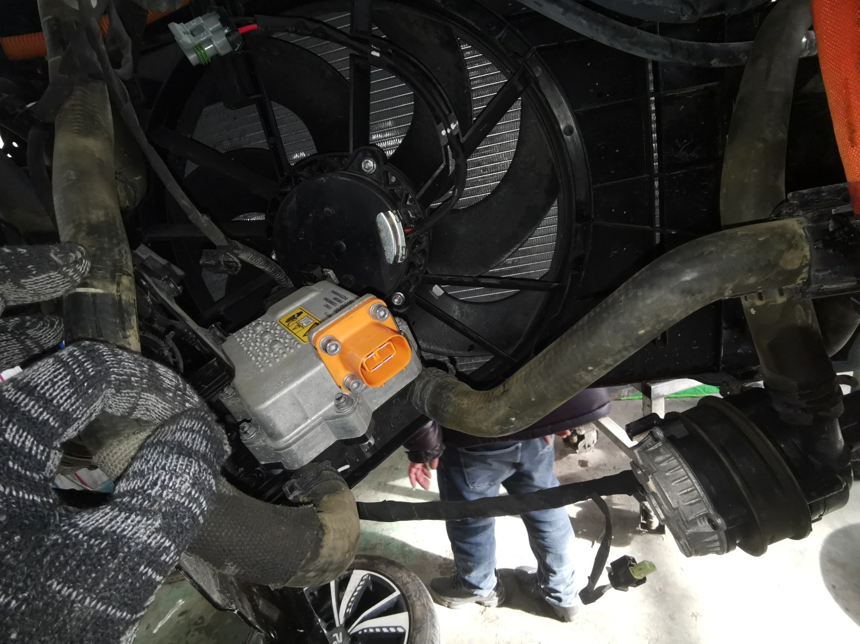
查勘照片 71 | 查勘照片 72

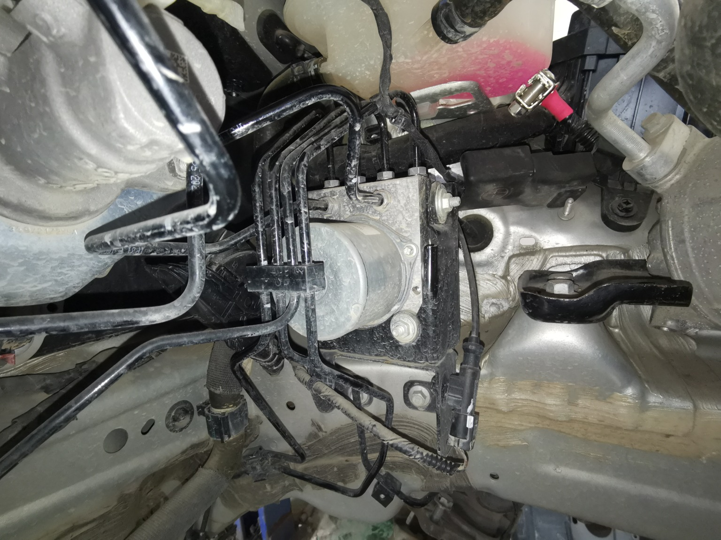
查勘照片 73 | 查勘照片 74
查勘照片 75 | 查勘照片 76
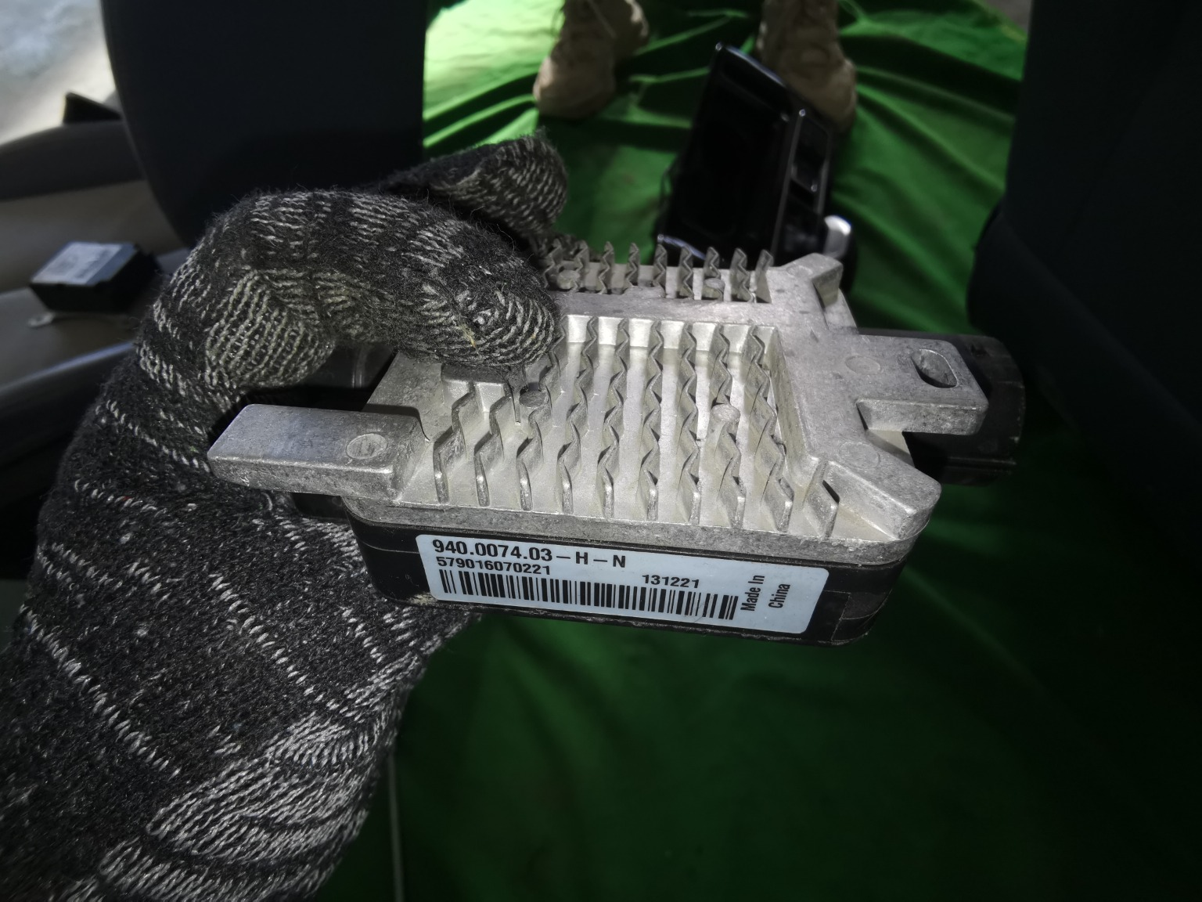
查勘照片 77 | 查勘照片 78
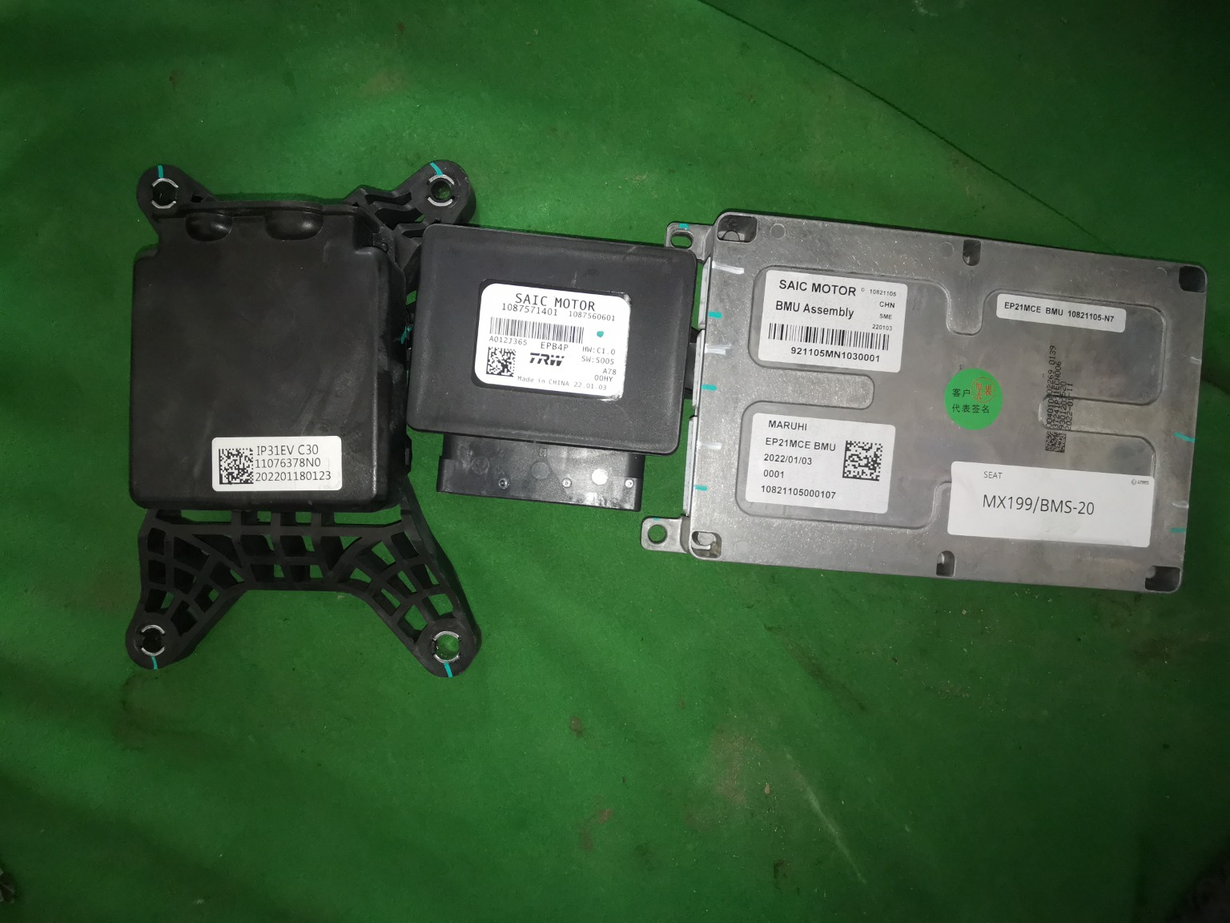
查勘照片 79 | 查勘照片 80

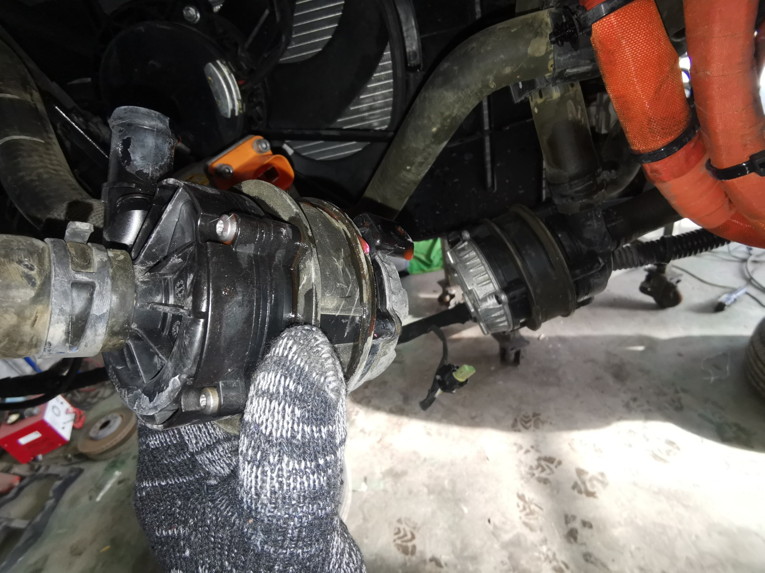 | 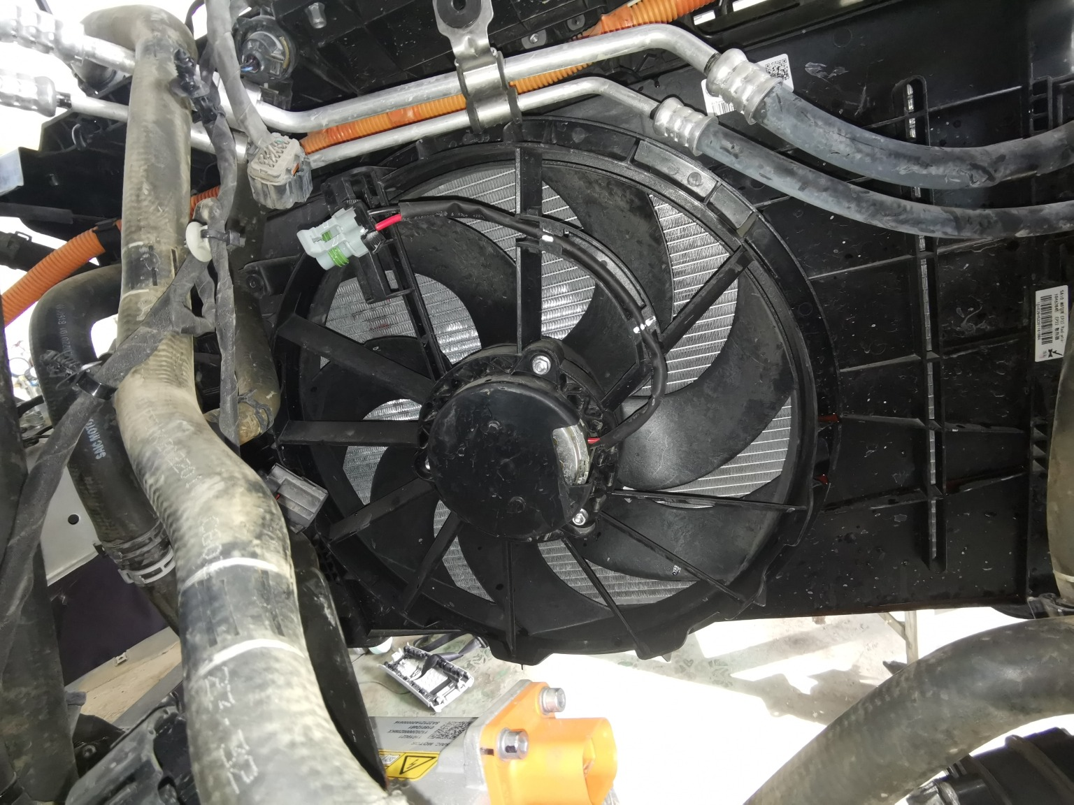
查勘照片 81 | 查勘照片 82
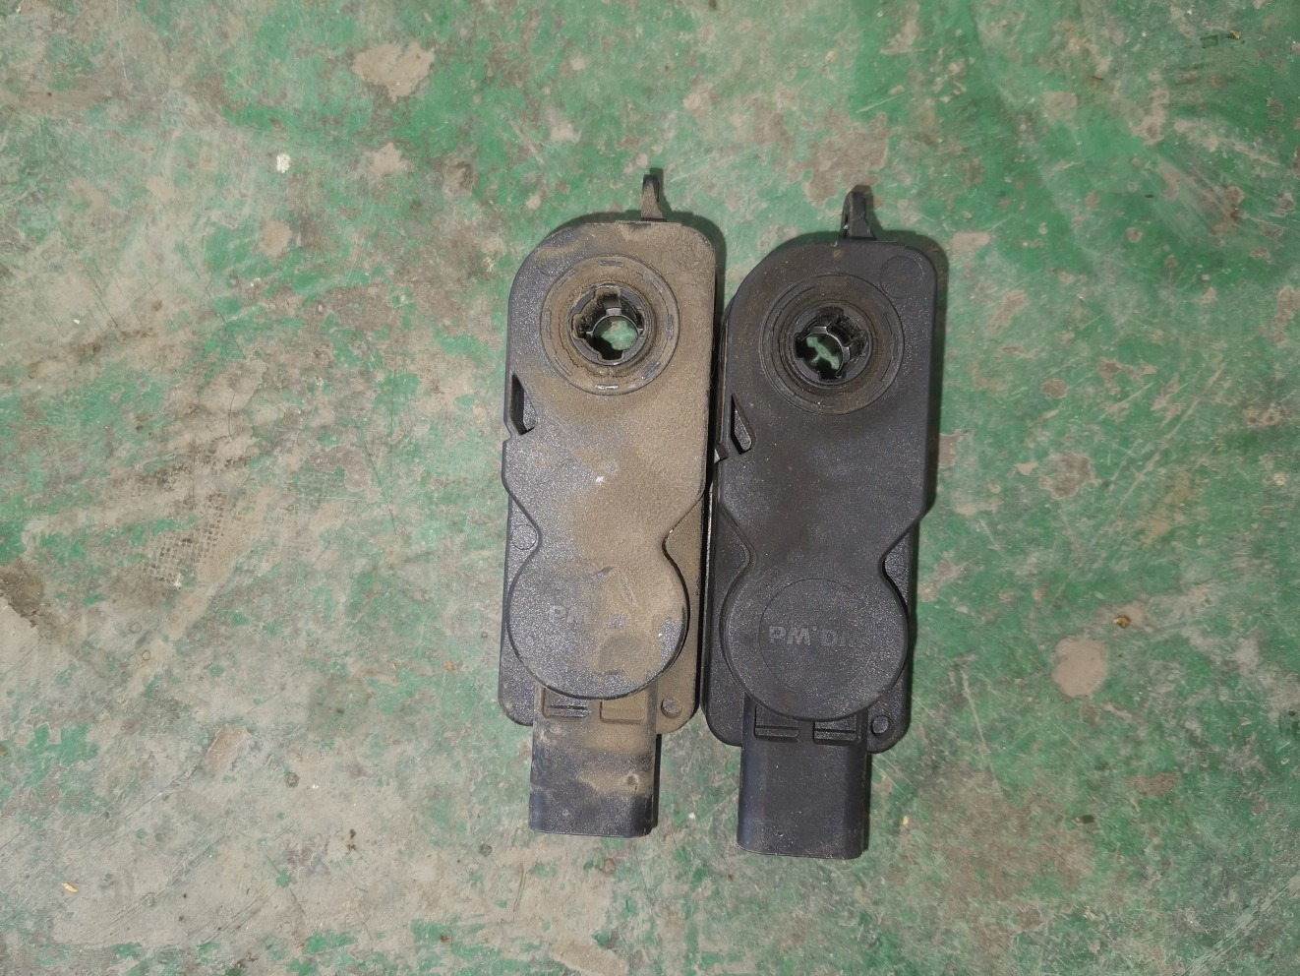 | 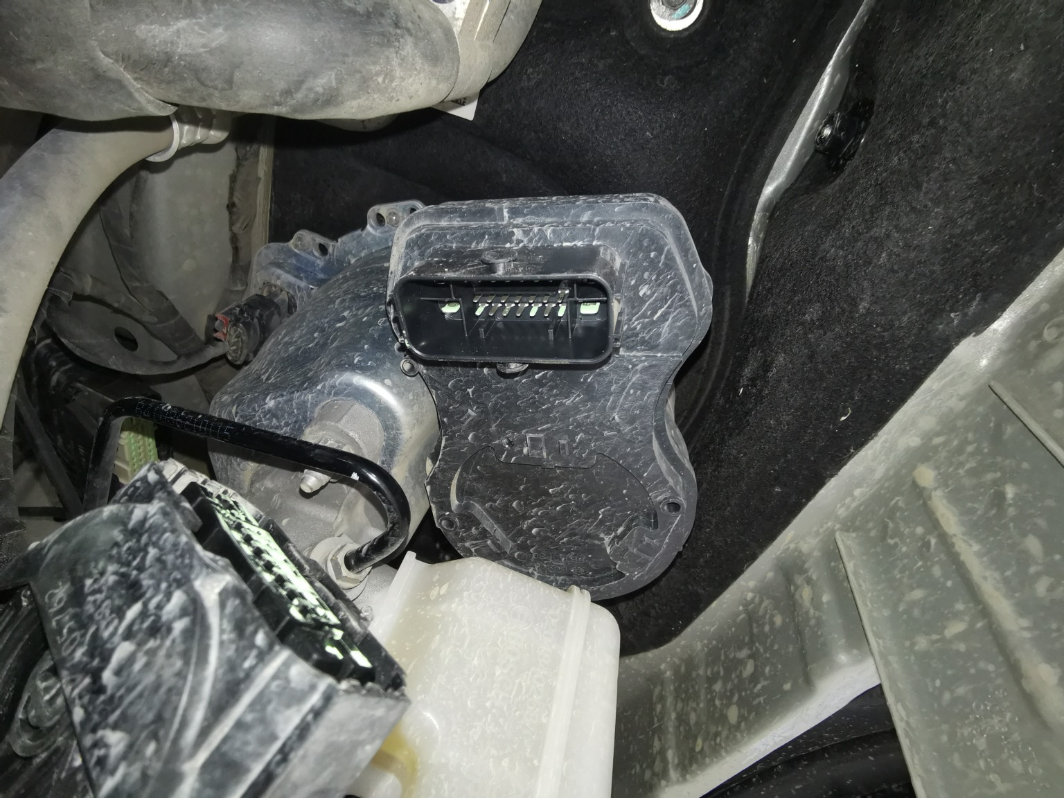
查勘照片 83 | 查勘照片 84
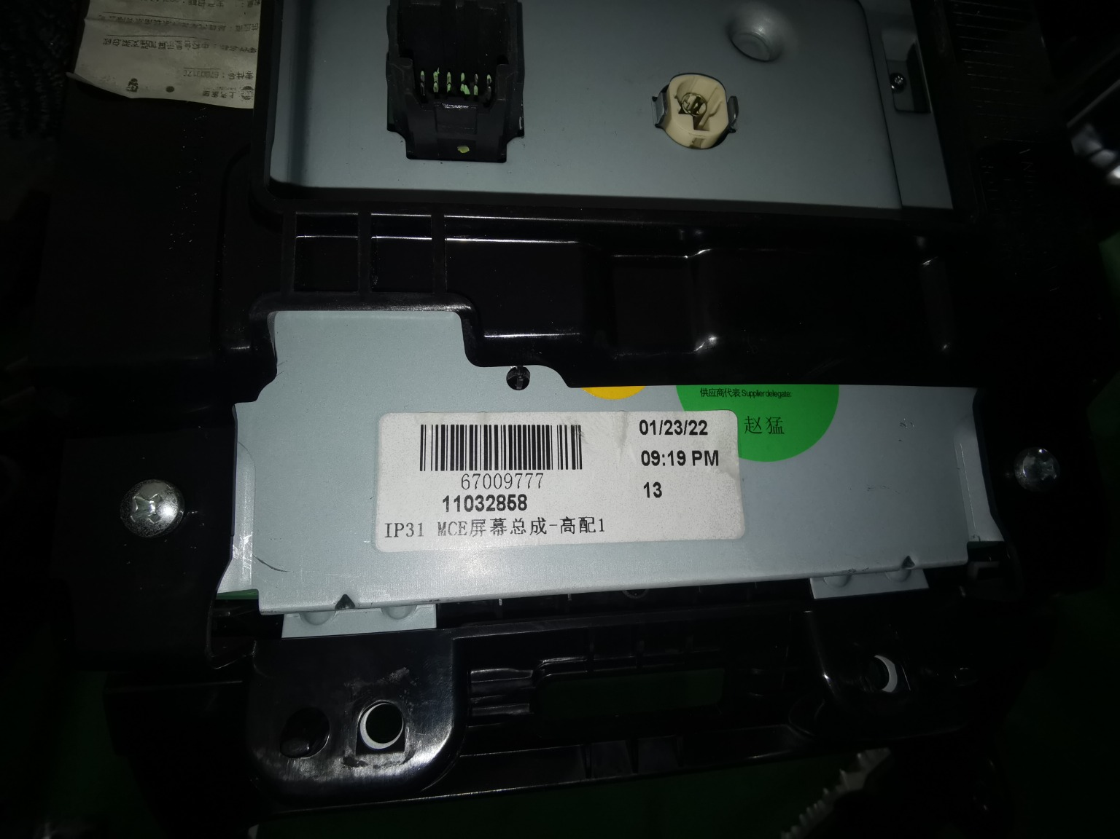 | 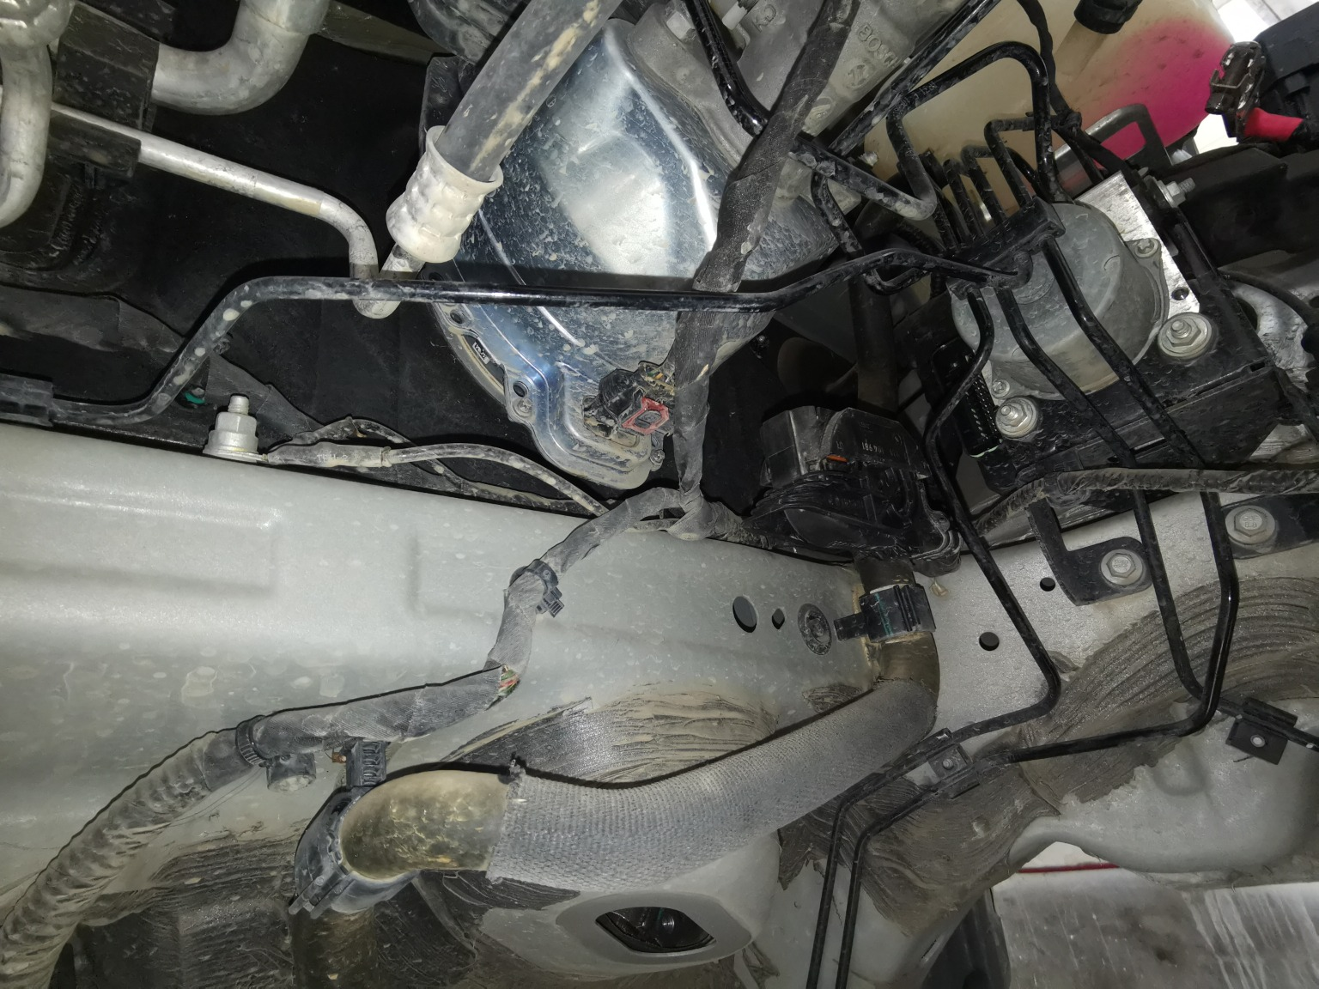
查勘照片 85 | 查勘照片 86
 | 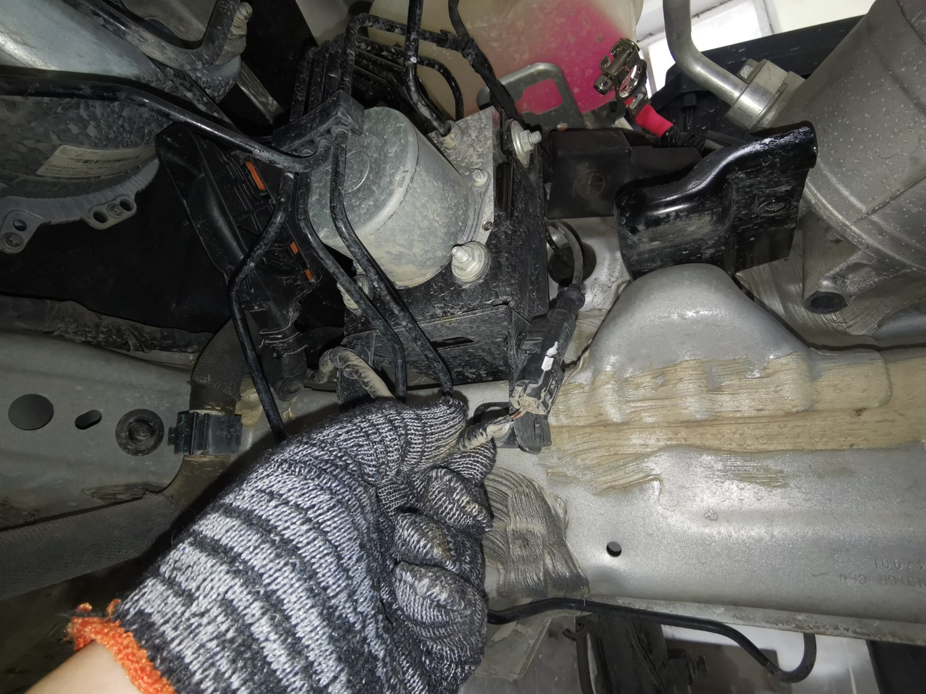
查勘照片 87 | 查勘照片 88

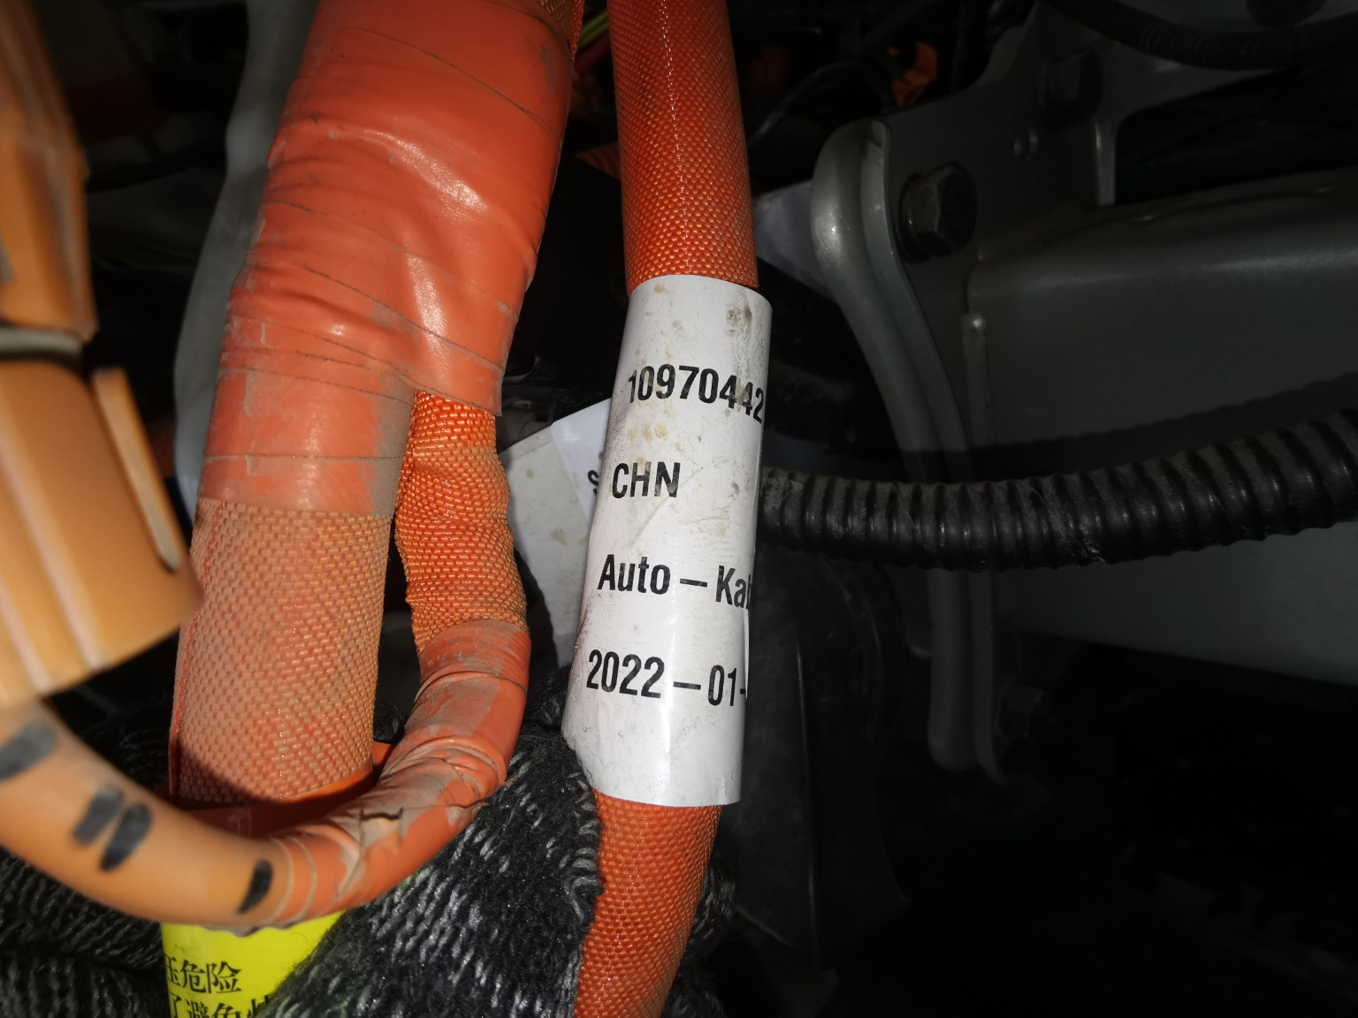
查勘照片 89 | 查勘照片 90
查勘照片 91 | 查勘照片 92
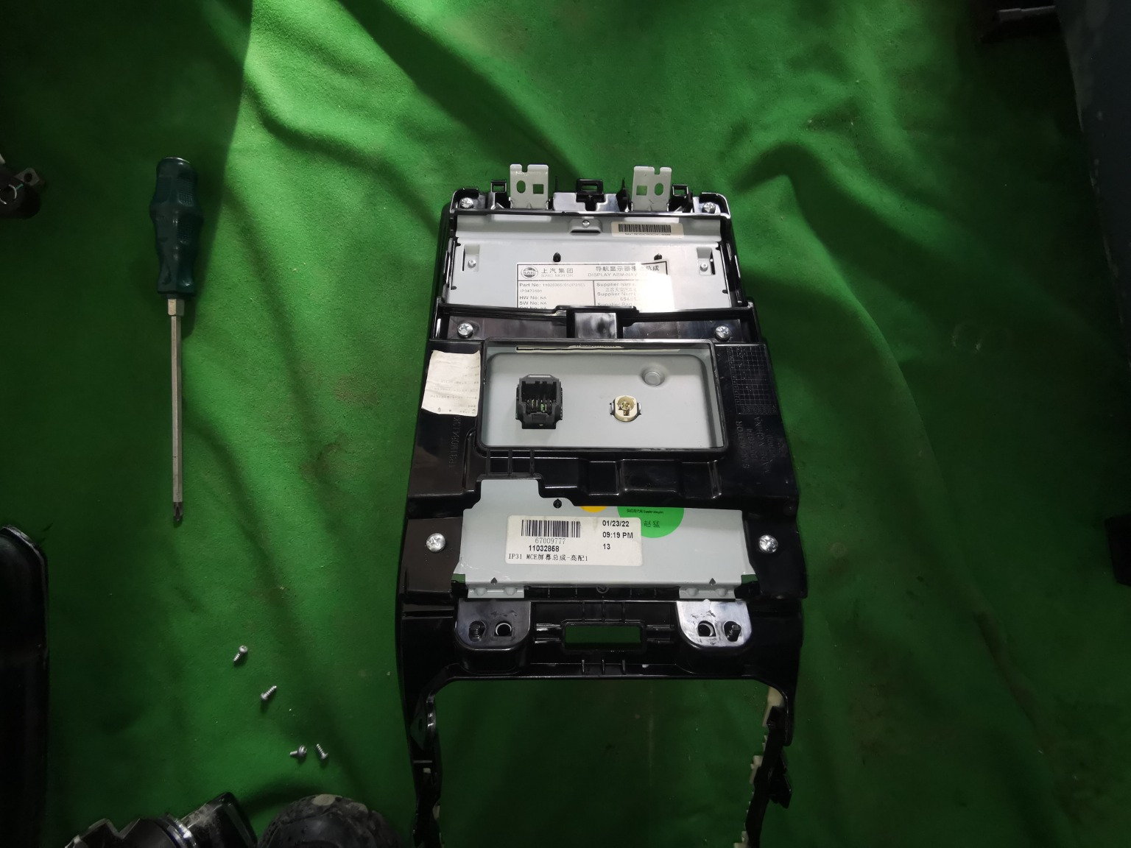 | 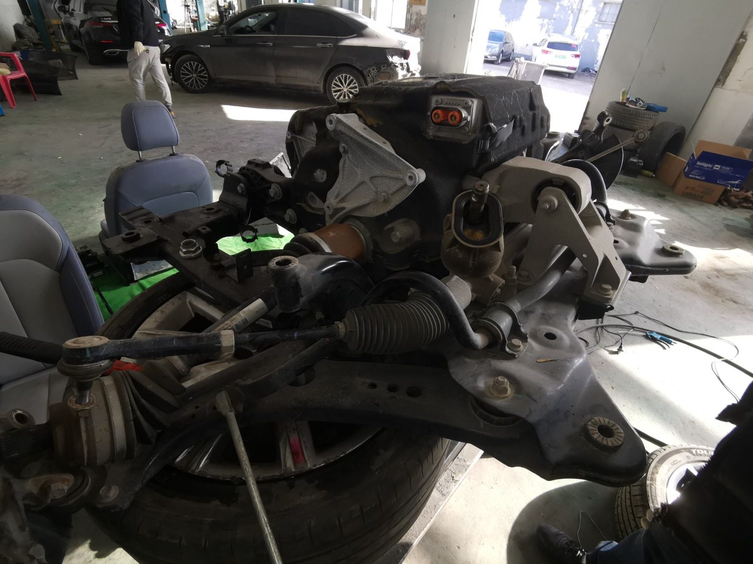
查勘照片 93 | 查勘照片 94
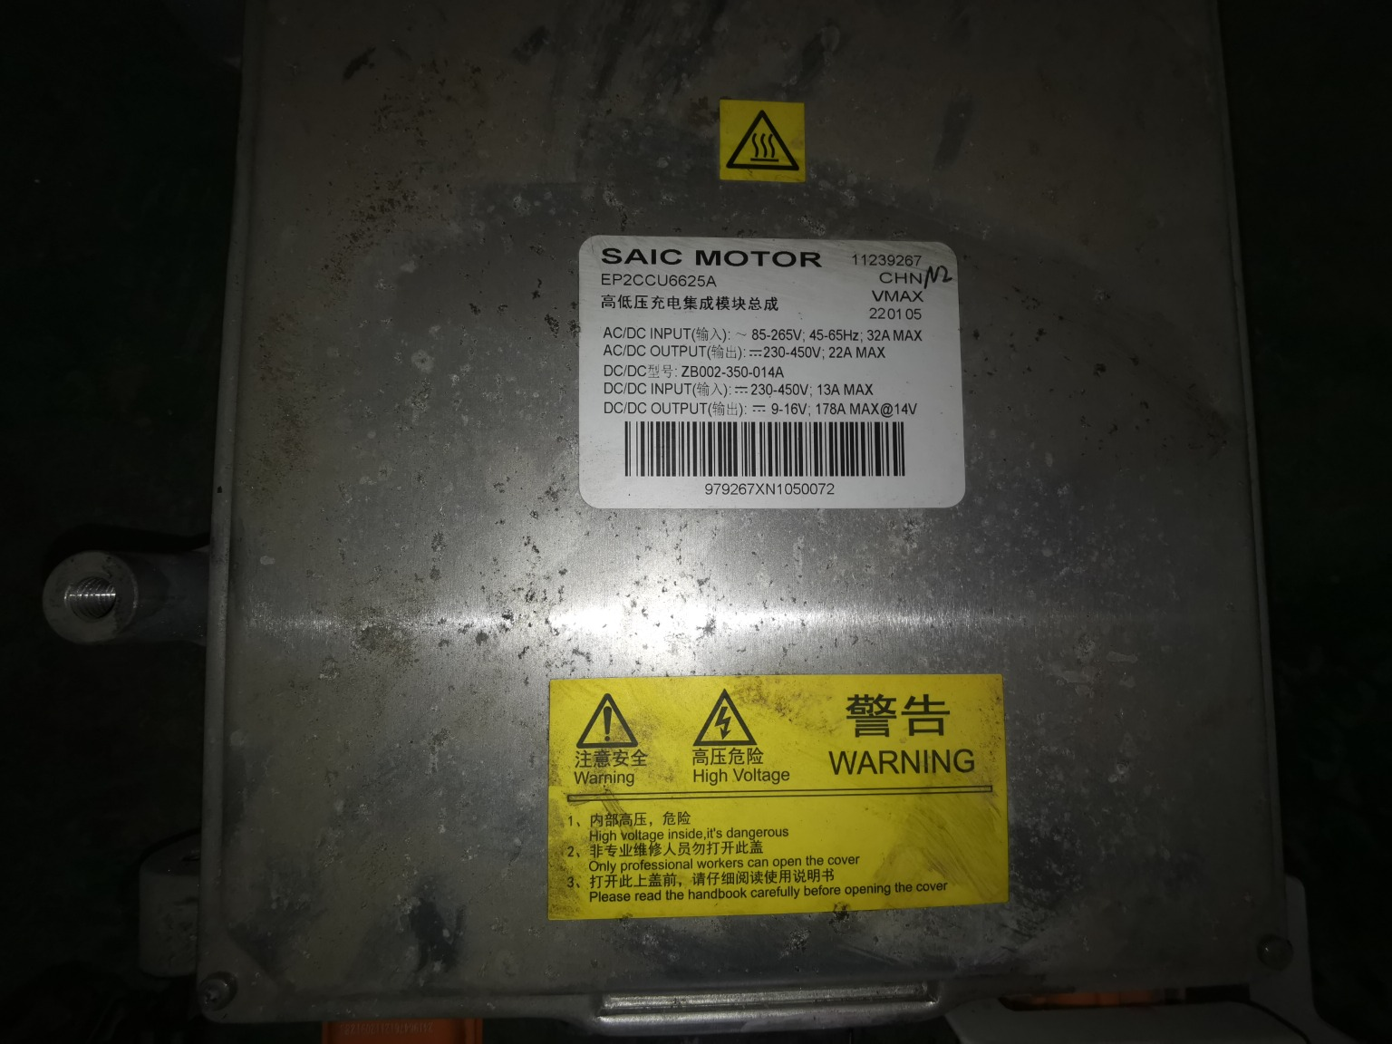 | 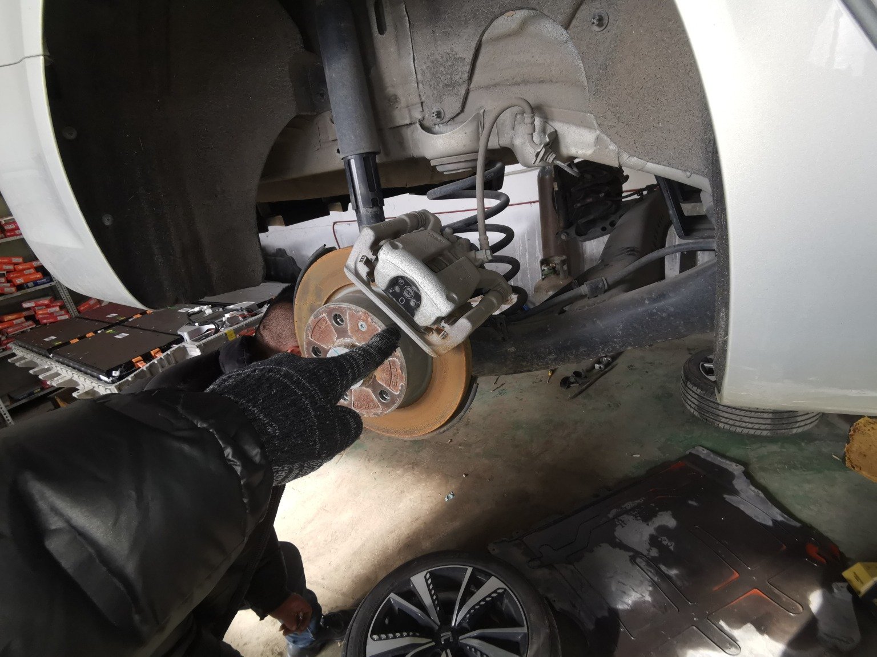
查勘照片 95 | 查勘照片 96

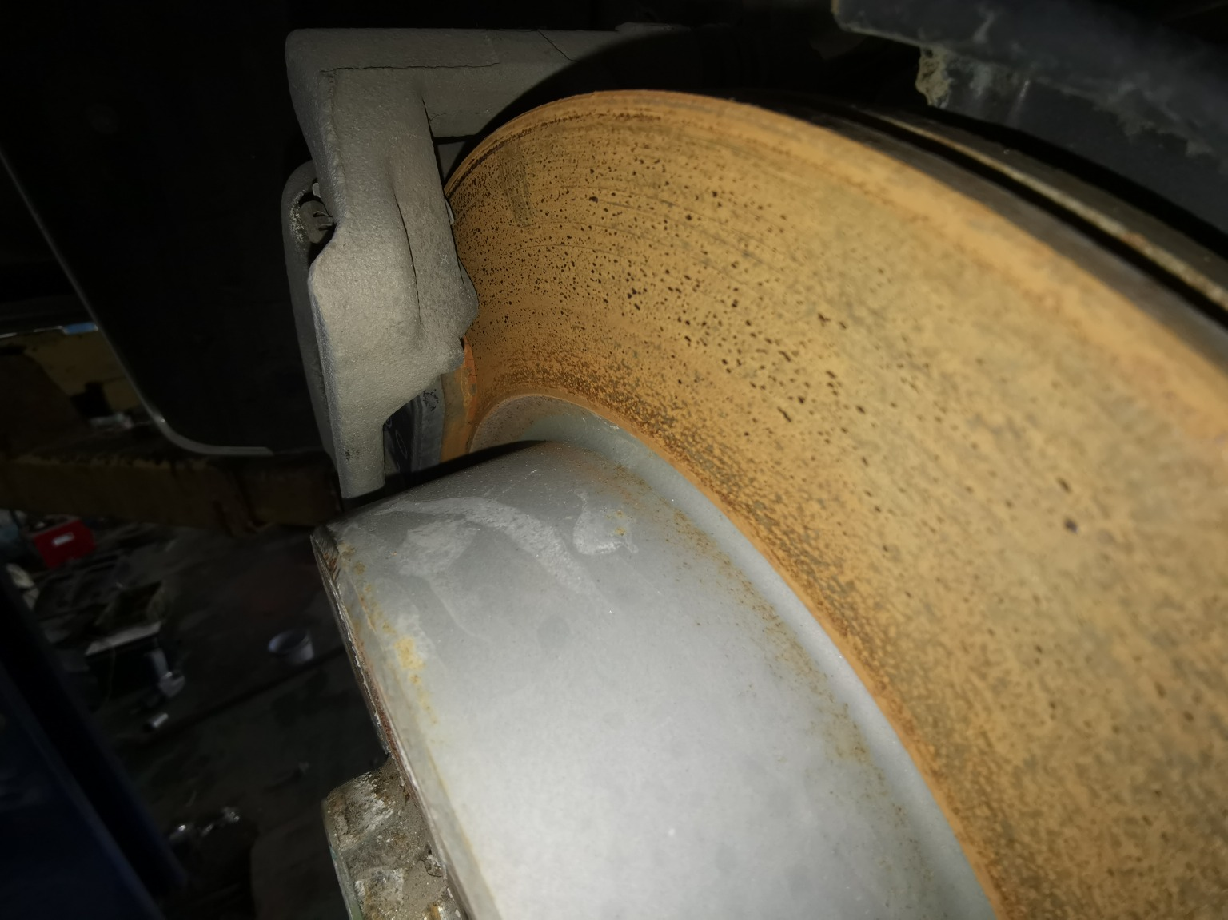
查勘照片 97 | 查勘照片 98
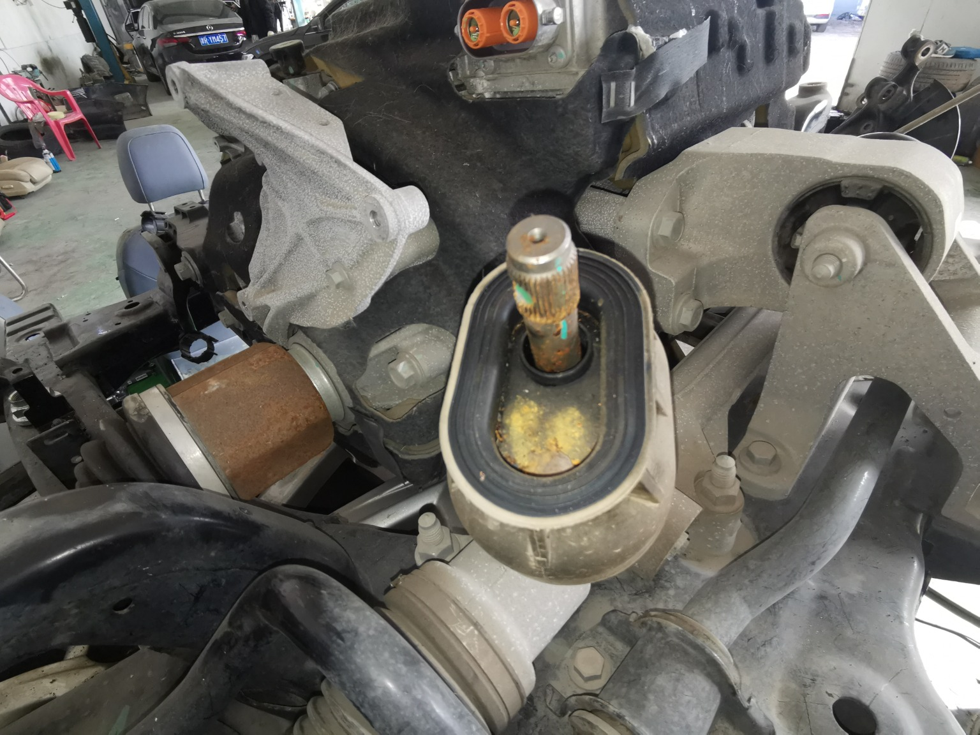 | 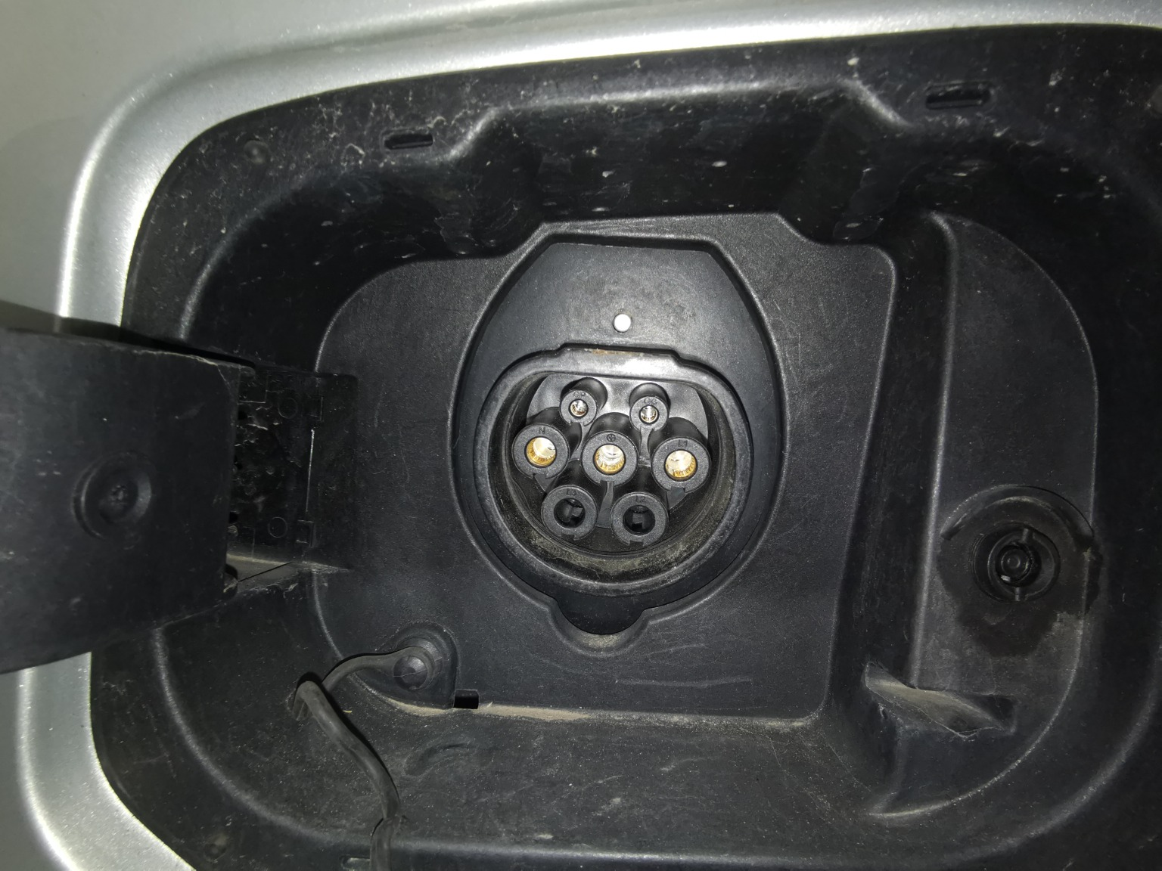
查勘照片 99 | 查勘照片 100
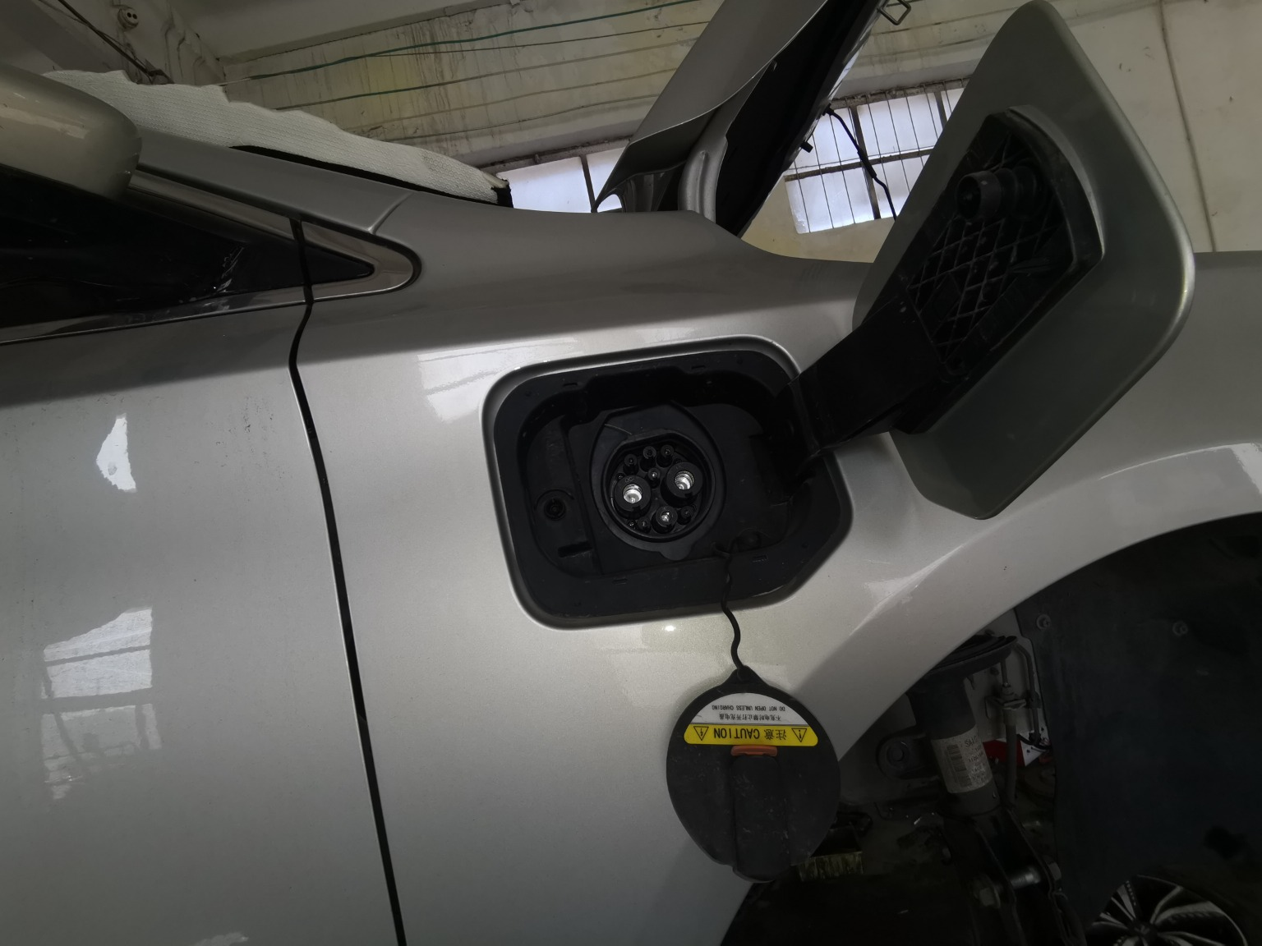 | 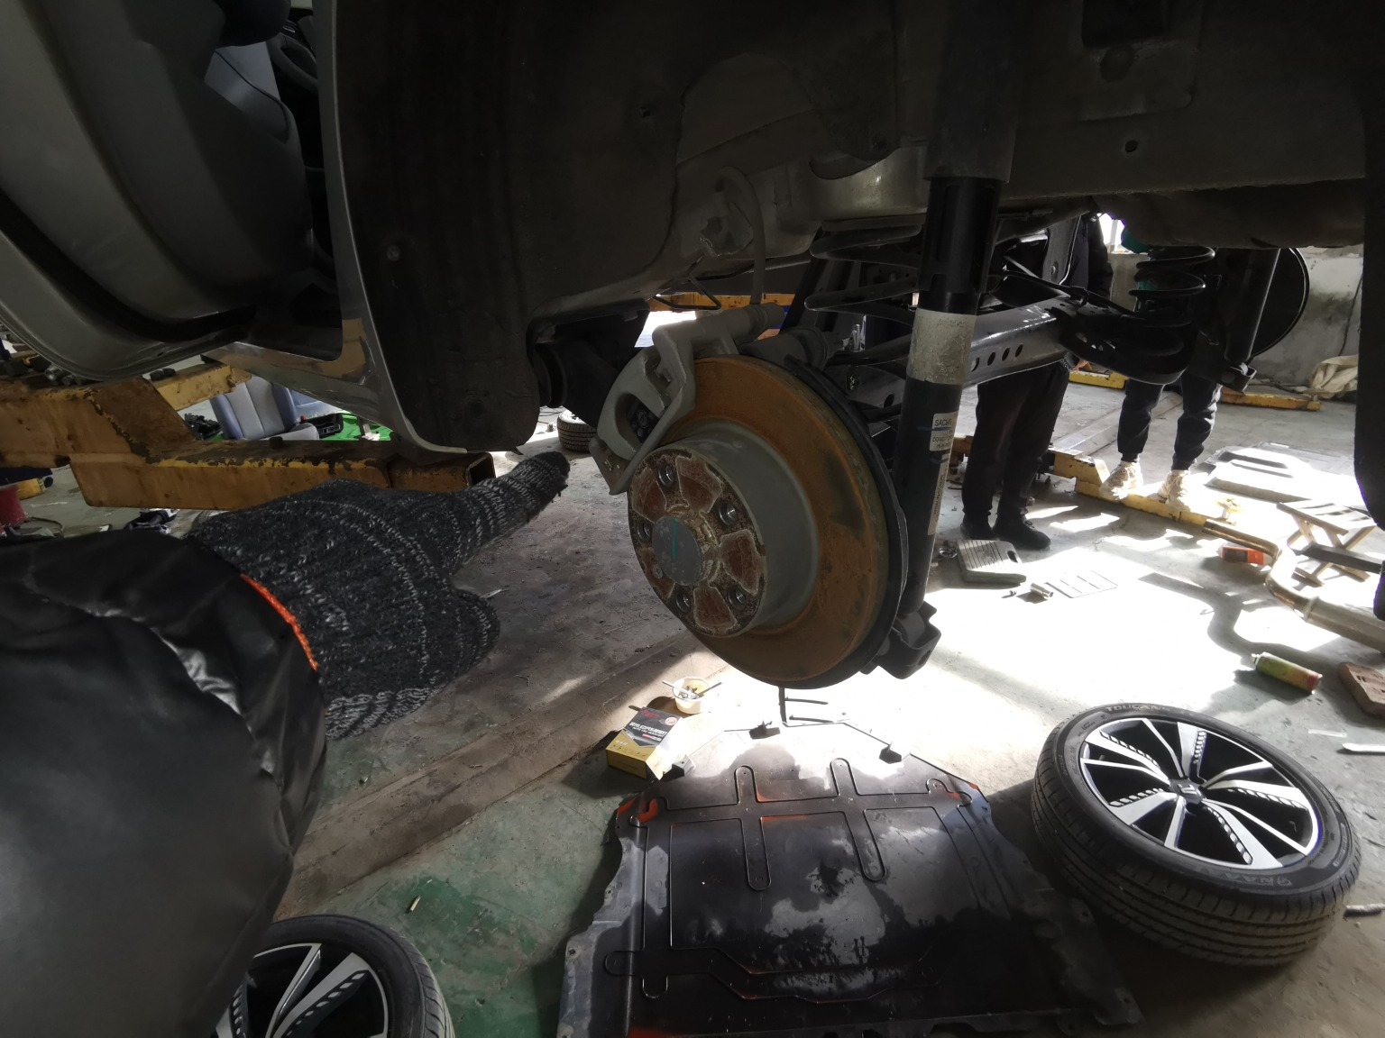
查勘照片 101 | 查勘照片 102
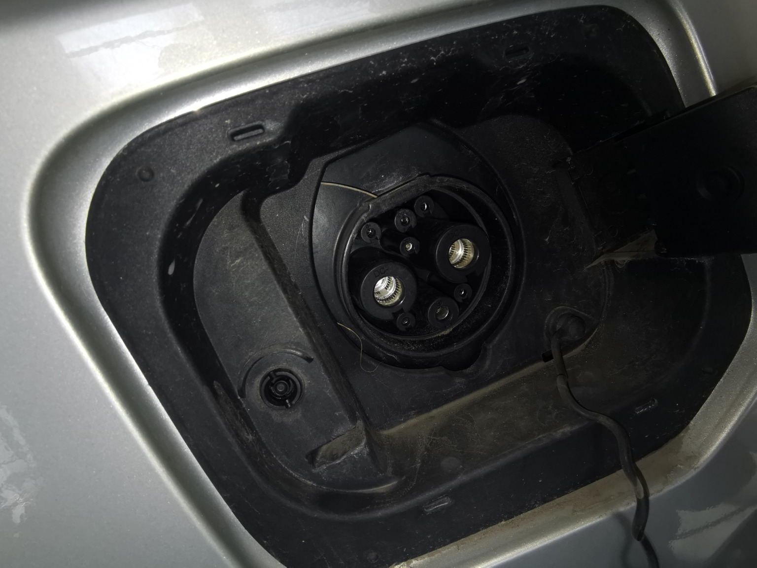 | 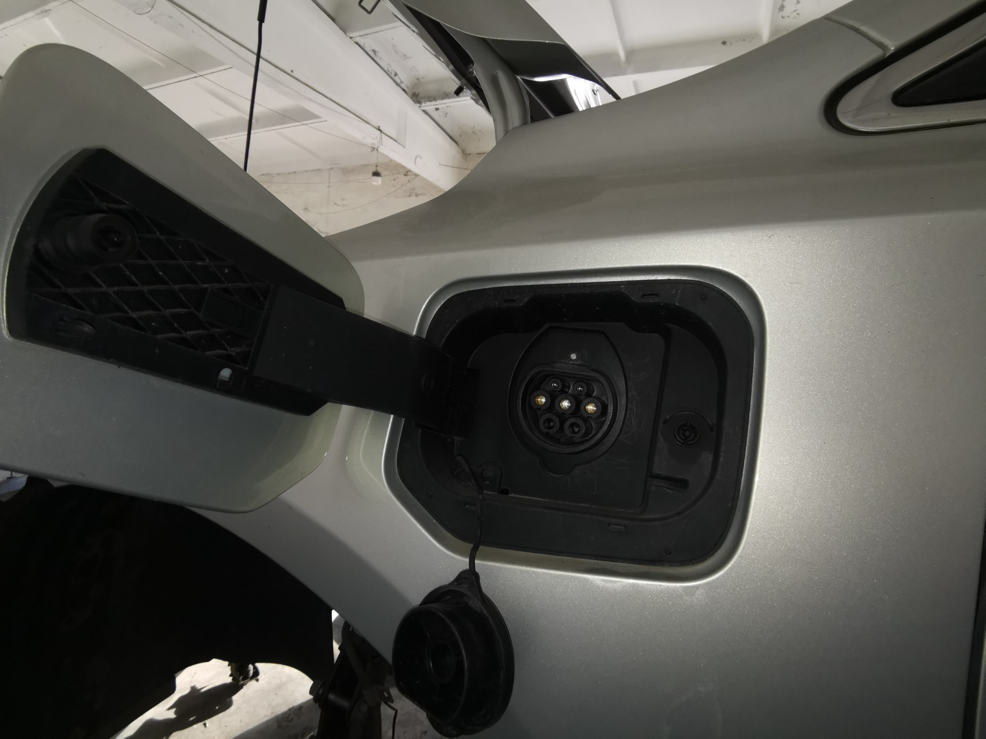
查勘照片 103 | 查勘照片 104

 | 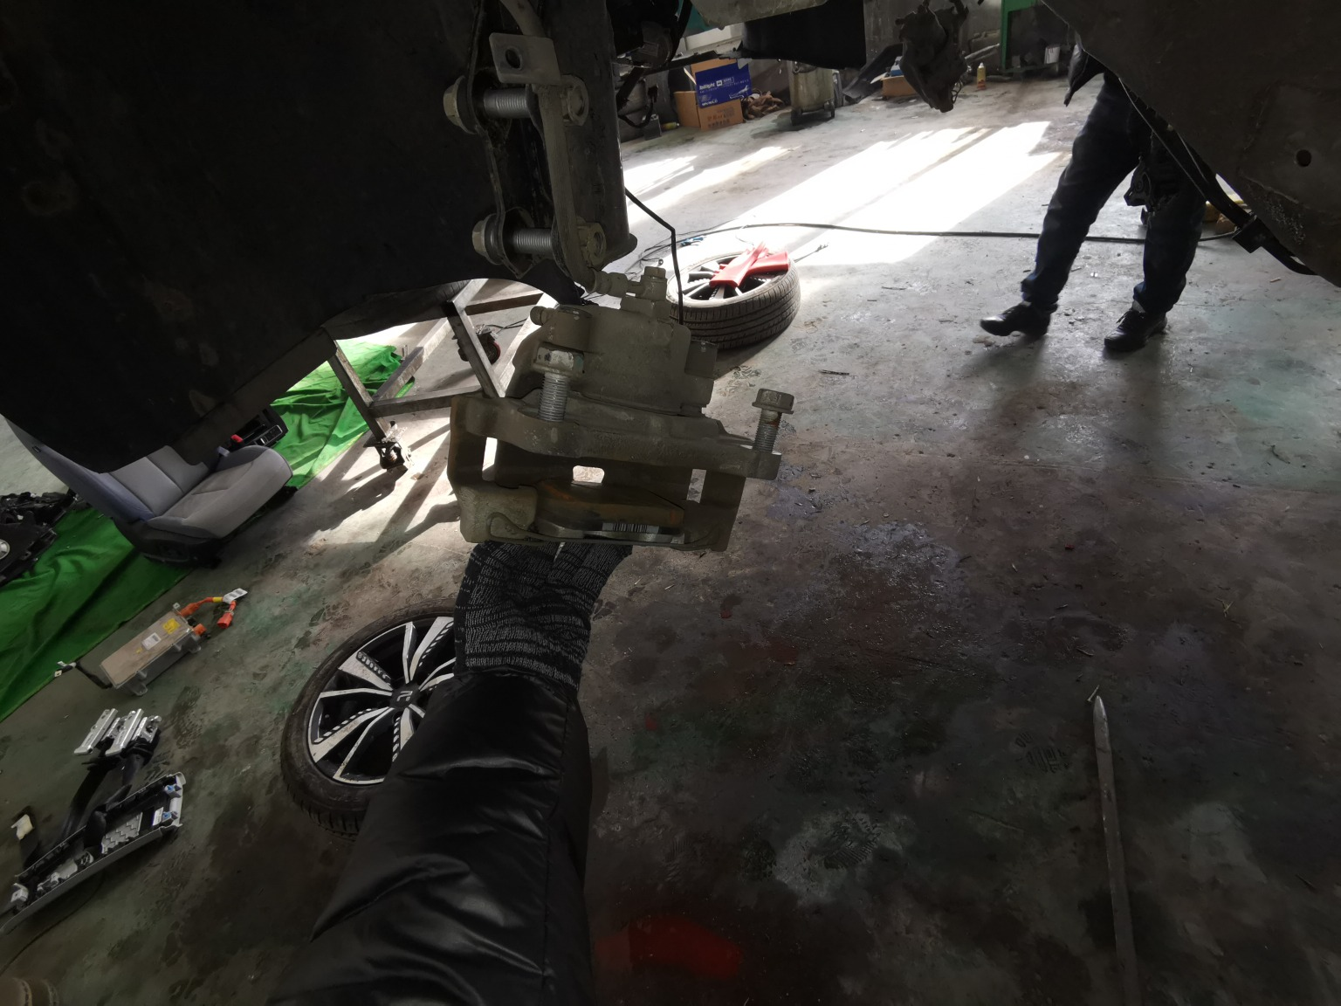
查勘照片 105 | 查勘照片 106
查勘照片 107 | 查勘照片 108
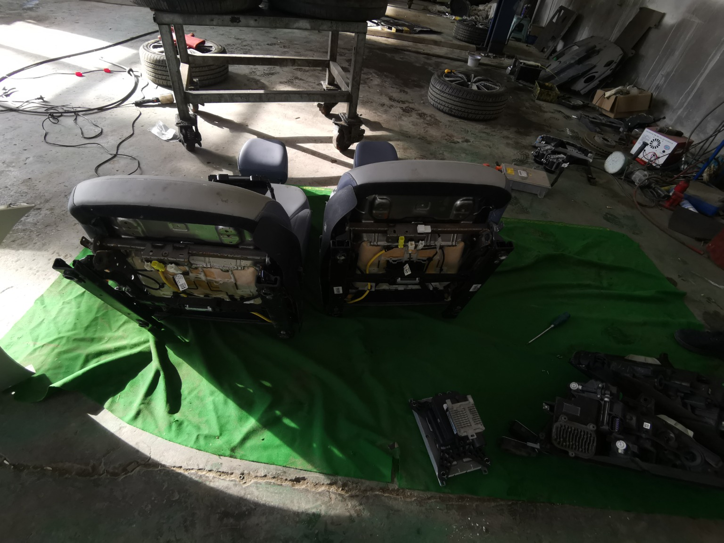
查勘照片 109 | 查勘照片 110
查勘照片 111 | 查勘照片 112

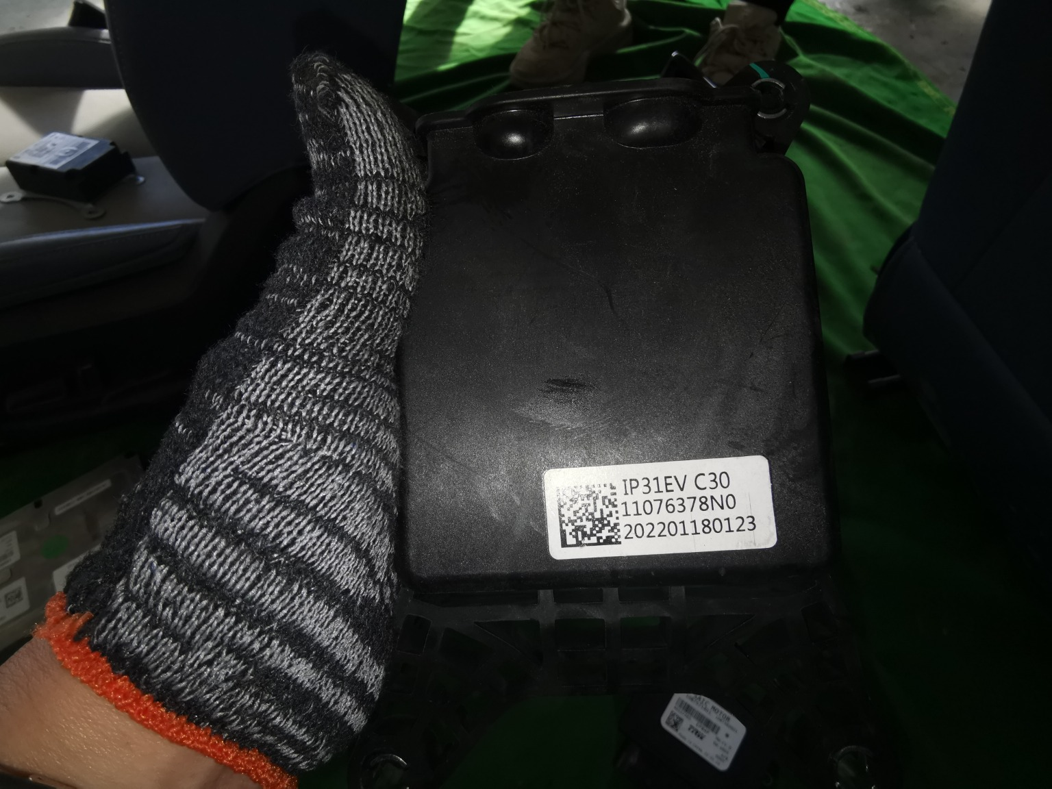
查勘照片 113 | 查勘照片 114
 | 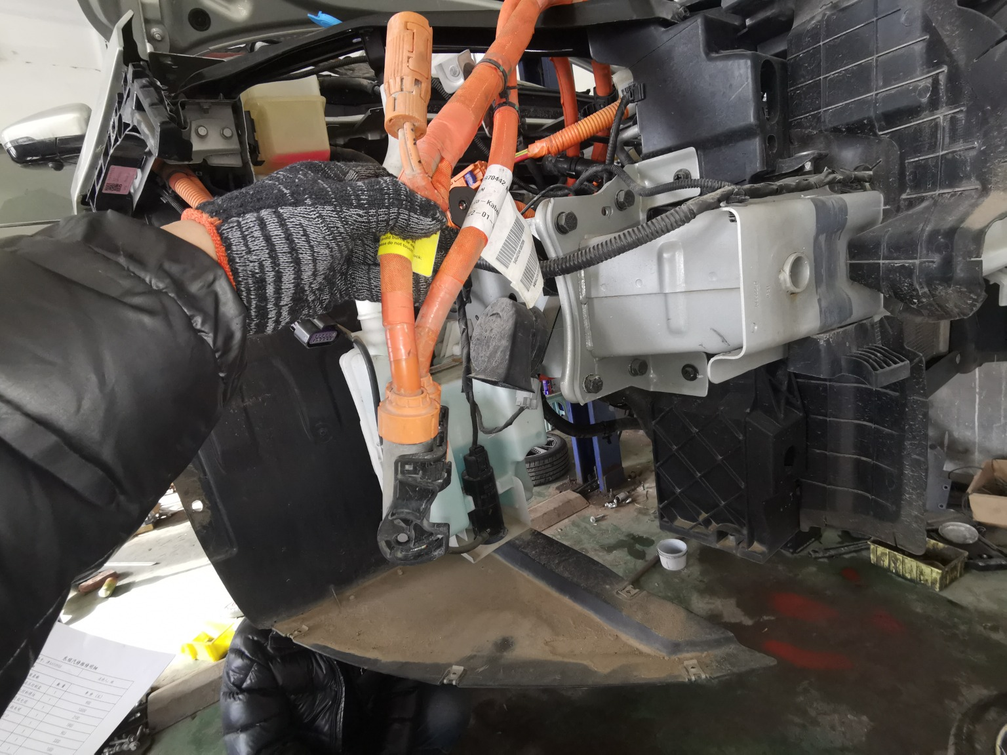
查勘照片 115 | 查勘照片 116
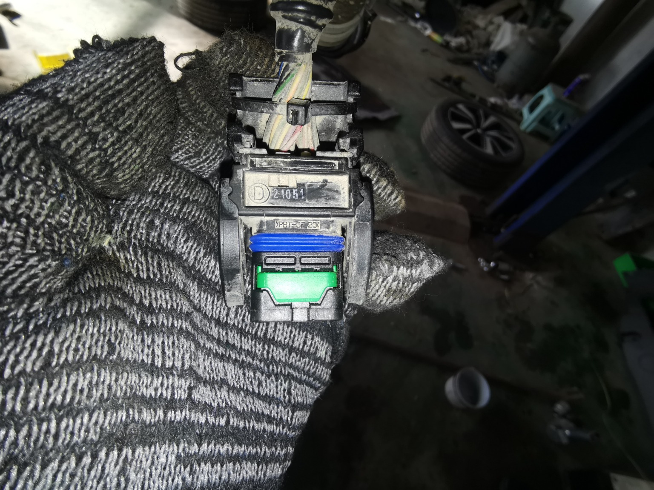 | 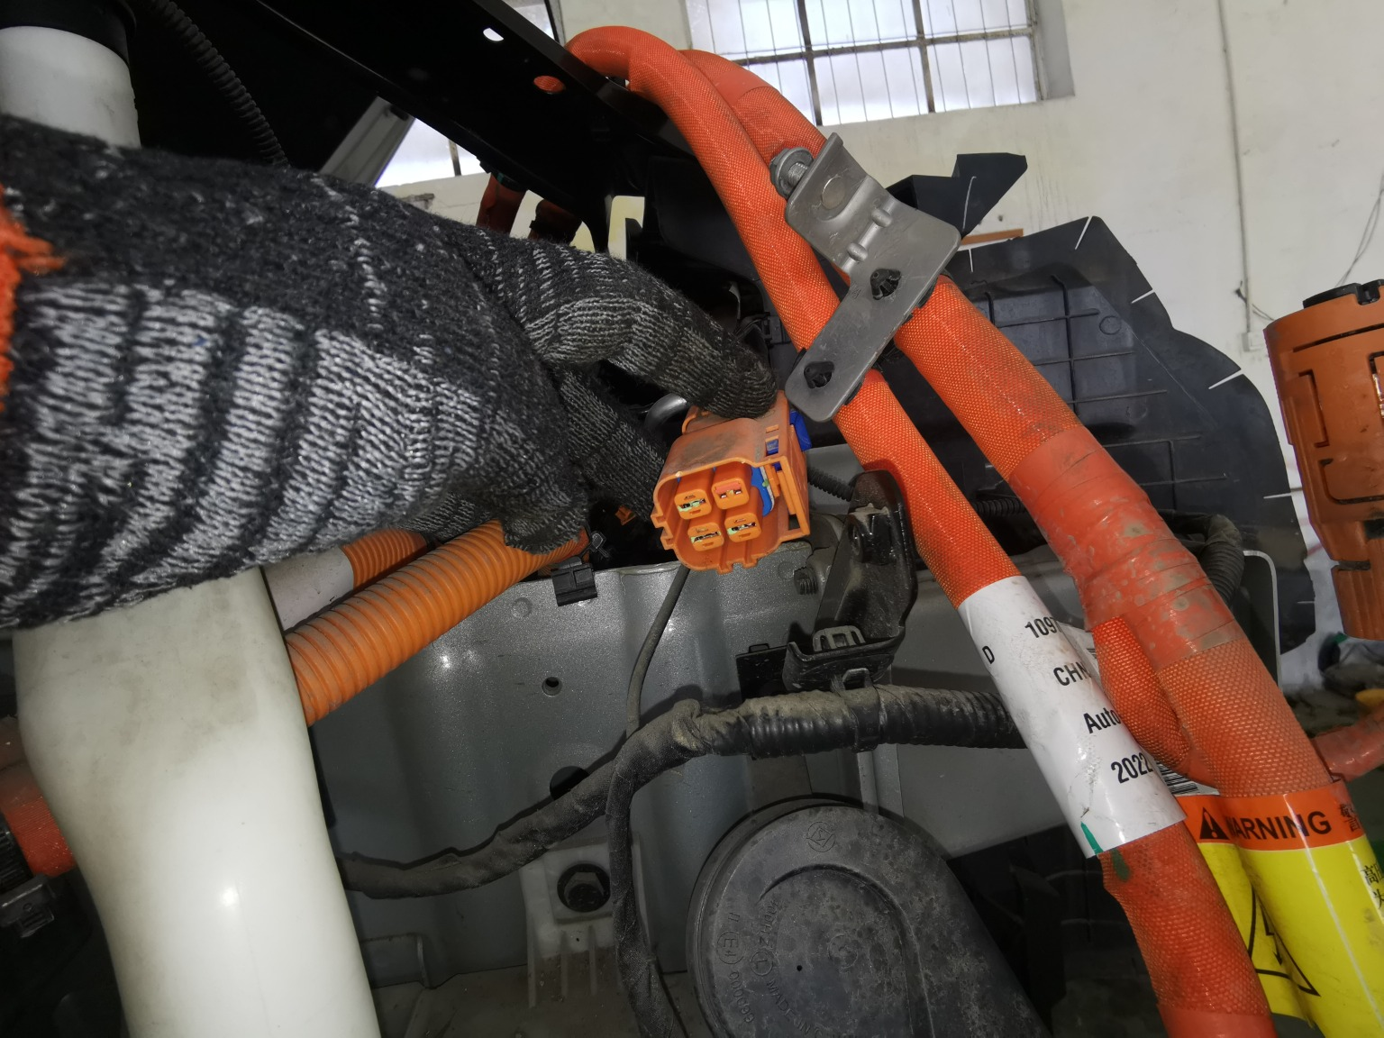
查勘照片 117 | 查勘照片 118
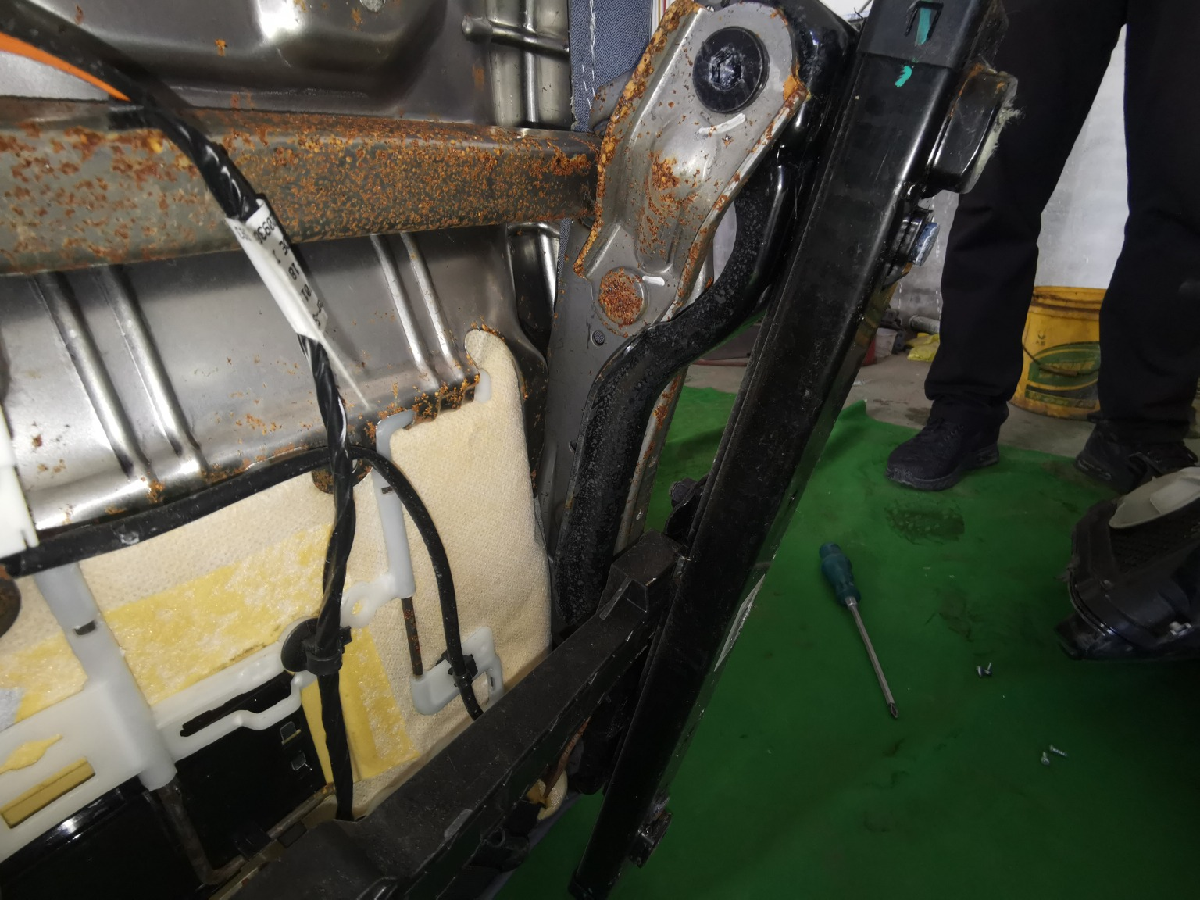 | 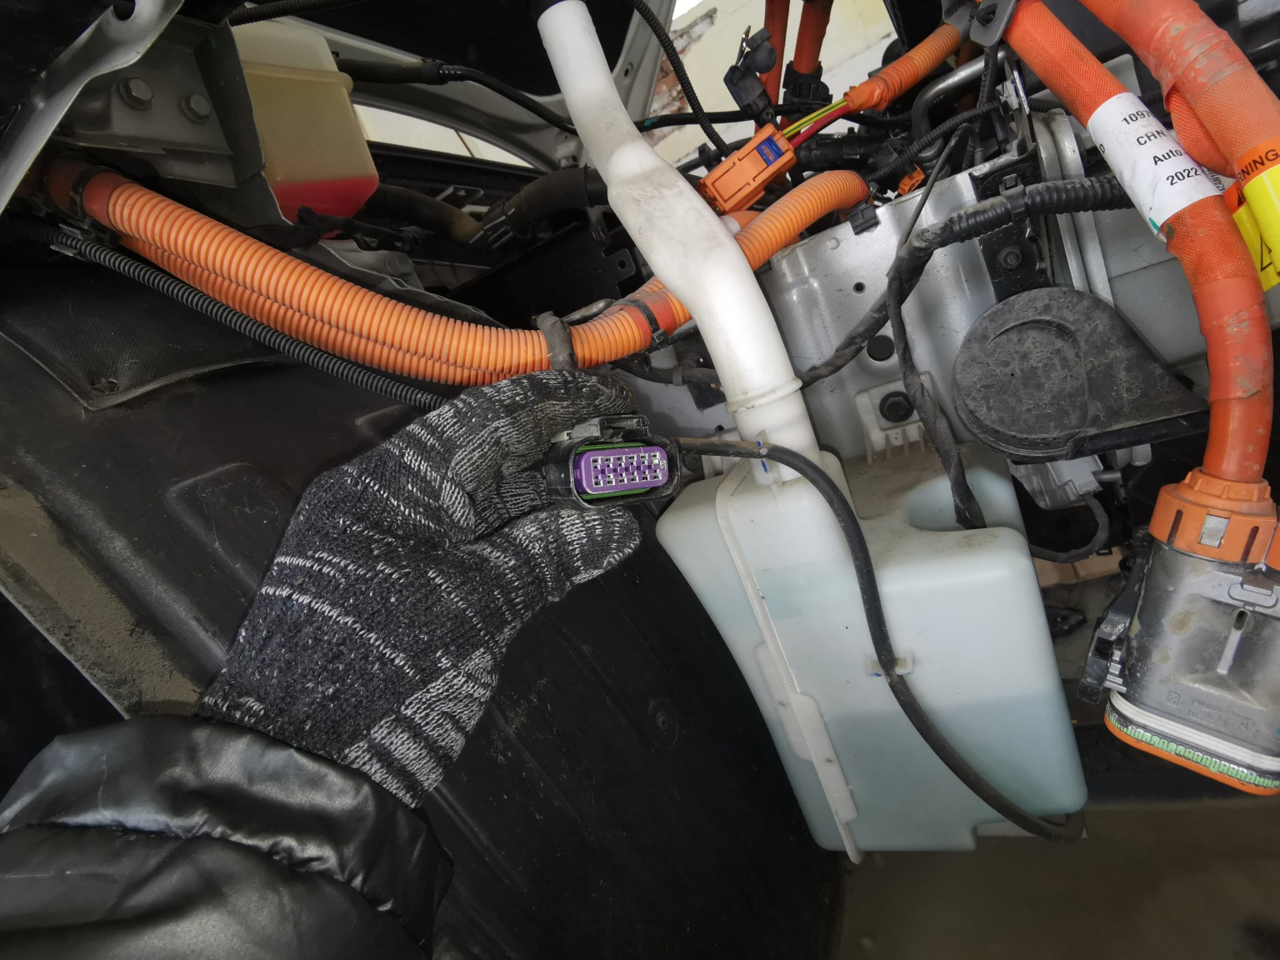
查勘照片 119 | 查勘照片 120

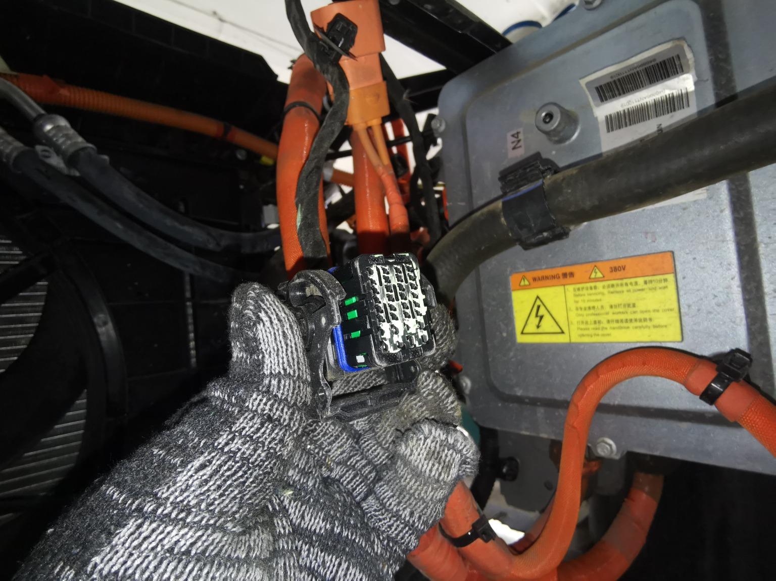 | 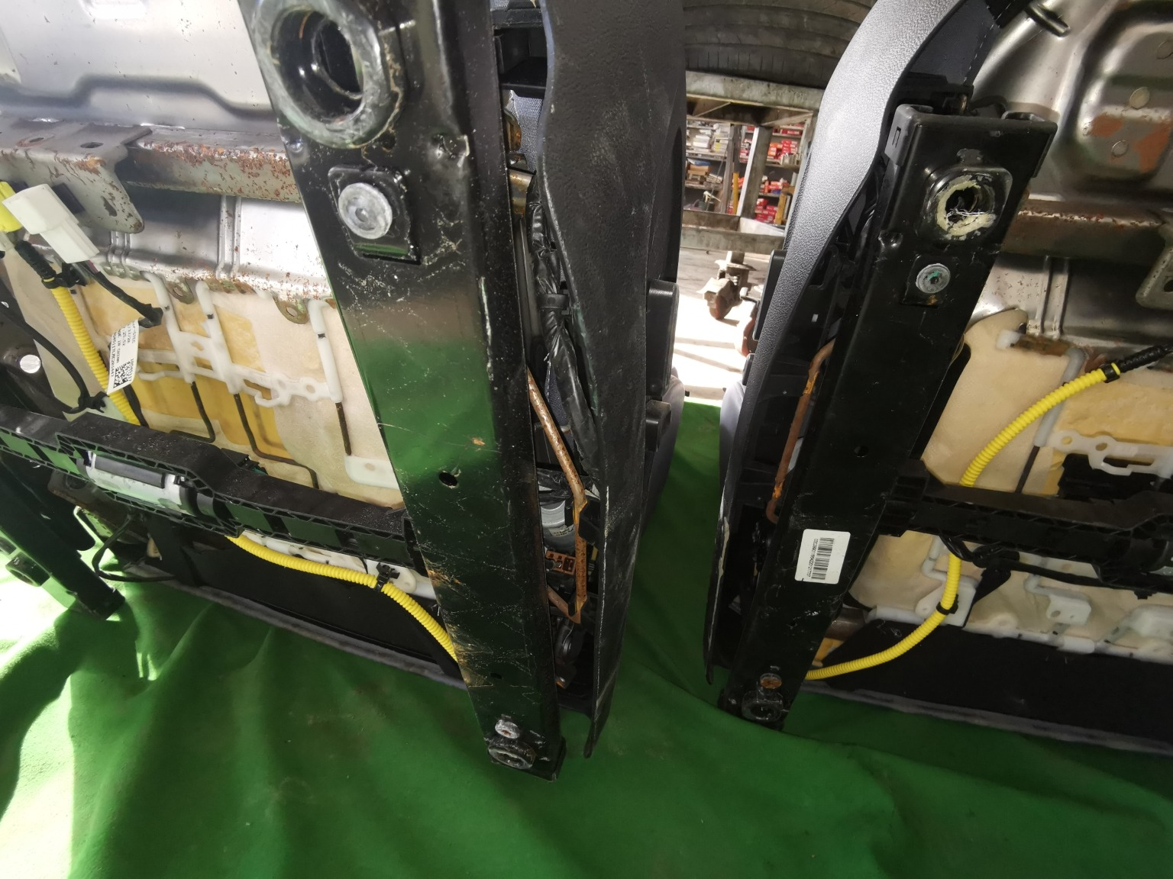
查勘照片 121 | 查勘照片 122
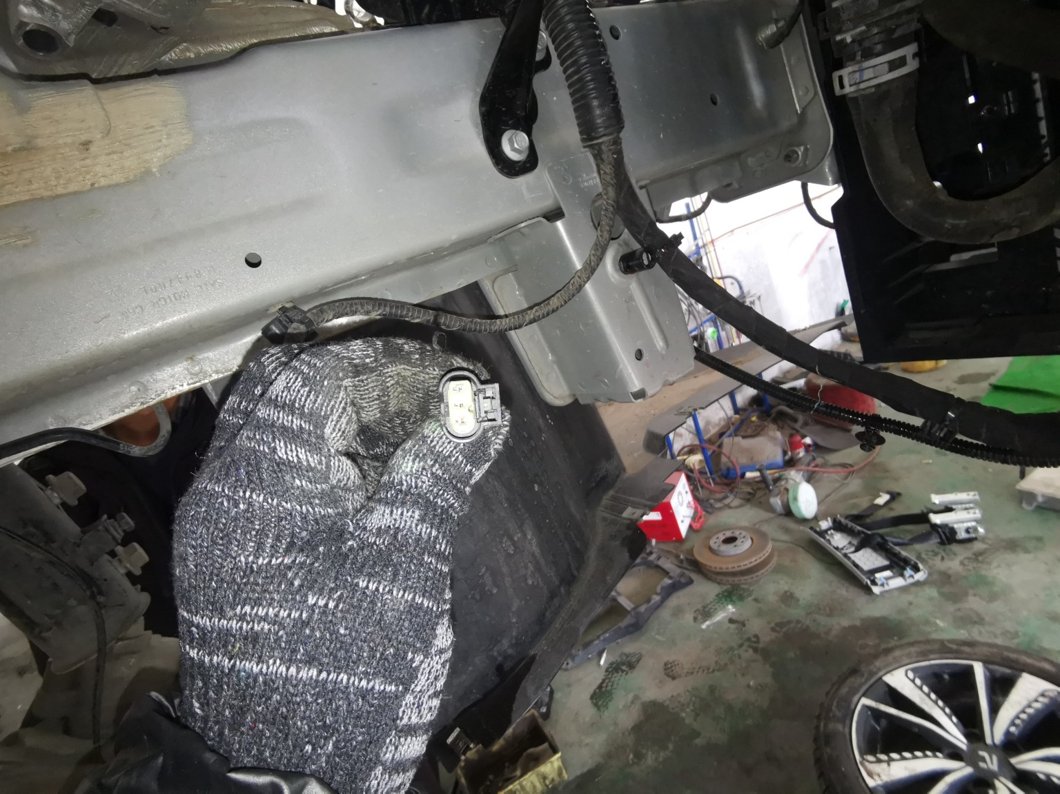 | 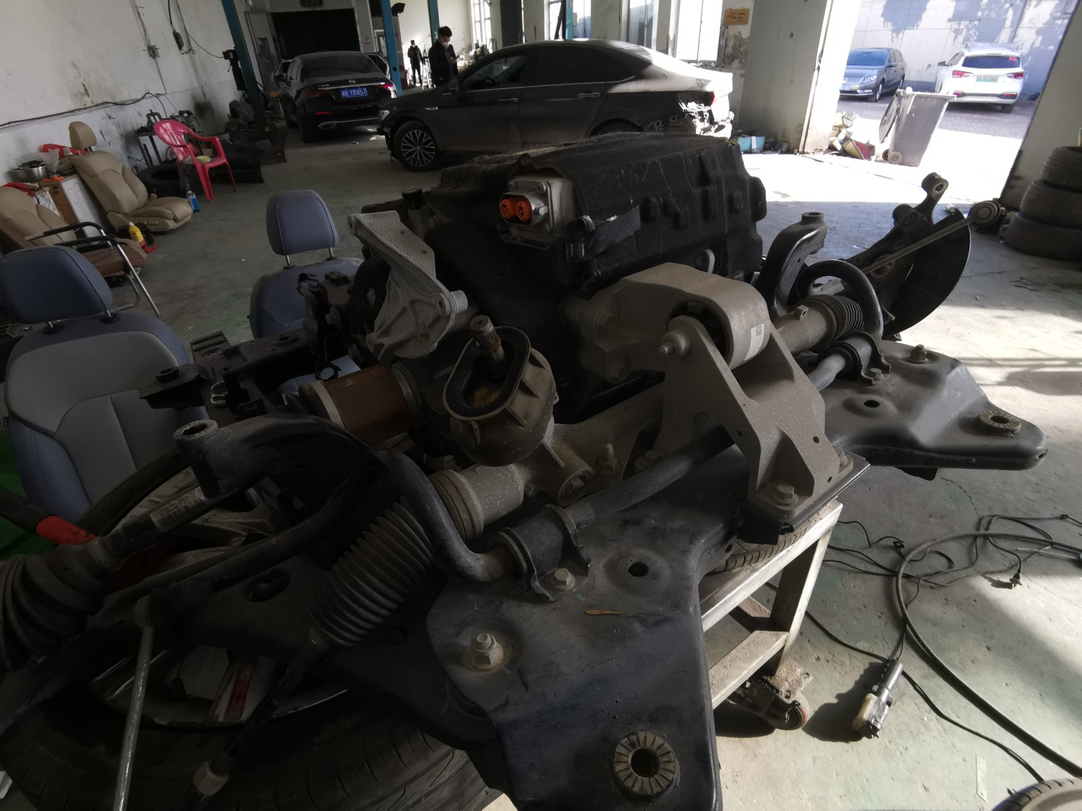
查勘照片 123 | 查勘照片 124

备案资质证书
备案资质证书

营业执照
营业执照

